

**59 (667) от 20 сентября 2024 года**

**ИЗВЕЩЕНИЕ О ПРОВЕДЕНИИ АУКЦИОНОВ В ЭЛЕКТРОННОЙ ФОРМЕ**

**НА ПРАВО ЗАКЛЮЧЕНИЯ ДОГОВОРОВ АРЕНДЫ ЗЕМЕЛЬНЫХ УЧАСТКОВ**

Администрация Валдайского муниципального района объявляет о проведении электронных аукционов по продаже права на заключение договоров аренды земельных участков, с годовым размером арендной платы за земельные участки.

**1. Организатор аукциона:** Администрация Валдайского муниципального района. Место нахождения организатора аукциона: 175400, Российская Федерация, Новгородская область, г. Валдай, пр. Комсомольский, д. 19/21.

**2.** **Реквизиты решения о проведении аукциона:** постановление Администрации Валдайского муниципального района от 17.09.2024 № 2510   
«О проведении электронных аукционов на право заключения договоров аренды земельных участков, с годовым размером арендной платы за земельные участки».

**3.** **Место проведения электронного аукциона:** электронная площадка - универсальная торговая платформа АО «Сбербанк-АСТ», размещенная на сайте <https://utp.sberbank-ast.ru/> в сети интернет (торговая секция «Приватизация, аренда и продажа прав»).

Электронная площадка (универсальная торговая платформа) – [https://www.sberbank-ast.ru/.](https://www.sberbank-ast.ru/)

Дата и время проведения аукциона: **24 октября 2024 года в 09 час 00 мин.** (время МСК).

Порядок проведения аукциона: аукцион является открытым по составу участников и форме подачи предложений о размере годовой арендной платы. Форма аукциона – электронная. В аукционе могут участвовать только заявители, признанные участниками аукциона. Победителем аукциона признается лицо, предложившее наибольший размер годовой арендной платы за пользование земельным участком.

Извещение о проведении аукциона размещается организатором аукциона на официальном сайте Российской Федерации для размещения информации о проведении торгов <http://torgi.gov.ru>, на официальных сайтах Администрации Валдайского муниципального района [http://www.valdayadm.ru/](http://www.valdayadm.ru/%20) и http://[valdayadm.gosuslugi.ru](https://valdayadm.gosuslugi.ru/)/, на электронной площадке <http://utp.sberbank-ast.ru> и в периодическом печатном издании-бюллетене «Валдайский Вестник».

**4.** **Предмет аукциона -** право на заключение **договоров аренды** земельных участков:

**Лот № 1**

|  |  |
| --- | --- |
| Адрес земельного участка | **Новгородская область, Валдайский район, Любницкое сельское поселение** |
| площадь, кв.м. | 1176935 |
| кадастровый номер | **53:03:0000000:10955** |
| вид разрешенного использования земельного участка | для сельскохозяйственного производства (выращивание картофеля) |
| форма собственности | государственная собственность (неразграниченная) |
| категория земель | земли сельскохозяйственного назначения (согласно части 6 статьи 36 Градостроительного кодекса РФ градостроительные регламенты не устанавливаются) |
| зарегистрированные обременения, ограничения в использовании | часть земельного участка ограничена в пользовании в зонах с особыми условиями использования территории: ЗОУИТ № 53:03-6.409 – охранная зона объекта электросетевого хозяйства: « ВЛ-10 кВ ПС Почеп линия № 3»; ЗОУИТ № 53:03-6.1654 – публичный сервитут объекта электросетевого хозяйства: ВЛ-10 кВ ПС Почеп линия № 3; ЗОУИТ № 53:03-6.757 –охранная зона объектов электроэнергетики: «ВЛ-0,4 кВ д.Милятино», ЗОУИТ № 53:03-6.1338 –охранная зона объекта электросетевого хозяйства «КТП-10 кВА д.Милятино»; ЗОУИТ № 53:03-6.1493 – публичный сервитут объекта электросетевого хозяйства: «КТП-10 кВА д.Милятино» |
| Начальная цена продажи годовой арендной платы за земельный участок | **287000 (Двести восемьдесят семь тысяч) рублей 00 копеек** |
| «Шаг аукциона» | **8610 (Восемь тысяч шестьсот десять) рублей 00 копеек** (не превышает 3% от начальной цены предмета аукциона по продаже годового размера арендной платы за земельный участок) |
| Размер задатка | **57400 (Пятьдесят семь тысяч четыреста) рублей 00 копеек** (20% от начальной цены предмета аукциона по продаже годового размера арендной платы за земельный участок) |
| Срок договора аренды | **10 лет** |

**Лот № 2**

|  |  |
| --- | --- |
| Адрес земельного участка | **Новгородская область, Валдайский район, Любницкое сельское поселение** |
| площадь, кв.м. | 472294 |
| кадастровый номер | **53:03:0000000:10956** |
| вид разрешенного использования земельного участка | для сельскохозяйственного производства (выращивание картофеля) |
| форма собственности | государственная собственность (неразграниченная) |
| категория земель | земли сельскохозяйственного назначения (согласно части 6 статьи 36 Градостроительного кодекса РФ градостроительные регламенты не устанавливаются) |
| зарегистрированные обременения, ограничения в использовании | часть земельного участка ограничена в пользовании в зонах с особыми условиями использования территории ЗОУИТ № 53:03-6.409 – охранная зона объекта электросетевого хозяйства: « ВЛ-10 кВ ПС Почеп линия № 3», ЗОУИТ № 53:03-6.1654 – публичный сервитут объекта электросетевого хозяйства: ВЛ-10 кВ ПС Почеп линия № 3 |
| Начальная цена продажи годовой арендной платы за земельный участок | **128000 (Сто двадцать восемь тысяч) рублей 00 копеек** |
| «Шаг аукциона» | **3840 (Три тысячи восемьсот сорок) рублей 00 копеек** (не превышает 3% от начальной цены предмета аукциона по продаже годового размера арендной платы за земельный участок) |
| Размер задатка | **25600 (Двадцать пять тысяч шестьсот) рублей 00 копеек** (20% от начальной цены предмета аукциона по продаже годового размера арендной платы за земельный участок) |
| Срок договора аренды | **10 лет** |

Технические условия к лотам №№ 1 и 2: подключение земельных участков к электрическим сетям производится в соответствии с действующим Постановлением Комитета по ценовой и тарифной политике Новгородской области от 30.11.2023 г. № 72/1 «Об установлении платы и ставок платы за технологическое присоединение к электрическим сетям территориальных сетевых организаций на территории Новгородской области на 2024 год».

Технические условия на электроснабжение будут выданы при наличии утвержденного Администрацией района плана застройки территории с нанесенными красными линиями и индивидуальном обращении владельца объекта на портал электросетевых услуг <https://портал-тп.рф/>.

Подключение к сетям теплоснабжения к лотам №№ 1 и 2 невозможно, в связи с отсутствием рядом источников теплоснабжения.

Подключение к сетям водоснабжения и водоотведения к лотам №№ 1 и 2 невозможно, в связи с отсутствием инженерных сетей водоснабжения и водоотведения.

Подключение к сетям связи к лотам №№ 1 и 2 невозможно.

Существует возможность подключения к инженерным сетям газоснабжения:

к лоту № 1 - точка подключения: от существующего межпоселкового газопровода Яжелбицы-Лутовёнка среднего давления диаметром 225 мм, ориентировочной протяженностью 1000 м;

к лоту № 2 - точка подключения: от существующего межпоселкового газопровода Яжелбицы-Лутовёнка среднего давления диаметром 225 мм, ориентировочной протяженностью 1040 м.

Заключить договор на технологическое присоединение к сетям газоснабжения можно, предоставив полный пакет документов по адресу: Новгородская область, г. Валдай, пр. Васильева, д. 25.

Границы земельных участков определены в соответствии с проведёнными межевыми работами.

Осмотр земельных участков на местности производится самостоятельно.

Ознакомиться с местом расположения земельных участков на плановом материале, возможно в течение времени приёма заявок на участие в аукционах в комитете по управлению муниципальным имуществом Администрации Валдайского муниципального района, каб. 409.

**5. Условия проведения открытого аукциона в электронной форме:**

Дата и время начала подачи заявок **– 24 сентября 2024 года с 09 час. 00 мин.**

Подача заявок осуществляется в электронной форме круглосуточно.

**Место подачи (приема) заявок** <https://www.sberbank-ast.ru/>.

Дата и время окончания подачи заявок – **21 октября 2024 года в 17 час. 30 мин.**

Дата и время рассмотрения заявок на участие в аукционе (дата определения участников) **23 октября 2024 года.**

Дата проведение аукциона (дата и время начала приема предложений от участников аукциона) **– 24 октября 2024 года в 09 час 00 мин.** (время МСК).

**Место проведения электронного аукциона:** электронная площадка - универсальная торговая платформа АО «Сбербанк-АСТ» (торговая секция «Приватизация, аренда и продажа прав»), размещенная на сайте <https://utp.sberbank-ast.ru/>.

**6. Порядок регистрации на электронной площадке и подачи заявки на участие в аукционе в электронной форме:**

Для обеспечения доступа к участию в электронном аукционе претендентам необходимо пройти процедуру регистрации на электронной площадке, в соответствии с Регламентом электронной площадки.

Регистрации на электронной площадке подлежат Претенденты, ранее не зарегистрированные на электронной площадке или регистрация которых на электронной площадке была ими прекращена.

Необходимо заполнить электронную форму заявки, приведенную в Приложении № 1 к настоящему информационному сообщению.

Задаток для участия в аукционе служит обеспечением исполнения обязательства победителя аукциона по заключению договора аренды земельного участка, вносится на расчетный счет Претен-

дента, открытый при регистрации на электронной площадке в порядке, установленном Регламентом электронной площадки.

Платежи по перечислению задатка для участи в аукционе, и порядок возврата осуществляется в соответствии с Регламентом электронной площадки.

Данное сообщение является публичной офертой для заключения договора о задатке в соответствии со ст. 437 Гражданского кодекса Российской Федерации, а подача претендентом заявки и перечисление задатка является акцептом такой оферты после чего договор о задатке считается заключенным в письменной форме.

Лицам, перечислившим задаток для участия в аукционе, денежные средства возвращаются в следующем порядке:

если заявитель отозвал принятую организатором аукциона заявку на участие в аукционе до дня окончания срока приема заявок, возврат задатка осуществляется в течение трех рабочих дней со дня поступления уведомления об отзыве заявки;

если заявитель отозвал принятую организатором аукциона заявку на участие в аукционе позднее дня окончания срока приема заявок, возврат задатка осуществляется в течение трех рабочих дней со дня подписания протокола о результатах аукциона;

если заявитель не допущен к участию в аукционе, возврат задатка осуществляется в течение трех рабочих дней со дня оформления протокола приема заявок на участие в аукционе;

если организатор аукциона принял решение об отказе в проведении аукциона, возврат задатка осуществляется в течение трех дней со дня принятия решения об отказе в проведении аукциона;

лицам, участвовавшим в аукционе, но не победившим в нем, задатки возвращаются в течение трех рабочих дней со дня подписания протокола о результатах аукциона.

Задаток, перечисленный победителем аукциона, засчитывается в сумму платежа по договору аренды земельного участка.

При уклонении или отказе победителя аукциона от заключения в установленный срок договора аренды земельного участка задаток ему не возвращается.

**7. Внесение и возврат задатков:**

Срок внесения задатка, т.е. поступления суммы задатка на счет оператора электронной площадки: не позднее **21 октября 2024 года 17 час.   
30 мин.**

Задаток для участия в аукционе служит обеспечением исполнения обязательства победителя аукциона по заключению договоров аренды, вносится на расчетный счет Претендента, открытый при регистрации на электронной площадке в порядке, установленном Регламентом электронной площадки.

Оператор электронной площадки проверяет наличие достаточной суммы в размере задатка на лицевом счете Претендента и осуществляет блокирование необходимой суммы. Если денежных средств на лицевом счете Претендента недостаточно для произведения операции блокирования, то Претенденту для обеспечения своевременного поступления денежных средств необходимо учитывать, что поступившие в банк за предыдущий день платежи разносятся на лицевые счета в сроки, установленные Регламентом электронной площадки. Денежные средства, перечисленные за Претендента третьим лицом, не зачисляются на счет такого Претендента на универсальной торговой платформе.

В назначении платежа указывается: «Задаток за участие в аукционе в электронной форме по лоту № __» .

Факт поступления задатков от заявителей устанавливается на основании выписки (выписок) из лицевого счета Организатора аукциона.

Срок внесения задатка, то есть поступления суммы задатка на счет Оператора электронной площадки: Претендент должен обеспечить поступление денежных средств на свой лицевой счет не позднее 16 часов 00 минут (МСК) дня окончания подачи заявок, указанного в извещении.

Образец платежного поручения приведен на электронной площадке по адресу: <http://utp.sberbank-ast.ru>.

Задаток перечисляется на реквизиты оператора электронной площадки <http://utp.sberbank-ast.ru/AP/Notice/653/Requisit>.

Получатель:

Наименование: АО «Сбербанк – АСТ»

ИНН: 7707308480

КПП: 770401001

Расчетный счет: 40702810300020038047

БАНК ПОЛУЧАТЕЛЯ:

Наименование банка: ПАО «Сбербанк России» г.Москва

БИК: 044525225

Корреспондентский счет: 30101810400000000225

**8. Перечень представляемых претендентами на участие в аукционе в электронной форме документов и требования к их оформлению:**

Заявка подается путем заполнения ее электронной формы с приложением электронных образов необходимых документов.

Заявка (образец которой приведен в Приложении № 1) на участие в электронном аукционе и приложения к ней на бумажном носителе – преобразованные в электронно-цифровую форму путем сканирования с сохранением их реквизитов, заверенные электронной подписьюпретендента либо лица, имеющего право действовать от имени претендента.

Заявка должна содержать следующие сведения:

дата подачи заявки;

фамилия, имя, отчество, паспортные данные, адрес регистрации, номер контактного телефона Заявителя, банковские реквизиты Претендента (для физического лица);

фамилия, имя, отчество, паспортные данные, адрес регистрации, номер контактного телефона Заявителя, банковские реквизиты Претендента, ОГРНИП (для индивидуального предпринимателя);

наименование, адрес местонахождения, номер контактного телефона Заявителя, банковские реквизиты Претендента, номер ОГРН, ИНН, КПП (для юридического лица);

подпись Претендента/его полномочного представителя (для физического лица);

подпись Претендента заверенная печатью/подпись полномочного представителя (для юридического лица/индивидуального предпринимателя).

Для участия в аукционе заявители должны представить следующие документы:

1) заявка на участие в аукционе в электронной форме с указанием банковских реквизитов счета для возврата задатка;

2) копии всех листов документа, удостоверяющего личность заявителя (для физических лиц);

3) надлежащим образом заверенный перевод на русский язык документов о государственной регистрации юридического лица в соответствии с законодательством иностранного государства в случае, если заявителем является иностранное юридическое лицо;

4) документы, подтверждающие внесение задатка.

В случае, если от имени претендента действует его представитель по доверенности, к заявке должна быть приложена доверенность на осуществление действий от имени претендента, оформленная в установленном порядке, или нотариально заверенная копия такой доверенности.   
В случае, если доверенность на осуществление действий от имени претендента подписана лицом, уполномоченным руководителем юридического лица, заявка должна содержать также документ, подтверждающий полномочия этого лица.

Документы, имеющие подчистки и исправления, не принимаются, за исключением случаев, когда исправления парафированы уполномоченными лицами. Все экземпляры документов должны иметь четкую печать текстов.

Документы, имеющие подчистки и исправления, не принимаются, за исключением случаев, когда исправления парафированы уполномоченными лицами. Все экземпляры документов должны иметь четкую печать текстов.

Одно лицо имеет право подать только одну заявку.

Заявки подаются на электронную площадку, начиная с даты начала подачи заявок до времени и даты окончания подачи заявок, указанных в информационном сообщении.

Заявки с прилагаемыми к ним документами, поданные с нарушением установленного срока, а также заявки с незаполненными полями, на электронной площадке не регистрируются программными средствами.

При приеме заявок от претендентов оператор электронной площадки регистрирует заявки и прилагаемые к ним документы в журнале приема заявок и обеспечивает конфиденциальность данных о претендентах и участниках, за исключением случая направления электронных документов продавцу.

В течение одного часа со времени поступления заявки оператор электронной площадки сообщает претенденту о её поступлении путем направления уведомления.

Претендент вправе не позднее дня окончания приема заявок отозвать заявку путем направления уведомления об отзыве заявки на электронную площадку.

Изменение заявки допускается только путем подачи претендентом новой заявки в установленные в информационном сообщении сроки о проведении аукциона, при этом первоначальная заявка должна быть отозвана.

Соблюдение претендентом указанных требований означает, что заявка и документы, представляемые одновременно с заявкой, поданы от имени претендента.

**9. Порядок рассмотрения заявок на участие в аукционе**

Организатор торгов ведет протокол рассмотрения заявок на участие в аукционе, который должен содержать сведения о заявителях, допущенных к участию в аукционе и признанных участниками аукциона, датах подачи заявок, внесенных задатках, а также сведения о заявителях, не допущенных к участию в аукционе, с указанием причин отказа в допуске к участию в нем. Заявитель, признанный участником аукциона, становится участником аукциона с даты подписания протокола рассмотрения заявок. Протокол рассмотрения заявок на участие в аукционе подписывается не позднее чем в течение одного дня со дня их рассмотрения и размещается на официальном сайте не позднее, чем на следующий день после дня подписания протокола.

Заявителям, признанным участниками аукциона, и заявителям, не допущенным к участию в аукционе, Организатор торгов направляет уведомления о принятых в отношении них решениях не позднее дня, следующего после дня подписания протокола рассмотрения заявок.

В случае, если на основании результатов рассмотрения заявок на участие в аукционе принято решение об отказе в допуске к участию в аукционе всех заявителей или о допуске к участию в аукционе и признании участником аукциона только одного заявителя, аукцион признается несостоявшимся.

В случае, если аукцион признан несостоявшимся и только один заявитель признан участником аукциона, Администрация Валдайского муниципального района в течение десяти дней со дня подписания протокола рассмотрения заявок обязан направить заявителю два экземпляра подписанного проекта договора аренды земельного участка. При этом договор аренды земельного участка заключается по начальной цене предмета аукциона.

В случае, если по окончании срока подачи заявок на участие в аукционе подана только одна заявка на участие в аукционе или не подано ни одной заявки на участие в аукционе, аукцион признается несостоявшимся. Если единственная заявка на участие в аукционе и заявитель, подавший указанную заявку, соответствуют всем требованиям и указанным в извещении о проведении аукциона условиям аукциона, организатор торгов в течение десяти дней со дня рассмотрения указанной заявки обязан направить заявителю два экземпляра подписанного проекта договора аренды земельного участка. При этом договор аренды земельного участка заключается по начальной цене предмета аукциона.

Результаты аукциона оформляются протоколом, который составляет организатор аукциона. Протокол о результатах аукциона составляется в двух экземплярах, один из которых направляется победителю аукциона в электронном виде, а второй остается в комитете по управлению муниципальным имуществом Администрации Валдайского муниципального района.

Протокол о результатах аукциона размещается на официальном сайте администрации в течение одного рабочего дня со дня подписания протокола.

Победителем аукциона признается участник аукциона, предложивший наибольшую цену земельного участка.

Организатор торгов направляет победителю аукциона или единственному принявшему участие в аукционе его участнику экземпляр проекта договора аренды земельного участка в десятидневный срок со дня составления протокола о результатах аукциона. При этом договор аренды земельного участка заключается по цене продажи годовой арендной платы за земельный участок в год, предложенной победителем аукциона, или в случае заключения указанного договора с единственным принявшим участие в аукционе его участником по начальной цене предмета аукциона. Не допускается заключение указанного договора ранее чем через десять дней со дня размещения информации о результатах аукциона на официальном сайте.

**10. Порядок проведения аукциона в электронной форме**

Аукцион проводится в день и время, указанные в настоящем Извещении о проведении аукциона, путем последовательного повышения участниками начальной цены земельного участка, равную либо кратную величине «шага аукциона».

«Шаг аукциона» устанавливается в фиксированной сумме, составляющей 3 (три) процента начальной цены права на заключение договора аренды земельного участка, и не изменяется в течение всего аукциона.

**Предложение о цене подается участником в день проведения аукциона 24 октября 2024 года в 09 час 00 мин.** (время МСК)**,** посредством функционала электронной площадки и подписывается электронной подписью Претендента или лица, имеющего право действовать от имени Претендента.

Во время проведения процедуры аукциона Организатор торгов обеспечивает доступ участников к закрытой части электронной площадки и возможность представления ими предложений о цене земельных участков.

Со времени начала проведения процедуры аукциона Организатором торгов размещается:

в открытой части электронной площадки - информация о начале проведения процедуры аукциона с указанием наименования лота, начальной цены и текущего «шага аукциона»;

в закрытой части электронной площадки - помимо информации, указанной в открытой части электронной площадки, также предложения о цене лота и время их поступления, величина повышения начальной цены («шаг аукциона»), время, оставшееся до окончания приема предложений о цене.

В течение одного часа со времени начала проведения процедуры аукциона участникам предлагается заявить о заключении договора аренды земельного участка по начальной цене. В случае, если в течение указанного времени:

поступило предложение о начальной цене земельного участка, то время для представления следующих предложений об увеличенной на «шаг аукциона» цене земельного участка продлевается на 10 (десять) минут со времени представления каждого следующего предложения. Если в течение 10 (десяти) минут после представления последнего предложения о цене имущества следующее предложение не поступило, аукцион с помощью программно-аппаратных средств электронной площадки завершается;

не поступило ни одного предложения о начальной цене земельного участка, то аукцион с помощью программно-аппаратных средств электронной площадки завершается. В этом случае временем окончания представления предложений о цене земельного участка является время завершения аукциона.

При этом программными средствами электронной площадки обеспечивается:

исключение возможности подачи участником предложения о цене земельного участка, не соответствующего увеличению текущей цены на величину «шага аукциона»;

уведомление участника в случае, если предложение этого участника о цене земельного участка не может быть принято в связи с подачей аналогичного предложения ранее другим участником.

Ход проведения процедуры подачи предложений о цене земельного участка участниками фиксируется Организатором торгов в электронном журнале.

Победителем аукциона признается участник, предложивший наибольший размер ежегодной арендной платы за земельный участок.

Процедура аукциона считается завершенной с момента подписания Продавцом протокола об итогах аукциона.

Оператор электронной площадки вправе взимать с победителя аукциона или иного лица, с которыми в соответствии с пунктами 13, 14, 20 и 25 статьи 39.12 Земельного кодекса Российской Федерации заключается договор аренды земельного участка, находящегося в государственной или муниципальной собственности. Размер платы в размере одного процента начальной цены предмета аукциона и не более чем 5 тысяч рублей без учета налога на добавленную стоимость (регулируется постановлением Правительства РФ от 10.05.2018 № 564 «О взимании операторами электронных площадок, операторами специализированных электронных площадок платы при проведении электронной процедуры, закрытой электронной процедуры и установлении ее предельных размеров»).

**11. Заключение договора аренды земельного участка**

Договор аренды земельного участка заключается не ранее чем через десять дней со дня размещения информации о результатах аукциона на сайте [www.torgi.gov.ru](http://www.torgi.gov.ru/).

Договор аренды земельного участка с победителем аукциона заключается по цене, установленной по результатам аукциона.

Договор аренды земельного участка заключается по начальной цене предмета аукциона:

с лицом, соответствующим указанным в извещении о проведении аукциона требованиям к участникам аукциона, подавшим единственную заявку на участие в аукционе, и заявка которого признана соответствующей всем указанным в извещении о проведении аукциона условиям;

с заявителем, признанным единственным участником аукциона,

с единственным принявшим участие в аукционе его участником.

Если договор аренды земельного участка в течение тридцати дней со дня направления победителю аукциона проекта указанного договора не был им подписан и представлен в уполномоченный орган, Организатор аукциона предлагает заключить указанный договор иному участнику аукциона, который сделал предпоследнее предложение о цене предмета аукциона, по цене, предложенной победителем аукциона.

Сведения о победителе аукциона, уклонившегося от заключения договора аренды земельного участка, являющегося предметом аукциона, об иных лицах, с которыми указанный договор заключается в случае признания аукциона несостоявшимся, включаются в реестр недобросовестных участников аукциона, ведение которого осуществляется уполномоченным Правительством Российской Федерации федеральным органом исполнительной власти.

Проект договора аренды земельного участка размещен на официальном сайте Российской Федерации для размещения информации о проведении торгов <http://torgi.gov.ru>, на официальных сайтах Администрации Валдайского муниципального района [http://www.valdayadm.ru/](http://www.valdayadm.ru/%20), http://[valdayadm.gosuslugi.ru](https://valdayadm.gosuslugi.ru/)/, и на электронной площадке <http://utp.sberbank-ast.ru>.

**12. Порядок отказа от проведения торгов**

Организатор аукциона вправе отказаться от проведения аукциона в любое время, но не позднее, чем за три дня до наступления даты его проведения.

В случае отказа от проведения торгов Организатором торгов размещает соответствующее извещение на <http://utp.sberbank-ast.ru>.

Все иные вопросы, касающиеся проведения аукциона, не нашедшие отражения в настоящем извещении, регулируются законодательством Российской Федерации.

**ПРОДАВЦУ Администрация Валдайского**

**муниципального района**

## **ЗАЯВКА НА УЧАСТИЕ В АУКЦИОНЕ**

«_____»____________20___ г.

_______________________________________________________________________________________________________________________________

______________________________________________________________________________________________________________________________,

/полное наименование юридического лица, подающего заявку, Ф.И.О. и паспортные данные физического лица /

именуемый далее Претендент, в лице ______________________________________________________________________________________________,

/фамилия, имя, отчество, должность/

действующего на основании ______________________________________________________________________________________________________,

принимая решение об участии в аукционе на право заключения договора аренды земельного участка, с годовым размером арендной платы за земельный участок, с видом разрешенного использования:_____________________________________________________________________________

_______________________________________________________________________________________________________________________________

_______________________________________________________________________________________________________________________________

_______________________________________________________________________________________________________________________________

/основные характеристики, кадастровый номер и местонахождения земельного участка/

1) соблюдать условия аукциона, содержащиеся в информационном сообщении о проведении аукциона, опубликованном в периодическом печатном издании - бюллетене «Валдайский Вестник» от «20» сентября 2024 г. № 59 (667);

2) в случае признания победителем, либо единственным участником аукциона, заключить с Продавцом договор аренды не позднее 30 дней после получения проекта договора аренды земельного участка, но не ранее чем через десять дней со дня размещения информации о результатах на официальном сайте;

3) предоставить Продавцу копию документа удостоверяющего личность.

Адрес регистрации Претендента, номер контактного телефона Заявителя, банковские реквизиты Претендента, ОГРН, ИНН, КПП (для юридического лица): _____________________________________________________________________________________________________________

_______________________________________________________________________________________________________________________________

_______________________________________________________________________________________________________________________________

**Приложения:**

1. _____________________________________________________________________________________________________________________________

2. _____________________________________________________________________________________________________________________________

3. _____________________________________________________________________________________________________________________________

4. _____________________________________________________________________________________________________________________________

5. _____________________________________________________________________________________________________________________________

**Подпись Претендента** /его полномочного представителя/

______________________________________________________________________________

МП

Я, даю свое согласие на обработку своих персональных данных (ФИО, дата рождения, место рождения, данные паспорта (или иного документа, удостоверяющего личность), не возражаю против обработки Уполномоченным органом Администрации Валдайского муниципального района (Новгородская область, г.Валдай, пр.Комсомольский, д.19/21), то есть совершение, в том числе, следующих действий: обработку с использованием средств автоматизации или без использования таких средств (включая сбор, систематизацию, накопление, хранение, уточнение (обновление, изменение), использование, обезличивание, блокирование, уничтожение персональных данных), при этом общее описание вышеуказанных способов обработки данных приведено в Федеральном законе от 27 июля 2006 года № 152-ФЗ «О персональных данных», а также на передачу такой информации третьим лицам, в случаях, установленных нормативными документами вышестоящих органов и законодательством. Настоящее согласие действует с даты приема и на срок обработки и хранения документов в соответствии с архивным законодательством и может быть отозвано Заявителем в любой момент по соглашению сторон, путем письменного сообщения об указанном отзыве в произвольной форме, в Уполномоченный орган Администрации Валдайского муниципального района, если иное не установлено законодательством Российской Федерации.

____________________________/ ________________«____»__________20____г.

(Ф.И.О.) (подпись)

**___________________________________________**

**ИНФОРМАЦИОННОЕ СООБЩЕНИЕ**

Администрация Валдайского муниципального района сообщает о приёме заявлений о предоставлении в собственность земельных участков, для ведения личного подсобного хозяйства, из земель населённых пунктов, расположенных:

Российская Федерация, Новгородская область, Валдайский муниципальный район, Рощинское сельское поселение, д. Ящерово, площадью   
3000 кв.м, (ориентир: данный земельный участок прилегает с северо-восточной стороны к земельному участку с кадастровым номером 53:03:1203002:519);

Российская Федерация, Новгородская область, Валдайский муниципальный район, Рощинское сельское поселение, д. Ящерово, площадью   
2998 кв.м, (ориентир: данный земельный участок прилегает с северной стороны к земельному участку с кадастровым номером 53:03:1203002:523);

Российская Федерация, Новгородская область, Валдайский муниципальный район, Рощинское сельское поселение, д. Ящерово, площадью   
3000 кв.м, (ориентир: данный земельный участок расположен ориентировочно на расстоянии 32 м в северном направлении от земельного участка с кадастровым номером 53:03:1203002:519);

Российская Федерация, Новгородская область, Валдайский муниципальный район, Рощинское сельское поселение, д. Ящерово, площадью   
3000 кв.м, (ориентир: данный земельный участок расположен ориентировочно на расстоянии 12 м в северо-западном направлении от земельного участка с кадастровым номером 53:03:1203002:519);

Российская Федерация, Новгородская область, Валдайский муниципальный район, Рощинское сельское поселение, д. Ящерово, площадью   
3000 кв.м, (ориентир: данный земельный участок расположен ориентировочно на расстоянии 12 м в западном направлении от земельных участков с кадастровыми номерами 53:03:1203002:524, 53:03:1203002:522, 53:03:1203002:512 );

Российская Федерация, Новгородская область, Валдайский муниципальный район, Рощинское сельское поселение, д. Ящерово, площадью   
3000 кв.м, (ориентир: данный земельный участок расположен ориентировочно на расстоянии 12 м в западном направлении от земельного участка с кадастровым номером 53:03:1203002:520);

Российская Федерация, Новгородская область, Валдайский муниципальный район, Рощинское сельское поселение, д. Ящерово, площадью   
2118 кв.м, (ориентир: данный земельный участок расположен ориентировочно на расстоянии 12 м в западном направлении от земельного участка с кадастровым номером 53:03:1203002:526);

Российская Федерация, Новгородская область, Валдайский муниципальный район, Рощинское сельское поселение, д. Ящерово, площадью   
3000 кв.м, (ориентир: данный земельный участок прилегает с южной стороны к земельному участку с кадастровым номерам 53:03:1203002:137);

Российская Федерация, Новгородская область, Валдайский муниципальный район, Рощинское сельское поселение, д. Ящерово, площадью   
2331 кв.м, (ориентир: данный земельный участок прилегает с восточной стороны к земельному участку с кадастровым номером 53:03:1203002:158);

Российская Федерация, Новгородская область, Валдайский муниципальный район, Рощинское сельское поселение, д. Ящерово, площадью   
2824 кв.м, (ориентир: данный земельный участок прилегает с южной стороны к земельному участку с кадастровым номером 53:03:1203002:507);

Российская Федерация, Новгородская область, Валдайский муниципальный район, Рощинское сельское поселение, д. Ящерово, площадью   
3000 кв.м, (ориентир: данный земельный участок прилегает с северо-западной стороны от земельных участков с кадастровыми номерами 53:03:1203002:118, 53:03:1203002:533, 53:03:1203002:116, 53:03:1203002:120);

Российская Федерация, Новгородская область, Валдайский муниципальный район, Рощинское сельское поселение, д. Ящерово, площадью   
1937 кв.м, (ориентир: данный земельный участок прилегает с северной стороны к земельному участку с кадастровым номером 53:03:1203002:130);

Российская Федерация, Новгородская область, Валдайский муниципальный район, Рощинское сельское поселение, д. Ящерово, площадью   
1388 кв.м, (ориентир: данный земельный участок расположен ориентировочно на расстоянии 12 м в юго-восточном направлении от земельного участка с кадастровым номером 53:03:1203002:137);

Российская Федерация, Новгородская область, Валдайский муниципальный район, Рощинское сельское поселение, д. Ящерово, площадью   
2304 кв.м, (ориентир: данный земельный участок прилегает с северной стороны к земельному участку с кадастровым номером 53:03:1203002:507);

Российская Федерация, Новгородская область, Валдайский муниципальный район, Рощинское сельское поселение, д. Ящерово, площадью   
2490 кв.м, (ориентир: данный земельный участок прилегает с восточной стороны к земельному участку с кадастровым номером 53:03:1203002:87);

Российская Федерация, Новгородская область, Валдайский муниципальный район, Рощинское сельское поселение, д. Ящерово, площадью   
1737 кв.м, (ориентир: данный земельный участок прилегает с восточной стороны к земельному участку с кадастровым номером 53:03:1203002:118);

Российская Федерация, Новгородская область, Валдайский муниципальный район, Рощинское сельское поселение, д. Ящерово, площадью   
3000 кв.м, (ориентир: данный земельный участок прилегает с западной стороны к земельному участку с кадастровым номером 53:03:1203002:152);

Российская Федерация, Новгородская область, Валдайский муниципальный район, Рощинское сельское поселение, д. Ящерово, площадью   
3000 кв.м, (ориентир: данный земельный участок расположен ориентировочно на расстоянии 12 м в восточном направлении от земельных участков с кадастровыми номерами 53:03:1203002:174, 53:03:1203002:175);

Граждане, заинтересованные в предоставлении земельных участков, могут подать заявления о намерении участвовать в аукционе по продаже земельных участков.

Заявления принимаются в течение тридцати дней со дня опубликования данного сообщения (по 21.10.2024 включительно).

Заявления могут быть поданы при личном обращении в бумажном виде через многофункциональный центр предоставления государственных и муниципальных услуг по адресу: Новгородская область, г.Валдай, ул.Гагарина, д.12/2, Администрацию Валдайского муниципального района по адресу: Новгородская область, г.Валдай, пр.Комсомольский, д.19/21, каб.409, тел.: 8 (816-66) 46-318.

Со схемой расположения земельных участков на бумажном носителе, можно ознакомиться в комитете по управлению муниципальным имуществом Администрации муниципального района (каб.409), с 8.30 до 17.30 (перерыв на обед с 13.00 до 14.00) в рабочие дни.

При поступлении двух или более заявлений земельные участки предоставляются на торгах.

**Председатель комитета Е.А. Растригина**

**ИНФОРМАЦИОННОЕ СООБЩЕНИЕ**

Администрация Валдайского муниципального района сообщает о результатах проведения аукционов по продаже земельных участков, назначенных на 18 сентября 2024 года, утвержденных Протоколами об определении участников от 17 сентября 2024 года и Протоколами об итогах от 18 сентября 2024 года.

Электронные аукционы по продаже земельных участков (лот №№ 1, 2, 3, 4, 5 и 7) признаны несостоявшимися, в связи с подачей только одной заявки на участие в аукционе, предметом электронных аукционов являлись земельные участки из земель населённых пунктов:

лот № 1 - кадастровый номер 53:03:0101007:391, площадью 1500 кв.м, расположенный по адресу: Российская Федерация, Новгородская область, Валдайский муниципальный район, Валдайское городское поселение, г. Валдай, ул. Лесхозная, земельный участок 68а, с видом разрешенного использования – для ведения личного подсобного хозяйства (приусадебный земельный участок). Начальная цена продажи земельного участка 624000 (Шестьсот двадцать четыре тысячи) рублей 00 копеек. Единственный участник аукциона – Горяйнов Дмитрий Викторович;

лот № 2 - кадастровый номер 53:03:1526001:241, площадью 1500 кв.м, расположенный по адресу: Российская Федерация, Новгородская область, Валдайский муниципальный район, Яжелбицкое сельское поселение, д. Угриво, земельный участок 46, с видом разрешенного использования – ведение садоводства. Начальная цена продажи земельного участка 639000 (Шестьсот тридцать девять тысяч) рублей 00 копеек. Единственный участник аукциона – Хомяков Михаил Сергеевич;

лот № 3 - кадастровый номер 53:03:1526001:234, площадью 1500 кв.м,

расположенный по адресу: Российская Федерация, Новгородская область, Валдайский муниципальный район, Яжелбицкое сельское поселение, д. Угриво, земельный участок 47, с видом разрешенного использования – ведение садоводства. Начальная цена продажи земельного участка 639000 (Шестьсот тридцать девять тысяч) рублей 00 копеек. Единственный участник аукциона – Хомяков Михаил Сергеевич;

лот № 4 - кадастровый номер 53:03:1526001:232, площадью 1500 кв.м, расположенный по адресу: Российская Федерация, Новгородская область, Валдайский муниципальный район, Яжелбицкое сельское поселение, д. Угриво, земельный участок 48, с видом разрешенного использования – ведение садоводства. Начальная цена продажи земельного участка 639000 (Шестьсот тридцать девять тысяч) рублей 00 копеек. Единственный участник аукциона – Хомяков Михаил Сергеевич;

лот № 5 - кадастровый номер 53:03:1526001:243, площадью 1411 кв.м, расположенный по адресу: Российская Федерация, Новгородская область, Валдайский муниципальный район, Яжелбицкое сельское поселение, д. Угриво, земельный участок 61, с видом разрешенного использования – ведение садоводства. Начальная цена продажи земельного участка 601000 (Шестьсот одна тысяча) рублей 00 копеек. Единственный участник аукциона – Хомяков Михаил Сергеевич;

лот № 7 - кадастровый номер 53:03:1526001:244, площадью 1500 кв.м, расположенный по адресу: Российская Федерация, Новгородская область, Валдайский муниципальный район, Яжелбицкое сельское поселение, д. Угриво, земельный участок 53, с видом разрешенного использования – ведение садоводства. Начальная цена продажи земельного участка 305000 (Триста пять тысяч) рублей 00 копеек. Единственный участник аукциона – Хомяков Михаил Сергеевич.

На основании пункта 14 статьи 39.12 Земельного кодекса Российской Федерации договора купли-продажи земельных участков заключаются с единственными подавшими заявки на участие в аукционах участниками аукционов по начальной цене предмета аукционов.

Электронный аукцион по продаже земельного участка (лот № 6) признан состоявшимся, предметом электронного аукциона являлся земельный участок из земель населённых пунктов, с кадастровым номером 53:03:1526001:246, площадью 1220 кв.м, по адресу: Российская Федерация, Новгородская область, Валдайский муниципальный район, Яжелбицкое сельское поселение, д. Угриво, земельный участок 62, с видом разрешенного использование – ведение садоводства.

Победителем процедуры № SBR012-2408070168 лот № 6 признан: Хомяков Михаил Сергеевич, предложивший наибольшую цену лота в размере 1986400 (Один миллион девятьсот восемьдесят шесть тысяч четыреста) рублей 00 копеек.

Электронный аукцион по продаже земельного участка (лот № 8) признан состоявшимся, предметом электронного аукциона являлся земельный участок из земель населённых пунктов, с кадастровым номером 53:03:1526001:235, площадью 1500 кв.м, по адресу: Российская Федерация, Новгородская область, Валдайский муниципальный район, Яжелбицкое сельское поселение, д. Угриво, земельный участок 54, с видом разрешенного использование – ведение садоводства.

Победителем процедуры № SBR012-2408070168 лот № 8 признан: Хомяков Михаил Сергеевич, предложивший наибольшую цену лота в размере 689300 (Шестьсот восемьдесят девять тысяч триста) рублей 00 копеек.

Электронные аукционы по продаже земельных участков (лот №№ 9 и 10) признаны несостоявшимися, в связи с отсутствием заявок, предметом электронных аукционов являлись земельные участки из земель населённых пунктов:

лот № 9 - кадастровый номер 53:03:1526001:245, площадью 1500 кв.м, расположенный по адресу: Российская Федерация, Новгородская область, Валдайский муниципальный район, Яжелбицкое сельское поселение, д. Угриво, земельный участок 59, с видом разрешенного использования – ведение садоводства. Начальная цена продажи земельного участка 305000 (Триста пять тысяч) рублей 00 копеек. Организатором аукциона и аукционной комиссией принято решение о проведении повторного электронного аукциона по данному лоту;

лот № 10 - кадастровый номер 53:03:1526001:229, площадью 1500 кв.м, расположенный по адресу: Российская Федерация, Новгородская область, Валдайский муниципальный район, Яжелбицкое сельское поселение, д. Угриво, земельный участок 60, с видом разрешенного использования – ведение садоводства. Начальная цена продажи земельного участка 305000 (Триста пять тысяч) рублей 00 копеек. Организатором аукциона и аукционной комиссией принято решение о проведении повторного электронного аукциона по данному лоту.

Границы выставленных на аукционы земельных участков определены в соответствии с проведенными межевыми работами.

Организатором аукциона являлась Администрация Валдайского муниципального района: 175400, Российская Федерация, Новгородская область, г. Валдай, пр. Комсомольский, д.19/21.

**Председатель комитета Е.А. Растригина**

**ИНФОРМАЦИОННОЕ СООБЩЕНИЕ**

Администрация Валдайского муниципального района сообщает о результатах проведения аукционов по продаже земельных участков, назначенных на 19 сентября 2024 года, утвержденных Протоколами об определении участников от 18 сентября 2024 года.

Электронные аукционы по продаже земельных участков (лот №№ 2, 3, и 5) признаны несостоявшимися, в связи с подачей только одной заявки на участие в аукционе, предметом электронных аукционов являлись земельные участки из земель населённых пунктов:

лот № 2 - кадастровый номер 53:03:1526001:237, площадью 1500 кв.м, расположенный по адресу: Российская Федерация, Новгородская область, Валдайский муниципальный район, Яжелбицкое сельское поселение, д. Угриво, земельный участок 50, с видом разрешенного использования – ведение садоводства. Начальная цена продажи земельного участка 639000 (Шестьсот тридцать девять тысяч) рублей 00 копеек. Единственный участник аукциона – Иванов Игорь Алексеевич;

лот № 3 - кадастровый номер 53:03:1526001:230, площадью 1500 кв.м, расположенный по адресу: Российская Федерация, Новгородская область, Валдайский муниципальный район, Яжелбицкое сельское поселение, д. Угриво, земельный участок 51, с видом разрешенного использования – ведение садоводства. Начальная цена продажи земельного участка 639000 (Шестьсот тридцать девять тысяч) рублей 00 копеек. Единственный участник аукциона – Иванов Игорь Алексеевич;

лот № 5 - кадастровый номер 53:03:1526001:239, площадью 1500 кв.м,

расположенный по адресу: Российская Федерация, Новгородская область, Валдайский муниципальный район, Яжелбицкое сельское поселение, д. Угриво, земельный участок 55, с видом разрешенного использования – ведение садоводства. Начальная цена продажи земельного участка 305000 (Триста пять тысяч) рублей 00 копеек. Единственный участник аукциона – Иванов Игорь Алексеевич.

На основании пункта 14 статьи 39.12 Земельного кодекса Российской Федерации договора купли-продажи земельных участков заключаются с единственными подавшими заявки на участие в аукционах участниками аукционов по начальной цене предмета аукционов.

Электронные аукционы по продаже земельных участков (лот №№ 1, 4, 6, 7, 8 и 9) признаны несостоявшимися, в связи с отсутствием заявок, предметом электронных аукционов являлись земельные участки из земель населённых пунктов:

лот № 1 - кадастровый номер 53:03:1526001:242, площадью 1500 кв.м, расположенный по адресу: Российская Федерация, Новгородская область, Валдайский муниципальный район, Яжелбицкое сельское поселение, д. Угриво, земельный участок 49, с видом разрешенного использования – ведение садоводства. Начальная цена продажи земельного участка 639000 (Шестьсот тридцать девять тысяч) рублей 00 копеек. Организатором аукциона и аукционной комиссией принято решение о проведении повторного электронного аукциона по данному лоту;

лот № 4 - кадастровый номер 53:03:1526001:233, площадью 1500 кв.м, расположенный по адресу: Российская Федерация, Новгородская область, Валдайский муниципальный район, Яжелбицкое сельское поселение, д. Угриво, земельный участок 52, с видом разрешенного использования – ведение садоводства. Начальная цена продажи земельного участка 639000 (Шестьсот тридцать девять тысяч) рублей 00 копеек. Организатором аукциона и аукционной комиссией принято решение о проведении повторного электронного аукциона по данному лоту;

лот № 6 - кадастровый номер 53:03:1526001:238, площадью 1500 кв.м, расположенный по адресу: Российская Федерация, Новгородская область, Валдайский муниципальный район, Яжелбицкое сельское поселение, д. Угриво, земельный участок 56, с видом разрешенного использования – ведение садоводства. Начальная цена продажи земельного участка 305000 (Триста пять тысяч) рублей 00 копеек. Организатором аукциона и аукционной комиссией принято решение о проведении повторного электронного аукциона по данному лоту;

лот № 7 - кадастровый номер 53:03:1526001:236, площадью 1500 кв.м, расположенный по адресу: Российская Федерация, Новгородская область, Валдайский муниципальный район, Яжелбицкое сельское поселение, д. Угриво, земельный участок 57, с видом разрешенного использования – ведение садоводства. Начальная цена продажи земельного участка 305000 (Триста пять тысяч) рублей 00 копеек. Организатором аукциона и аукционной комиссией принято решение о проведении повторного электронного аукциона по данному лоту;

лот № 8 - кадастровый номер 53:03:1526001:240, площадью 1500 кв.м, расположенный по адресу: Российская Федерация, Новгородская область, Валдайский муниципальный район, Яжелбицкое сельское поселение, д. Угриво, земельный участок 58, с видом разрешенного использования – ведение садоводства. Начальная цена продажи земельного участка 305000 (Триста пять тысяч) рублей 00 копеек. Организатором аукциона и аукционной комиссией принято решение о проведении повторного электронного аукциона по данному лоту;

лот № 9 - кадастровый номер 53:03:1526001:247, площадью 1499 кв.м, расположенный по адресу: Российская Федерация, Новгородская область, Валдайский муниципальный район, Яжелбицкое сельское поселение, д. Угриво, земельный участок 77, с видом разрешенного использования – ведение садоводства. Начальная цена продажи земельного участка 214000 (Двести четырнадцать тысяч) рублей 00 копеек. Организатором аукциона и аукционной комиссией принято решение о проведении повторного электронного аукциона по данному лоту.

Границы выставленных на аукционы земельных участков определены в соответствии с проведенными межевыми работами.

Организатором аукциона являлась Администрация Валдайского муниципального района: 175400, Российская Федерация, Новгородская область, г. Валдай, пр. Комсомольский, д.19/21.

**Председатель комитета Е.А. Растригина**

**ИНФОРМАЦИОННОЕ СООБЩЕНИЕ**

Администрация Валдайского муниципального района сообщает о приёме заявлений о предоставлении в аренду земельного участка, из земель населённых пунктов, расположенного:

Российская Федерация, Новгородская область, Валдайский муниципальный район, Костковское сельское поселение, д. Ватцы, площадью   
1477 кв.м, для ведения личного подсобного хозяйства (ориентир: данный земельный участок примыкает с северо-восточной стороны к земельному участку с кадастровым номером 53:03:0931001:88).

Граждане, заинтересованные в предоставлении земельного участка, могут подавать заявления о намерении участвовать в аукционе на право заключения договора аренды данного земельного участка.

Заявления принимаются в течение тридцати дней со дня опубликования данного сообщения (по 21.10.2024 включительно).

Заявления могут быть поданы при личном обращении заявителя в бумажном виде с представлением документа, удостоверяющего личность заявителя, через многофункциональный центр предоставления государственных и муниципальных услуг по адресу: Новгородская область, г.Валдай, ул.Гагарина, д.12/2,  Администрацию Валдайского муниципального района по адресу: Новгородская область, г.Валдай, пр.Комсомольский, д.19/21, каб.305.

Со схемой расположения земельного участка на бумажном носителе, можно ознакомиться в комитете по управлению муниципальным имуществом Администрации муниципального района (каб.409), с 8.30 до 17.30 (перерыв на обед с 13.00 до 14.00) в рабочие дни.

При поступлении двух или более заявлений право на заключение договора аренды земельного участка предоставляется на торгах.

**Председатель комитета Е.А. Растригина**

**ОБЪЯВЛЕНИЕ**

Администрация муниципального района

сообщает о предстоящем проведении конкурса

на замещение вакантной должности муниципальной службы

**«Главный специалист по туризму комитета экономического развития»**

**(старшая группа должностей)**

Документы для участия в конкурсном отборе принимаются

с 20 сентября по 11 октября 2024 года включительно

в рабочие дни с 08.30. до 17.30. (перерыв с 13.00. до 14.00.)

Администрация муниципального района, кабинет 203

Предполагаемые дата, место и время проведения конкурса:

Администрация муниципального района,31 октября 2024 г., 09.00

Справки по телефону: 2-08-84

Подробная информация, требования к кандидатам, проект трудового договора и формы документов размещены также на официальных сайтах Администрации муниципального района valdayadm.ru (вкладка «Конкурсы», главная страница) и valdayadm.gosuslugi.ru.

**Перечень документов для участия в конкурсе**

1) личное заявление с просьбой об участии в конкурсе;

2) заполненную и подписанную анкету, по форме, утверждённой распоряжением Правительства Российской Федерации от 26 мая 2005 года   
№ 667-р, с приложением фотографии размера 3x4 см (приложение 1);

3) копию паспорта или заменяющего его документа (соответствующий документ предъявляется лично по прибытии на конкурс);

4) документы, подтверждающие необходимое профессиональное образование, стаж работы и квалификацию:

копию трудовой книжки (за исключением случаев, когда служебная (трудовая) деятельность осуществляется впервые) или иные документы, подтверждающие трудовую (служебную) деятельность гражданина;

копии документов о профессиональном образовании, а также (по желанию гражданина) документы о дополнительном профессиональном образовании, о присвоении учёной степени, учёного звания, заверенные нотариально или кадровыми службами по месту работы (службы);

5) документы об отсутствии у гражданина заболевания, препятствующего поступлению на муниципальную службу или её прохождению по форме, установленной приказом Минздравсоцразвития Российской Федерации от 14 декабря 2009 года № 984н (приложение 2);

6) сведения об адресах сайтов и (или) страниц сайтов в информационно-телекоммуникационной сети «Интернет», на которых гражданин, претендующий на замещение должности муниципальной службы, размещал общедоступную информацию, а также данные, позволяющие его идентифицировать, в соответствии со статьей 15.1. Федерального закона от 02 марта 2007 года N 25-ФЗ «О муниципальной службе в Российской Федерации;

7) согласие на обработку персональных данных (приложение 3).

**Квалификационные требования:**

Для замещения должности главного специалиста комитета устанавливаются квалификационные требования, включающие базовые и функциональные квалификационные требования.

**Базовые квалификационные требования:**

Муниципальный служащий, замещающий должность главного специалиста комитета, должен иметь среднее профессиональное образование;

Требований к стажу муниципальной службы или стажу работы по специальности, направлению подготовки, для замещения должности главного специалиста комитета не установлено;

Главный специалист комитетадолжен обладать следующими базовыми знаниями:

1) знанием государственного языка Российской Федерации (русского языка);

2) правовыми знаниями основ:

а) Конституции Российской Федерации;

б) Федерального закона от 6 октября 2003 г. № 131-ФЗ «Об общих принципах организации местного самоуправления в Российской Федерации»;

в) Федерального закона от 2 марта 2007 г. № 25-ФЗ «О муниципальной службе в Российской Федерации»;

г) законодательства о противодействии коррупции;

Главный специалист комитетадолжен обладать следующими базовыми умениями:

1) работать на компьютере, в том числе в сети «Интернет»;

2) работы в информационно-правовых системах.

Муниципальный служащий, замещающий должность главного специалиста комитета должен соответствовать следующим **функциональным квалификационным требованиям:**

Главный специалист комитетадолжен иметь среднее профессиональное образование;

Главный специалист комитета должен обладать следующими знаниями в области законодательства Российской Федерации, знаниями муниципальных правовых актов и иными знаниями, которые необходимы для исполнения должностных обязанностей в соответствующей области деятельности и по виду деятельности:

В области законодательства Российской Федерации, Новгородской области, знаниями муниципальных правовых актов:

Бюджетный кодекс Российской Федерации;

Гражданский кодекс Российской Федерации;

Трудовой кодекс Российской Федерации;

Налоговый кодекс Российской Федерации;

Кодекс Российской Федерации об административныхправонарушениях;

Федеральный закон Российской Федерации от 27 июля 2006 г. № 152-ФЗ «О персональных данных»;

Федеральный закон Российской Федерации от 2 марта 2007 г. № 25-ФЗ «О муниципальной службе в Российской Федерации»;

Федеральный закон от 2 мая 2006 г. № 59-ФЗ «О порядке рассмотрения обращений граждан Российской Федерации»;

Федеральный закон от 27 июля 2010 г. № 210-ФЗ «Об организации предоставления государственных и муниципальных услуг»;

Федеральный закон от 25 декабря 2008 г. № 273-ФЗ «О противодействии коррупции»;

Федеральный закон от 24 ноября 1996 года № 132-ФЗ «Об основах туристской деятельности в Российской Федерации»;

Областной закон Новгородской области от 25.12.2007 № 240-ОЗ «О некоторых вопросах правового регулирования муниципальной службы в Новгородской области»;

Областной закон от 05.02.2008 № 243-03 «О развитии туризма и туристской деятельности на территории Новгородской области»;

Областной закон Новгородской областиот 24.12.2018 N 357-ОЗ «О региональных, муниципальных, территориальных брендах, народных художественных промыслах и ремесленной деятельности»;

Указ Президента Российской Федерации от 12 августа 2002 г. № 885 «Об утверждении общих принципов служебного поведения государственных служащих»;

Указ Президента Российской Федерации от 18 мая 2009 г. № 559 «О представлении гражданами, претендующими на замещение должностей федеральной государственной службы, и федеральными государственными служащими сведений о доходах, об имуществе и обязательствах имущественного характера»;

Указ Президента Российской Федерации от 7 мая 2012 г. № 601 «Об основных направлениях совершенствования системы государственного управления»;

Указ Президента Российской Федерации от 23 июня 2014 г. № 460 «Об утверждении формы справки о доходах, расходах, об имуществе и обязательствах имущественного характера и внесении изменений в некоторые акты Президента Российской Федерации»;

Иные федеральные законы и постановления Правительства Российской Федерации; областные нормативные правовые акты.

Иные знания, которые необходимы для исполнения должностных обязанностей в соответствующей области деятельности и по виду деятельности:

направления и специфика деятельности хозяйствующих субъектов и предпринимательства в Российской Федерации.

Главный специалист комитета должен обладать следующими умениями, которые необходимы для исполнения должностных обязанностей в соответствующей области деятельности и по виду деятельности:

1)обеспечение выполнения задач и функций в сфере, соответствующей направлению деятельности структурного подразделения;

2) эффективного планирования служебного времени,

3) анализа и прогнозирования деятельности в порученной сфере;

4) подготовки деловой корреспонденции.

Приложение №1

УТВЕРЖДЕНА

распоряжением Правительства

Российской Федерации от 26.05.2005 № 667-р

(в ред. распоряжения Правительства РФ от 16.10.2007 № 1428-р,

Постановления Правительства РФ от 05.03.2018 № 227,

распоряжений Правительства РФ от 27.03.2019 № 543-р,

от 20.09.2019 № 2140-р, от 20.11.2019 № 2745-р)

(форма)

**АНКЕТА**

|  |  |  |  |  |
| --- | --- | --- | --- | --- |
|  | | | | Место  для  фотографии |
| 1. | Фамилия |  |  |
|  | Имя |  |  |
|  | Отчество |  |  |

|  |  |
| --- | --- |
| 2. Если изменяли фамилию, имя или отчество, то укажите их, а также когда, где и по какой причине изменяли |  |
| 3. Число, месяц, год и место рождения (село, деревня, город, район, область, край, республика, страна) |  |
| 4. Гражданство (подданство). Если изменяли, то укажите, когда и по какой причине. Если помимо гражданства Российской Федерации имеете также гражданство (подданство) иностранного государства либо вид на жительство или иной документ, подтверждающий право на постоянное проживание гражданина на территории иностранного государства, – укажите |  |
| 5. Образование (когда и какие учебные заведения окончили, номера дипломов)  Направление подготовки или специальность по диплому  Квалификация по диплому |  |
| 6. Послевузовское профессиональное образование: аспирантура, адъюнктура, докторантура (наименование образовательного или научного учреждения, год окончания) Ученая степень, ученое звание (когда присвоены, номера дипломов, аттестатов) |  |
| 7. Какими иностранными языками и языками народов Российской Федерации владеете и в какой степени (читаете и переводите со словарем, читаете и можете объясняться, владеете свободно) |  |
| 8. Классный чин федеральной гражданской службы, дипломатический ранг, воинское или специальное звание, классный чин правоохранительной службы, классный чин гражданской службы субъекта Российской Федерации, квалификационный разряд государственной службы, квалификационный разряд или классный чин муниципальной службы (кем и когда присвоены) |  |
| 9. Были ли Вы судимы, когда и за что (заполняется при поступлении на государственную гражданскую службу Российской Федерации) |  |
| 10. Допуск к государственной тайне, оформленный за период работы, службы, учебы, его форма, номер и дата (если имеется) |  |

11. Выполняемая работа с начала трудовой деятельности (включая учебу в высших и средних специальных учебных заведениях, военную службу, работу по совместительству, предпринимательскую деятельность и т.п.).

При заполнении данного пункта необходимо именовать организации так, как они назывались в свое время, военную службу записывать с указанием должности и номера воинской части.

|  |  |  |  |
| --- | --- | --- | --- |
| Месяц и год | | Должность с указанием организации | Адрес организации (в т.ч. за границей) |
| поступления | ухода |
|  |  |  |  |
|  |  |  |  |
|  |  |  |  |
|  |  |  |  |

12. Государственные награды, иные награды и знаки отличия __________________________________________________________________________

13. Ваши близкие родственники (отец, мать, братья, сестры и дети), а также супруга (супруг), в том числе бывшая (бывший), супруги братьев и сестер, братья и сестры супругов.

Если родственники изменяли фамилию, имя, отчество, необходимо также указать их прежние фамилию, имя, отчество.

|  |  |  |  |  |
| --- | --- | --- | --- | --- |
| Степень родства | Фамилия, имя, отчество | Год, число, месяц  и место рождения | Место работы (наименование  и адрес организации), должность | Домашний адрес  (адрес регистрации, фактического проживания) |
|  |  |  |  |  |
|  |  |  |  |  |
|  |  |  |  |  |
|  |  |  |  |  |

14. Ваши близкие родственники (отец, мать, братья, сестры и дети), а также супруга (супруг), в том числе бывшая (бывший), супруги братьев и сестер, братья и сестры супругов, постоянно проживающие за границей и (или) оформляющие документы для выезда на постоянное место жительства в другое государство ______________________________________________________________________________________________________________

(фамилия, имя, отчество,

с какого времени они проживают за границей)

14(1). Гражданство (подданство) супруги (супруга). Если супруга (супруг) не имеет гражданства Российской Федерации или помимо гражданства Российской Федерации имеет также гражданство (подданство) иностранного государства либо вид на жительство или иной документ, подтверждающий право на постоянное проживание гражданина на территории иностранного государства, укажите (заполняется при поступлении на федеральную государственную гражданскую службу в системе Министерства иностранных дел Российской Федерации для замещения должности федеральной государственной гражданской службы, по которой предусмотрено присвоение дипломатического ранга) _______________________________________________________________________________________________________________________________

15. Пребывание за границей (когда, где, с какой целью) ________________________________________________________________________________

16. Отношение к воинской обязанности и воинское звание _____________________________________________________________________________

17. Домашний адрес (адрес регистрации, фактического проживания), номер телефона (либо иной вид связи) ___________________________________

18. Паспорт или документ, его заменяющий __________________________________________________________________________________________

(серия, номер, кем и когда выдан)

19. Наличие заграничного паспорта ________________________________________________________________________________________________

(серия, номер, кем и когда выдан)

20. Страховой номер индивидуального лицевого счета (если имеется) ___________________________________________________________________

21. ИНН (если имеется) __________________________________________________________________________________________________________

22. Дополнительные сведения (участие в выборных представительных органах, другая информация, которую желаете сообщить о себе)

___________________________________________________________________________________________________________________________________________________________________________________________________________

23. Мне известно, что сообщение о себе в анкете заведомо ложных сведений и мое несоответствие квалификационным требованиям могут повлечь отказ в участии в конкурсе и приеме на должность, поступлении на государственную гражданскую службу Российской Федерации или на муниципальную службу в Российской Федерации.

На проведение в отношении меня проверочных мероприятий и обработку моих персональных данных (в том числе автоматизированную обработку) согласен (согласна).

|  |  |  |  |  |  |  |  |
| --- | --- | --- | --- | --- | --- | --- | --- |
| « |  | » |  | 20 |  | г. Подпись |  |

|  |  |  |  |  |  |  |  |  |  |
| --- | --- | --- | --- | --- | --- | --- | --- | --- | --- |
| М.П. | | | | Фотография и данные о трудовой деятельности, воинской службе и об учебе оформляемого лица соответствуют документам, удостоверяющим личность, записям в трудовой книжке, документам об образовании и воинской службе | | | | | |
| « |  | » |  | | 20 |  | г. |  |  |
|  |  |  |  | |  |  |  | (подпись, фамилия работника кадровой службы)» | |

Приложение №2

**ЗАКЛЮЧЕНИЕ  
медицинского учреждения о наличии (отсутствии) заболевания, препятствующего поступлению на государственную**

**гражданскую службу Российской Федерации и муниципальную службу или ее прохождению**

|  |  |  |  |  |  |  |
| --- | --- | --- | --- | --- | --- | --- |
| от “ |  | ” |  | 20 |  | г. |

1. Выдано ______________________________________________________________________________________________________________________

(наименование и адрес учреждения здравоохранения)

2. Наименование, почтовый адрес государственного органа, органа муниципального образования, куда представляется Заключение ______________

3. Фамилия, имя, отчество ________________________________________________________________________________________________________

(Ф.И.О. государственного гражданского служащего Российской Федерации, муниципального служащего либо лица, поступающего на государственную гражданскую службу Российской Федерации, муниципальную службу)

4. Пол (мужской/женский)* ________________________________________________________________________________________________________

5. Дата рождения ________________________________________________________________________________________________________________

6. Адрес места жительства _______________________________________________________________________________________________________,

7. Заключение __________________________________________________________________________________________________________________.

Выявлено наличие (отсутствие) заболевания, препятствующего поступлению на государственную гражданскую службу Российской Федерации (муниципальную службу) или ее прохождению *.

|  |  |  |  |  |
| --- | --- | --- | --- | --- |
|  |  |  |  |  |
| (должность врача, выдавшего заключение) |  | (подпись) |  | (Ф.И.О.) |
| Главный врач учреждения здравоохранения | |  |  |  |
|  | | (подпись) |  | (Ф.И.О.) |

М.П.

Приложение 3

СОГЛАСИЕ

на обработку персональных данных

Я,_________________________________________________________________________________________________________________________,

(Ф.И.О.)

_________________________________ серия _________ № ________________________________________________________________________________________________________________

вид документа, удостоверяющего личность)

_____________________________________________________________________________________________________________________________________________________________________

(когда и кем)

проживающий (ая) по адресу ____________________________________________________________________________________________________________________________________

настоящим даю свое согласие Администрации Валдайского муниципального района, расположенной по адресу: г. Валдай, пр. Комсомольский д.19/21, на обработку моих персональных данных, представленных в соответствии с Порядкомпроведения конкурса на замещение вакантной должности муниципальной службы в Администрации Валдайского муниципального района, и подтверждаю, что принимая такое решение, я действую своей волей и в своих интересах.

Я согласен (а) на представление персональных данных своих близких родственников и подтверждаю получение согласия от моих близких родственников на представление персональных данных.

Согласие дается мной для целей, связанных с замещением вакантной должности муниципальной службы в Администрации Валдайского муниципального района.

Я проинформирован (а) о том, что под обработкой персональных данных понимаются действия (операции) с персональными данными в рамках выполнения[Федерального закона](http://um2003prod2.garant.ru/document?id=12048567&sub=0) от 27 июля 2006 года N 152-ФЗ "О персональных данных", конфиденциальность персональных данных соблюдается в рамках исполнения законодательства Российской Федерации.

Настоящее согласие предоставляется на осуществление любых действий в отношении моих персональных данных, которые необходимы или желаемы для достижения указанных выше целей, включая (без ограничения) сбор, запись, систематизацию, накопление, хранение, уточнение (обновление, изменение), извлечение, использование, передачу (распространение, предоставление, доступ), обезличивание, блокирование, удаление, уничтожение персональных данных.

Данное согласие действует с даты подписания на период проверки документов, представленных в соответствии с Порядкомпроведения конкурса на замещение вакантной должности муниципальной службы в Администрации Валдайского муниципального района, и последующего хранения представленных мной персональных данных в соответствии с [законодательством](http://um2003prod2.garant.ru/document?id=12037300&sub=0)Российской Федерации об архивном деле.

Мне разъяснен порядок отзыва моего согласия на обработку персональных данных.

__________________________________________________________________

(Ф.И.О.) (подпись лица, давшего согласие)

"___" __________________ 20 ____ года

**ФОРМА**

представления сведений об адресах сайтов и (или) страниц сайтов в информационно-телекоммуникационной сети "Интернет",

на которых государственным гражданским служащим или муниципальным служащим, гражданином Российской Федерации,

претендующим на замещение должности государственной гражданской службы Российской Федерации или муниципальной службы,

размещались общедоступная информация, а также данные, позволяющие его идентифицировать

Я, _________________________________________________________________________________________________________________________

(фамилия, имя, отчество, дата рождения,

_________________________________________________________________________________________________________________________________________________________________________

серия и номер паспорта, дата выдачи и орган, выдавший паспорт

_________________________________________________________________________________________________________________________________________________________________________,

должность, замещаемая государственным гражданским служащим или муниципальным служащим, или должность, на замещение которой претендует гражданин Российской Федерации)

сообщаю о размещении мною за отчетный период с 1 января 20__ г. по 31 декабря 20__ г. в информационно-телекоммуникационной сети "Интернет"

общедоступной информации <1>, а также данных, позволяющих меня идентифицировать:

|  |  |
| --- | --- |
| N | Адрес сайта <2> и (или) страницы сайта <3> в информационно-телекоммуникационной сети "Интернет" |
| 1 |  |
| 2 |  |
|  |  |
|  |  |
|  |  |

Достоверность настоящих сведений подтверждаю.

"__" __________ 20__ г. ___________________________________________________________________________________________________________

(подпись государственного гражданского служащего или муниципального служащего, гражданина Российской Федерации,

претендующего на замещение должности государственной гражданской службы Российской Федерации или муниципальной службы)

_______________________________________________________________________________________________________________________________

(Ф.И.О. и подпись лица, принявшего сведения)

<1> В соответствии с [частью 1 статьи 7](consultantplus://offline/ref=738D738F5BF0624FB59E5FDE466C12A0A0956DFD75477C9AEA6F30918882C3050ACA42BF2DBB29C4A5oBF) Федерального закона "Об информации, информационных технологиях и о защите информации" к общедоступной информации относятся общеизвестные сведения и иная информация, доступ к которой не ограничен.

<2> В соответствии с [пунктом 13 статьи 2](consultantplus://offline/ref=738D738F5BF0624FB59E5FDE466C12A0A0956DFD75477C9AEA6F30918882C3050ACA42BDA2o8F) Федерального закона "Об информации, информационных технологиях и о защите информации" сайт в информационно-телекоммуникационной сети "Интернет" - совокупность программ для электронных вычислительных машин и иной информации, содержащейся в информационной системе, доступ к которой обеспечивается посредством информационно-телекоммуникационной сети "Интернет" по доменным именам и (или) по сетевым адресам, позволяющим идентифицировать сайты в информационно-телекоммуникационной сети "Интернет".

<3> В соответствии с [пунктом 14 статьи 2](consultantplus://offline/ref=738D738F5BF0624FB59E5FDE466C12A0A0956DFD75477C9AEA6F30918882C3050ACA42ABo7F) Федерального закона от "Об информации, информационных технологиях и о защите информации" страница сайта в информационно-телекоммуникационной сети "Интернет" - часть сайта в информационно-телекоммуникационной сети "Интернет", доступ к которой осуществляется по указателю, состоящему из доменного имени и символов, определенных владельцем сайта в информационно-телекоммуникационной сети "Интернет".

**Проект трудового договора**

**«ТРУДОВОЙ ДОГОВОР № ______**

**«___» __________ 20___ года г. Валдай**

**Представитель нанимателя** в лице Главы Валдайского муниципального района ***______________________________*,** действующего на основании Устава Валдайского муниципального района, именуемый в дальнейшем **"Работодатель",** с одной стороны, и гражданин Российской Федерации ***____________________________________***, именуемый в дальнейшем **"Муниципальный служащий" ("Работник")**, с другой стороны,вместе именуемые стороны, заключили трудовой договор (далее – договор) о нижеследующем.

**1. ПРЕДМЕТ ДОГОВОРА**

1.1. **Муниципальный служащий ("Работник")** принимается на **муниципальную службу (работу)** в **Администрацию Валдайскогомуниципального района** и принимает на себя выполнение обязанностей по должности _________________Администрации муниципального района**.**

1.2. Работа по договору является для **Муниципального служащего (Работника)** основным местом работы.

1.3. Договор заключается на неопределенный срок (бессрочный).

1.4. В Реестре должностей муниципальной службы в Администрации Валдайского муниципального района должность, замещаемая **Муниципальным служащим**, отнесена к_____________ группе должностей.

1.5. Дата начала работы ____________________________________

1.6. **Муниципальный служащий** **(Работник)** принят без испытания.

1.7. **Муниципальный служащий (Работник)** непосредственноподчиняется_________________________________________________________.Его указания в рамках должностной инструкции являются для **Муниципального служащего (Работника)** обязательными.

**2. ПРАВА И ОБЯЗАННОСТИ МУНИЦИПАЛЬНОГО СЛУЖАЩЕГО (РАБОТНИКА)**

**Муниципальный служащий (Работник) принимает на себя следующие обязательства по отношению к Работодателю:**

2.1. Добросовестно выполнять свои трудовые обязанности, возложенные на него договором и должностной инструкцией, выполнять распоряжения, инструкции, другие локальные правовые акты **Работодателя**.

2.2. Выполнять распоряжения **Работодателя** и непосредственного руководителя в полном объеме и в установленные сроки.

2.3. Соблюдать трудовую дисциплину, требования по охране труда, технике безопасности, пожарной безопасности и санитарии. Незамедлительно сообщать **Работодателю** либо непосредственному руководителю о возникновении ситуации, представляющей угрозу жизни и здоровью людей, сохранности имущества, принимать меры по устранению причин и условий, препятствующих нормальному выполнению работы, и незамедлительно сообщать о случившемся **Работодателю**.

Соблюдать кодекс этики и служебного поведения муниципальных служащих Администрации Валдайского муниципального района.

2.4. В трехдневный срок представлять **Работодателю** информацию об изменении фамилии, места жительства, о смене паспорта, об утере страхового свидетельства государственного пенсионного страхования, служебного удостоверения.

2.5. Бережно относиться к имуществу **Работодателя** (в том числе к имуществу третьих лиц, находящемуся у **Работодателя**, если **Работодатель** несет ответственность за сохранность этого имущества) и других работников, принимать меры к предотвращению ущерба.

2.6. Возвратить при прекращении трудовых отношений служебное удостоверение, а также материально-технические средства, переданные **Муниципальному служащему (Работнику) Работодателем** для выполнения трудовых обязанностей.

**Муниципальный служащий (Работник) имеет право:**

2.7. На предоставление ему работы, обусловленной договором.

2.8. На полную достоверную информацию об условиях труда и требованиях охраны труда.

2.9. На своевременную и в полном объеме выплату заработной платы.

2.10. На обязательное социальное страхование в случаях, предусмотренных федеральным законодательством.

2.11. На возмещение вреда, причиненного **Муниципальному служащему (Работнику)** в связи с исполнением трудовых обязанностей.

2.12. На отдых, обеспечиваемый установлением соответствующей закону продолжительности рабочего времени, предоставлением еженедельных выходных дней, нерабочих праздничных дней.

2.13. На ежегодный основной оплачиваемый отпуск продолжительностью **30** календарных дней.

2.14. На ежегодный дополнительный оплачиваемый отпуск за выслугу лет в соответствии с законодательством Российской Федерации о муниципальной службе и областными нормативными правовыми актами; иные дополнительные оплачиваемые отпуска, предусмотренные действующим законодательством Российской Федерации и областными нормативными правовыми актами.

2.15. Требовать от **Работодателя** соблюдения всех условий договора, действующего законодательства.

2.16. **Муниципальный служащий (Работник)** имеет также иные права, предоставленные ему законодательством.

**ОСНОВНЫЕ ПРАВА МУНИЦИПАЛЬНОГО СЛУЖАЩЕГО**

(статья 11 Федерального закона от 2 марта 2007 года № 25-ФЗ ″О муниципальной службе в Российской Федерации″)

Муниципальный служащий имеет право на:

1) ознакомление с документами, устанавливающими его права и обязанности по замещаемой должности муниципальной службы, критериями оценки качества исполнения должностных обязанностей и условиями продвижения по службе;

2) обеспечение организационно-технических условий, необходимых для исполнения должностных обязанностей;

3) оплату труда и другие выплаты в соответствии с трудовым законодательством, законодательством о муниципальной службе и трудовым договором (контрактом);

4) отдых, обеспечиваемый установлением нормальной продолжительности рабочего (служебного) времени, предоставлением выходных дней и нерабочих праздничных дней, а также ежегодного оплачиваемого отпуска;

5) получение в установленном порядке информации и материалов, необходимых для исполнения должностных обязанностей, а также на внесение предложений о совершенствовании деятельности органа местного самоуправления, избирательной комиссии муниципального образования;

6) участие по своей инициативе в конкурсе на замещение вакантной должности муниципальной службы;

7) получение дополнительного профессионального образования в соответствии с муниципальным правовым актом за счет средств местного бюджета;

8) защиту своих персональных данных;

9) ознакомление со всеми материалами своего личного дела, с отзывами о профессиональной деятельности и другими документами до внесения их в его личное дело, а также на приобщение к личному делу его письменных объяснений;

10) объединение, включая право создавать профессиональные союзы, для защиты своих прав, социально-экономических и профессиональных интересов;

11) рассмотрение индивидуальных трудовых споров в соответствии с трудовым законодательством, защиту своих прав и законных интересов на муниципальной службе, включая обжалование в суд их нарушений;

12) пенсионное обеспечение в соответствии с законодательством Российской Федерации.

Муниципальный служащий, за исключением муниципального служащего, замещающего должность главы местной администрации по контракту, вправе с предварительным письменным уведомлением представителя нанимателя (работодателя) выполнять иную оплачиваемую работу, если это не повлечет за собой конфликт интересов и если иное не предусмотрено настоящим Федеральным законом.

**ОСНОВНЫЕ ОБЯЗАННОСТИ МУНИЦИПАЛЬНОГО СЛУЖАЩЕГО**

(статья 12 Федерального закона от 2 марта 2007 года № 25-ФЗ «О муниципальной службе в Российской Федерации»)

1. Муниципальный служащий обязан:

1) соблюдать [Конституцию](consultantplus://offline/ref=A84A625213712FBE6A6B2CE34AE6FE6E2EE0284AFCDD987EE5D10A733D197BA4AFFB0AB8BCD918F0E65497c7u4N) Российской Федерации, федеральные конституционные законы, федеральные законы, иные нормативные правовые акты Российской Федерации, конституции (уставы), законы и иные нормативные правовые акты субъектов Российской Федерации, устав муниципального образования и иные муниципальные правовые акты и обеспечивать их исполнение;

2) исполнять должностные обязанности в соответствии с должностной инструкцией;

3) соблюдать при исполнении должностных обязанностей права, свободы и законные интересы человека и гражданина независимо от расы, национальности, языка, отношения к религии и других обстоятельств, а также права и законные интересы организаций;

4) соблюдать установленные в органе местного самоуправления, аппарате избирательной комиссии муниципального образования правила внутреннего трудового распорядка, должностную инструкцию, порядок работы со служебной информацией;

5) поддерживать уровень квалификации, необходимый для надлежащего исполнения должностных обязанностей;

6) не разглашать [сведения](consultantplus://offline/ref=A84A625213712FBE6A6B2CE34AE6FE6E25EB2647F7809276BCDD087432467EB1BEA307B1ABC618EFFA569577c7u7N), составляющие государственную и иную охраняемую федеральными законами тайну, а также сведения, ставшие ему известными в связи с исполнением должностных обязанностей, в том числе сведения, касающиеся частной жизни и здоровья граждан или затрагивающие их честь и достоинство;

7) беречь государственное и муниципальное имущество, в том числе предоставленное ему для исполнения должностных обязанностей;

8) представлять в установленном порядке предусмотренные [законодательством](consultantplus://offline/ref=A84A625213712FBE6A6B2CE34AE6FE6E2FE02A4FF488CF7CB4840476354921B4B9B207B0A3D34DBFA00198757FD8BB995321A3B5c3u2N) Российской Федерации сведения о себе и членах своей семьи;

9) сообщать в письменной форме представителю нанимателя (работодателю) о прекращении гражданства Российской Федерации либо гражданства (подданства) иностранного государства - участника международного договора Российской Федерации, в соответствии с которым иностранный гражданин имеет право находиться на муниципальной службе, в день, когда муниципальному служащему стало известно об этом, но не позднее пяти рабочих дней со дня прекращения гражданства Российской Федерации либо гражданства (подданства) иностранного государства - участника международного договора Российской Федерации, в соответствии с которым иностранный гражданин имеет право находиться на муниципальной службе;

9.1) сообщать в письменной форме представителю нанимателя (работодателю) о приобретении гражданства (подданства) иностранного государства либо получении вида на жительство или иного документа, подтверждающего право на постоянное проживание гражданина на территории иностранного государства, в день, когда муниципальному служащему стало известно об этом, но не позднее пяти рабочих дней со дня приобретения гражданства (подданства) иностранного государства либо получения вида на жительство или иного документа, подтверждающего право на постоянное проживание гражданина на территории иностранного государства;

10) соблюдать ограничения, выполнять обязательства, не нарушать запреты, которые установлены настоящим Федеральным законом и другими федеральными законами;

11) уведомлять в письменной форме представителя нанимателя (работодателя) о личной заинтересованности при исполнении должностных обязанностей, которая может привести к конфликту интересов, и принимать меры по предотвращению подобного конфликта.

2. Муниципальный служащий не вправе исполнять данное ему неправомерное поручение. При получении от соответствующего руководителя поручения, являющегося, по мнению муниципального служащего, неправомерным, муниципальный служащий должен представить руководителю, давшему поручение, в письменной форме обоснование неправомерности данного поручения с указанием положений федеральных законов и иных нормативных правовых актов Российской Федерации, законов и иных нормативных правовых актов субъекта Российской Федерации, муниципальных правовых актов, которые могут быть нарушены при исполнении данного поручения. В случае подтверждения руководителем данного поручения в письменной форме муниципальный служащий обязан отказаться от его исполнения. В случае исполнения неправомерного поручения муниципальный служащий и давший это поручение руководитель несут ответственность в соответствии с законодательством Российской Федерации.

**3. ПРАВА И ОБЯЗАННОСТИ РАБОТОДАТЕЛЯ**

**Работодатель принимает на себя следующие обязательства по отношению к Муниципальному служащему (Работнику):**

3.1. Создать для **Муниципального служащего (Работника)** в соответствии с действующим законодательством об охране труда и санитарными нормами условия, необходимые для нормального исполнения **Муниципальным служащим (Работником)** вытекающих из договора обязанностей, предоставить в его распоряжение необходимые технические и материальные средства в исправном состоянии.

3.2. Осуществлять обязательное социальное страхование **Муниципального служащего (Работника)** в порядке, установленном федеральным законодательством.

3.3. Обеспечивать **Муниципальному служащему (Работнику)** своевременную и в полном объеме выплату заработной платы.

3.4. Знакомить **Муниципального служащего (Работника)** под роспись с принимаемыми локальными правовыми актами, непосредственно связанными с его трудовой деятельностью.

3.5. **Работодатель** обязуется выполнять и иные обязанности в соответствии с действующим законодательством.

**Работодатель имеет право:**

3.6. Требовать от **Муниципального служащего (Работника)** исполнения им трудовых обязанностей в соответствии с договором и должностной инструкцией, бережного отношения к имуществу **Работодателя** (в том числе к имуществу третьих лиц, находящемуся у **Работодателя**, если **Работодатель** несет ответственность за сохранность этого имущества) и других работников.

3.7. Оценивать качество работы **Муниципального служащего (Работника)**, контролировать его работу по срокам, объему.

3.8. Поощрять **Муниципального служащего (Работника)** за добросовестный эффективный труд.

3.9. Изменять по причинам, связанным с изменением организационных или технологических условий труда (структурная реорганизация, другие причины), определенные сторонами условия договора, за исключением изменения трудовой функции (должности) **Муниципального служащего (Работника)** в порядке,предусмотренном трудовым законодательством.

3.10. Привлекать **Муниципального служащего (Работника)** к дисциплинарной и материальной ответственности в порядке, установленном законодательством.

**4. ОПЛАТА ТРУДА**

4.1. **Муниципальному служащему (Работнику)** устанавливается должностной оклад в размере ___________ рублей в месяц с последующим его изменением в соответствии с областными и районными нормативными правовыми актами;

4.2. **Муниципальному служащему (Работнику)** устанавливаются надбавки и премии в соответствии с **распорядительными актами Администрации Валдайского муниципального района**.

ежемесячная надбавка за выслугу лет на муниципальной службе;

ежемесячное денежное поощрение;

ежемесячная надбавка за особые условия муниципальной службы

ежемесячная квалификационная надбавка за знания и умения;

премии по результатам работы (за выполнение особо важных и сложных заданий);

единовременная выплата при предоставлении ежегодного оплачиваемого отпуска и материальная помощь;

другие выплаты, предусмотренные соответствующими федеральными и областными нормативными и правовыми актами.

4.3. Заработная плата выплачивается **Муниципальному служащему (Работнику)** не реже, чем два раза в месяц - 2 и 16 числа каждого месяца.

**5. ОТВЕТСТВЕННОСТЬ СТОРОН**

В случае ненадлежащего исполнения обязательств по договору стороны несут дисциплинарную, материальную, административную и уголовную ответственность в соответствии с действующим законодательством.

**6. ОСНОВАНИЯ ПРЕКРАЩЕНИЯ ДОГОВОРА**

(статья 19 Федерального закона от 2 марта 2007 года № 25-ФЗ «О муниципальной службе в Российской Федерации»)

1. Помимо оснований для расторжения трудового договора, предусмотренных Трудовым [кодексом](consultantplus://offline/ref=603E0F8F4B51B059467B99F509F4651CA6C9D2532FE09137DDDDCAB52CA6C27EE37AD2AE0932FCC4t2q5K) Российской Федерации, трудовой договор с муниципальным служащим может быть также расторгнут по инициативе представителя нанимателя (работодателя) в случае:

1) достижения предельного возраста, установленного для замещения должности муниципальной службы;

2) утратил силу с 1 июля 2021 года. - Федеральный [закон](consultantplus://offline/ref=962EA3EABD111ED327085BADF193E07FC5CCBC19FA75D8D520D894D166F53A2022CAEBBC8C3642B8393D2CD791EBCEC9367D84C5B7AF6F92G5z8N) от 30.04.2021 N 116-ФЗ;

3) несоблюдения ограничений и запретов, связанных с муниципальной службой и установленных [статьями 13](consultantplus://offline/ref=603E0F8F4B51B059467B99F509F4651CA6C9D55D2FE79137DDDDCAB52CA6C27EE37AD2AE0932F9C8t2q1K), [14](consultantplus://offline/ref=603E0F8F4B51B059467B99F509F4651CA6C9D55D2FE79137DDDDCAB52CA6C27EE37AD2AE0932F8C1t2q7K), [14.1](consultantplus://offline/ref=603E0F8F4B51B059467B99F509F4651CA6C9D55D2FE79137DDDDCAB52CA6C27EE37AD2AE0932FBC9t2qAK) и [15](consultantplus://offline/ref=603E0F8F4B51B059467B99F509F4651CA6C9D55D2FE79137DDDDCAB52CA6C27EE37AD2AE0932F8C3t2q4K) настоящего Федерального закона;

4) применения административного наказания в виде [дисквалификации](consultantplus://offline/ref=603E0F8F4B51B059467B99F509F4651CA6C9DD512FE19137DDDDCAB52CA6C27EE37AD2AE0932F8C3t2qBK).

2. Допускается продление срока нахождения на муниципальной службе муниципальных служащих, достигших предельного возраста, установленного для замещения должности муниципальной службы. Однократное продление срока нахождения на муниципальной службе муниципального служащего допускается не более чем на один год.

**7. ЗАКЛЮЧИТЕЛЬНЫЕ ПОЛОЖЕНИЯ**

7.1. Вслучае возникновения спора между сторонами все вопросы подлежат урегулированию путем переговоров. Если спор не может быть урегулирован таким образом, он подлежит разрешениюв порядке, предусмотренном действующим законодательством.

7.2. Условия договора могут быть изменены только по соглашению сторон и в порядке, определенном трудовым законодательством Российской Федерации.

7.3. Договор может быть расторгнут по основаниям, предусмотренным трудовым законодательством Российской Федерации.

7.4. Договор составлен в двух экземплярах. Один экземпляр трудового договора хранится **Работодателем** в личном деле **Муниципального служащего (Работника)**, второй - у **Муниципального служащего (Работника)**. Оба экземпляра имеют одинаковую юридическую силу.

**8. ДОПОЛНИТЕЛЬНЫЕ УСЛОВИЯ**

____________________________________________________________________________________________________________________________________________________________________

**9. РЕКВИЗИТЫ СТОРОН:**

|  |  |  |
| --- | --- | --- |
| **Администрация Валдайского муниципального района** |  | **Муниципальный служащий (Работник)** |

Экземпляр трудового договора получил(а)________________"_______"__________ 20__ г.

**ОБЪЯВЛЕНИЕ**

Администрация муниципального района

сообщает о предстоящем проведении конкурса

на замещение вакантной должности муниципальной службы

**«Главный специалист комитета образования»**

**(старшая группа должностей)**

Документы для участия в конкурсном отборе принимаются

с 20 сентября по 11 октября 2024 года включительно

в рабочие дни с 08.30. до 17.30. (перерыв с 13.00. до 14.00.)

Администрация муниципального района, кабинет 203

Предполагаемые дата, место и время проведения конкурса:

Администрация муниципального района,31 октября 2024 г., 09.00

Справки по телефону: 2-08-84

Подробная информация, требования к кандидатам, проект трудового договора и формы документов размещены также на официальных сайтах Администрации муниципального района valdayadm.ru (вкладка «Конкурсы», главная страница) и valdayadm.gosuslugi.ru.

**Перечень документов для участия в конкурсе**

1) личное заявление с просьбой об участии в конкурсе;

2) заполненную и подписанную анкету, по форме, утверждённой распоряжением Правительства Российской Федерации от 26 мая 2005 года   
№ 667-р, с приложением фотографии размера 3x4 см (приложение 1);

3) копию паспорта или заменяющего его документа (соответствующий документ предъявляется лично по прибытии на конкурс);

4) документы, подтверждающие необходимое профессиональное образование, стаж работы и квалификацию:

копию трудовой книжки (за исключением случаев, когда служебная (трудовая) деятельность осуществляется впервые) или иные документы, подтверждающие трудовую (служебную) деятельность гражданина;

копии документов о профессиональном образовании, а также (по желанию гражданина) документы о дополнительном профессиональном образовании, о присвоении учёной степени, учёного звания, заверенные нотариально или кадровыми службами по месту работы (службы);

5) документы об отсутствии у гражданина заболевания, препятствующего поступлению на муниципальную службу или её прохождению по форме, установленной приказом Минздравсоцразвития Российской Федерации от 14 декабря 2009 года № 984н (приложение 2);

6) сведения об адресах сайтов и (или) страниц сайтов в информационно-телекоммуникационной сети «Интернет», на которых гражданин, претендующий на замещение должности муниципальной службы, размещал общедоступную информацию, а также данные, позволяющие его идентифицировать, в соответствии со статьей 15.1. Федерального закона от 02 марта 2007 года N 25-ФЗ «О муниципальной службе в Российской Федерации;

7) согласие на обработку персональных данных (приложение 3).

**Квалификационные требования:**

Для замещения должности главного специалиста комитета образования устанавливаются квалификационные требования, включающие базовые и функциональные квалификационные требования.

**Базовые квалификационные требования:**

Муниципальный служащий, замещающий должность главного специалиста комитета образованиядолжен иметь среднее профессиональное образование;

Требований к стажу муниципальной службы или стажуработы по специальности, направлению подготовки, для замещения должности главного специалиста комитета образования не установлено.

Главный специалист комитета образования должен обладать следующими базовыми знаниями:

1) знанием государственного языка Российской Федерации (русского языка);

2) правовыми знаниями основ:

а) Конституции Российской Федерации;

б) Федерального закона от 6 октября 2003 г. № 131-ФЗ «Об общих принципах организации местного самоуправления в Российской Федерации»;

в) Федерального закона от 2 марта 2007 г. № 25-ФЗ «О муниципальной службе в Российской Федерации»;

г) законодательства о противодействии коррупции;

Главный специалист комитета образования должен обладать следующими базовыми умениями:

1) работать на компьютере, в том числе в сети «Интернет»;

2) работы в информационно-правовых системах.

Муниципальный служащий, замещающий должность главного специалиста комитета образования должен соответствовать следующим **функциональным квалификационным требованиям:**

Для определения стажа работы должен иметь профессиональное образование по специальности, направлению подготовки: «Государственное и муниципальное управление», «Менеджмент», «Педагогическое образование», «Психология» или иные специальности и направления подготовки (Справочником типовых квалификационных требований для замещения должностей муниципальной службы Минтрудсоцзащиты России).

Должен обладать следующими знаниями в области законодательства Российской Федерации, знаниями муниципальных правовых актов и иными знаниями, которые необходимы для исполнения должностных обязанностей в соответствующей области деятельности и по виду деятельности:

Федеральные законы и иные федеральные нормативные правовые акты:

Гражданский кодекс Российской Федерации;

Семейный кодекс Российской Федерации;

Трудовой кодекс Российской Федерации;

Федеральный закон от 02 марта 2007 № 25-ФЗ «О муниципальной службе в Российской Федерации»;

Федеральный закон от 27 июля 1998 г. № 124-ФЗ «Об основных гарантиях прав ребенка в Российской Федерации»;

Федеральный закон от 24 июня 1999 г. № 120-ФЗ «Об основах системы профилактики безнадзорности и правонарушений несовершеннолетних»;

Федеральный закон от 29 декабря 2012 г. № 273-ФЗ «Об образовании в Российской Федерации»;

Федеральный закон от 27 июля 2006 г. № 152-ФЗ «О персональных данных»;

Федеральный закон от 2 мая 2006 г. № 59-ФЗ «О порядке рассмотрения обращений граждан Российской Федерации».

Указ Президента Российской Федерации от 7 мая 2012 г. № 597 «О мероприятиях по реализации государственной социальной политики»;

Указ Президента Российской Федерации от 7 мая 2012 г. № 599 «О мерах по реализации государственной политики в области образования и науки»;

приказ Министерств образования и науки Российской Федерации от 12.08.2021г. № 748 «О ведомственных наградах Министерства образования и науки Российской Федерации».

приказ Министерства труда и социальной защиты Российской Федерации от 18.10.2013 г. № 544н «Об утверждении профессионального стандарта «Педагог (педагогическая деятельность в сфере дошкольного, начального общего, основного общего, среднего общего образования) (воспитатель, учитель)».

Законы и иные нормативные правовые акты субъекта Российской Федерации:

Областной закон Новгородской области от 02 августа 2013 года N 304-ОЗ «О реализации Федерального закона «Об образовании в Российской Федерации» на территории Новгородской области»;

Областной закон Новгородской области от 31августа 2009 года N 593-ОЗ «О мерах по предупреждению причинения вреда здоровью детей, их физическому, интеллектуальному, психическому, духовному и нравственному развитию на территории Новгородской области»;

постановление Правительства Новгородской области от 05.07.2019 N 257 «О государственной программе Новгородской области "Развитие образования в Новгородской области до 2026 года».

Муниципальные правовые акты:

Положение о муниципальном казенном учреждении комитете образования Администрации Валдайского муниципального района;

Муниципальная программа Валдайского муниципального района «Развитие образования и молодежной политики в Валдайском муниципальном районе до 2026 года»;

Положение об организации предоставления общедоступного и бесплатного дошкольного, начального общего, основного общего, среднего общего образования по основным общеобразовательным программам в муниципальных образовательных организациях на территории Валдайского муниципального района;

Порядокучета детей, подлежащих обучению по образовательным программам дошкольного, начального общего, основного общего и среднего общего образования;

Положениео порядке устройства ребенка в другое общеобразовательное учреждение в случае отсутствия свободных мест в общеобразовательном учреждении на закрепленной территории Валдайского муниципального района по обращению родителей (законных представителей) ребенка;

постановление администрации Валдайского муниципального района «О закреплении территорий муниципального района за образовательными учреждениями»;

иные нормативные акты Валдайского муниципального района, регламентирующие деятельность в сфере образования.

Иные знания:

основные методы, средства и технологии обучения и воспитания.

понятие, цели, элементы системы образования в Российской Федерации; понятие, сущность, цели образовательных стандартов и требования к ним;

принципы организации и деятельности образовательных и научных организаций;

принципы и порядок разработки основных образовательных программ;

принципы деятельности педагога дошкольного, начального общего, основного общего, среднего общего образования в условиях развития современной системы образования.

виды обращений граждан и порядок подготовки ответов на обращения граждан;

сроки рассмотрения обращений граждан

Должен обладать следующими умениями, которые необходимы для исполнения должностных обязанностей в соответствующей области деятельности и по виду деятельности:

составлять образовательные программы и учебные планы, рабочие программы, учебные курсы, предметы, дисциплины (модули), годовые календарные учебные графики;

разрабатывать и утверждать муниципальное задание для подведомственных учреждений в соответствии с нормативами финансовых затрат;

организовывать проведение приема граждан;

анализировать законодательство и применять на практике нормативные правовые акты;

анализировать и прогнозировать последствия принимаемых решений;

вести документацию, служебную переписку;

составлять проекты распорядительных документов, правовые акты, запросы в различные органы исполнительной власти, организации;

общаться с разными категориями граждан, в том числе с детьми разных возрастных групп;

организовывать и проводить мониторинговые исследования, проверки;

осуществлять сбор и первичную обработку аналитической информации;

владеть современными технологиями работы с информацией, базами данных и иными информационными системами (программы Word, Excel, почтовые и информационно-поисковые системы и пр.);

работать в команде.

Приложение №1

УТВЕРЖДЕНА

распоряжением Правительства

Российской Федерации от 26.05.2005 № 667-р

(в ред. распоряжения Правительства РФ от 16.10.2007 № 1428-р,

Постановления Правительства РФ от 05.03.2018 № 227,

распоряжений Правительства РФ от 27.03.2019 № 543-р,

от 20.09.2019 № 2140-р, от 20.11.2019 № 2745-р)

(форма)

**АНКЕТА**

|  |  |  |  |  |
| --- | --- | --- | --- | --- |
|  | | | | Место  для  фотографии |
| 1. | Фамилия |  |  |
|  | Имя |  |  |
|  | Отчество |  |  |

|  |  |
| --- | --- |
| 2. Если изменяли фамилию, имя или отчество, то укажите их, а также когда, где и по какой причине изменяли |  |
| 3. Число, месяц, год и место рождения (село, деревня, город, район, область, край, республика, страна) |  |
| 4. Гражданство (подданство). Если изменяли, то укажите, когда и по какой причине. Если помимо гражданства Российской Федерации имеете также гражданство (подданство) иностранного государства либо вид на жительство или иной документ, подтверждающий право на постоянное проживание гражданина на территории иностранного государства, – укажите |  |
| 5. Образование (когда и какие учебные заведения окончили, номера дипломов)  Направление подготовки или специальность по диплому  Квалификация по диплому |  |
| 6. Послевузовское профессиональное образование: аспирантура, адъюнктура, докторантура (наименование образовательного или научного учреждения, год окончания) Ученая степень, ученое звание (когда присвоены, номера дипломов, аттестатов) |  |
| 7. Какими иностранными языками и языками народов Российской Федерации владеете и в какой степени (читаете и переводите со словарем, читаете и можете объясняться, владеете свободно) |  |
| 8. Классный чин федеральной гражданской службы, дипломатический ранг, воинское или специальное звание, классный чин правоохранительной службы, классный чин гражданской службы субъекта Российской Федерации, квалификационный разряд государственной службы, квалификационный разряд или классный чин муниципальной службы (кем и когда присвоены) |  |
| 9. Были ли Вы судимы, когда и за что (заполняется при поступлении на государственную гражданскую службу Российской Федерации) |  |
| 10. Допуск к государственной тайне, оформленный за период работы, службы, учебы, его форма, номер и дата (если имеется) |  |

11. Выполняемая работа с начала трудовой деятельности (включая учебу в высших и средних специальных учебных заведениях, военную службу, работу по совместительству, предпринимательскую деятельность и т.п.).

При заполнении данного пункта необходимо именовать организации так, как они назывались в свое время, военную службу записывать с указанием должности и номера воинской части.

|  |  |  |  |
| --- | --- | --- | --- |
| Месяц и год | | Должность с указанием организации | Адрес организации (в т.ч. за границей) |
| поступления | ухода |
|  |  |  |  |
|  |  |  |  |
|  |  |  |  |
|  |  |  |  |

12. Государственные награды, иные награды и знаки отличия __________________________________________________________________________

13. Ваши близкие родственники (отец, мать, братья, сестры и дети), а также супруга (супруг), в том числе бывшая (бывший), супруги братьев и сестер, братья и сестры супругов.

Если родственники изменяли фамилию, имя, отчество, необходимо также указать их прежние фамилию, имя, отчество.

|  |  |  |  |  |
| --- | --- | --- | --- | --- |
| Степень родства | Фамилия, имя, отчество | Год, число, месяц  и место рождения | Место работы (наименование  и адрес организации), должность | Домашний адрес  (адрес регистрации, фактического проживания) |
|  |  |  |  |  |
|  |  |  |  |  |
|  |  |  |  |  |
|  |  |  |  |  |

14. Ваши близкие родственники (отец, мать, братья, сестры и дети), а также супруга (супруг), в том числе бывшая (бывший), супруги братьев и сестер, братья и сестры супругов, постоянно проживающие за границей и (или) оформляющие документы для выезда на постоянное место жительства в другое государство ______________________________________________________________________________________________________________

(фамилия, имя, отчество,

с какого времени они проживают за границей)

14(1). Гражданство (подданство) супруги (супруга). Если супруга (супруг) не имеет гражданства Российской Федерации или помимо гражданства Российской Федерации имеет также гражданство (подданство) иностранного государства либо вид на жительство или иной документ, подтверждающий право на постоянное проживание гражданина на территории иностранного государства, укажите (заполняется при поступлении на федеральную государственную гражданскую службу в системе Министерства иностранных дел Российской Федерации для замещения должности федеральной государственной гражданской службы, по которой предусмотрено присвоение дипломатического ранга) _______________________________________________________________________________________________________________________________

15. Пребывание за границей (когда, где, с какой целью) ________________________________________________________________________________

16. Отношение к воинской обязанности и воинское звание _____________________________________________________________________________

17. Домашний адрес (адрес регистрации, фактического проживания), номер телефона (либо иной вид связи) ___________________________________

18. Паспорт или документ, его заменяющий __________________________________________________________________________________________

(серия, номер, кем и когда выдан)

19. Наличие заграничного паспорта ________________________________________________________________________________________________

(серия, номер, кем и когда выдан)

20. Страховой номер индивидуального лицевого счета (если имеется) ___________________________________________________________________

21. ИНН (если имеется) __________________________________________________________________________________________________________

22. Дополнительные сведения (участие в выборных представительных органах, другая информация, которую желаете сообщить о себе)

_______________________________________________________________________________________________________________________________

23. Мне известно, что сообщение о себе в анкете заведомо ложных сведений и мое несоответствие квалификационным требованиям могут повлечь отказ в участии в конкурсе и приеме на должность, поступлении на государственную гражданскую службу Российской Федерации или на муниципальную службу в Российской Федерации.

На проведение в отношении меня проверочных мероприятий и обработку моих персональных данных (в том числе автоматизированную обработку) согласен (согласна).

|  |  |  |  |  |  |  |  |
| --- | --- | --- | --- | --- | --- | --- | --- |
| « |  | » |  | 20 |  | г. Подпись |  |

|  |  |  |  |  |  |  |  |  |  |
| --- | --- | --- | --- | --- | --- | --- | --- | --- | --- |
| М.П. | | | | Фотография и данные о трудовой деятельности, воинской службе и об учебе оформляемого лица соответствуют документам, удостоверяющим личность, записям в трудовой книжке, документам об образовании и воинской службе | | | | | |
| « |  | » |  | | 20 |  | г. |  |  |
|  |  |  |  | |  |  |  | (подпись, фамилия работника кадровой службы)» | |

Приложение №2

**ЗАКЛЮЧЕНИЕ  
медицинского учреждения о наличии (отсутствии) заболевания, препятствующего поступлению на государственную**

**гражданскую службу Российской Федерации и муниципальную службу или ее прохождению**

|  |  |  |  |  |  |  |
| --- | --- | --- | --- | --- | --- | --- |
| от “ |  | ” |  | 20 |  | г. |

1. Выдано ______________________________________________________________________________________________________________________

(наименование и адрес учреждения здравоохранения)

2. Наименование, почтовый адрес государственного органа, органа муниципального образования, куда представляется Заключение ______________

3. Фамилия, имя, отчество ________________________________________________________________________________________________________

(Ф.И.О. государственного гражданского служащего Российской Федерации, муниципального служащего либо лица, поступающего на государственную гражданскую службу Российской Федерации, муниципальную службу)

4. Пол (мужской/женский)* ________________________________________________________________________________________________________

5. Дата рождения ________________________________________________________________________________________________________________

6. Адрес места жительства ________________________________________________________________________________________________________

7. Заключение __________________________________________________________________________________________________________________

Выявлено наличие (отсутствие) заболевания, препятствующего поступлению на государственную гражданскую службу Российской Федерации (муниципальную службу) или ее прохождению *.

|  |  |  |  |  |
| --- | --- | --- | --- | --- |
|  |  |  |  |  |
| (должность врача, выдавшего заключение) |  | (подпись) |  | (Ф.И.О.) |
| Главный врач учреждения здравоохранения | |  |  |  |
|  | | (подпись) |  | (Ф.И.О.) |

М.П.

Приложение 3

СОГЛАСИЕ

на обработку персональных данных

Я,_________________________________________________________________________________________________________________________,

(Ф.И.О.)

_________________________________ серия _________ № ________________________________________________________________________________________________________________

вид документа, удостоверяющего личность)

_____________________________________________________________________________________________________________________________________________________________________

(когда и кем)

проживающий (ая) по адресу ____________________________________________________________________________________________________________________________________

настоящим даю свое согласие Администрации Валдайского муниципального района, расположенной по адресу: г. Валдай, пр. Комсомольский д.19/21, на обработку моих персональных данных, представленных в соответствии с Порядкомпроведения конкурса на замещение вакантной должности муниципальной службы в Администрации Валдайского муниципального района, и подтверждаю, что принимая такое решение, я действую своей волей и в своих интересах.

Я согласен (а) на представление персональных данных своих близких родственников и подтверждаю получение согласия от моих близких родственников на представление персональных данных.

Согласие дается мной для целей, связанных с замещением вакантной должности муниципальной службы в Администрации Валдайского муниципального района.

Я проинформирован (а) о том, что под обработкой персональных данных понимаются действия (операции) с персональными данными в рамках выполнения[Федерального закона](http://um2003prod2.garant.ru/document?id=12048567&sub=0) от 27 июля 2006 года N 152-ФЗ "О персональных данных", конфиденциальность персональных данных соблюдается в рамках исполнения законодательства Российской Федерации.

Настоящее согласие предоставляется на осуществление любых действий в отношении моих персональных данных, которые необходимы или желаемы для достижения указанных выше целей, включая (без ограничения) сбор, запись, систематизацию, накопление, хранение, уточнение (обновление, изменение), извлечение, использование, передачу (распространение, предоставление, доступ), обезличивание, блокирование, удаление, уничтожение персональных данных.

Данное согласие действует с даты подписания на период проверки документов, представленных в соответствии с Порядкомпроведения конкурса на замещение вакантной должности муниципальной службы в Администрации Валдайского муниципального района, и последующего хранения представленных мной персональных данных в соответствии с [законодательством](http://um2003prod2.garant.ru/document?id=12037300&sub=0)Российской Федерации об архивном деле.

Мне разъяснен порядок отзыва моего согласия на обработку персональных данных.

__________________________________________________________________

(Ф.И.О.) (подпись лица, давшего согласие)

"___" __________________ 20 ____ года

**ФОРМА**

представления сведений об адресах сайтов и (или) страниц сайтов в информационно-телекоммуникационной сети «Интернет»,

на которых государственным гражданским служащим или муниципальным служащим, гражданином Российской Федерации,

претендующим на замещение должности государственной гражданской службы Российской Федерации или муниципальной службы,

размещались общедоступная информация, а также данные, позволяющие его идентифицировать

Я, __________________________________________________________________________________________________________________________________________________________________

(фамилия, имя, отчество, дата рождения,

_________________________________________________________________________________________________________________________________________________________________________

серия и номер паспорта, дата выдачи и орган, выдавший паспорт

_________________________________________________________________________________________________________________________________________________________________________,

должность, замещаемая государственным гражданским служащим или муниципальным служащим, или должность, на замещение которой претендует гражданин Российской Федерации)

сообщаю о размещении мною за отчетный период с 1 января 20__ г. по 31 декабря 20__ г. в информационно-телекоммуникационной сети "Интернет"

общедоступной информации <1>, а также данных, позволяющих меня идентифицировать:

|  |  |
| --- | --- |
| N | Адрес сайта <2> и (или) страницы сайта <3> в информационно-телекоммуникационной сети "Интернет" |
| 1 |  |
| 2 |  |
|  |  |
|  |  |

Достоверность настоящих сведений подтверждаю.

"__" __________ 20__ г. ___________________________________________________________________________________________________________

(подпись государственного гражданского служащего или муниципального служащего, гражданина Российской Федерации,

претендующего на замещение должности государственной гражданской службы Российской Федерации или муниципальной службы)

_______________________________________________________________________________________________________________________________

(Ф.И.О. и подпись лица, принявшего сведения)

<1> В соответствии с [частью 1 статьи 7](consultantplus://offline/ref=738D738F5BF0624FB59E5FDE466C12A0A0956DFD75477C9AEA6F30918882C3050ACA42BF2DBB29C4A5oBF) Федерального закона "Об информации, информационных технологиях и о защите информации" к общедоступной информации относятся общеизвестные сведения и иная информация, доступ к которой не ограничен.

<2> В соответствии с [пунктом 13 статьи 2](consultantplus://offline/ref=738D738F5BF0624FB59E5FDE466C12A0A0956DFD75477C9AEA6F30918882C3050ACA42BDA2o8F) Федерального закона "Об информации, информационных технологиях и о защите информации" сайт в информационно-телекоммуникационной сети "Интернет" - совокупность программ для электронных вычислительных машин и иной информации, содержащейся в информационной системе, доступ к которой обеспечивается посредством информационно-телекоммуникационной сети "Интернет" по доменным именам и (или) по сетевым адресам, позволяющим идентифицировать сайты в информационно-телекоммуникационной сети "Интернет".

<3> В соответствии с [пунктом 14 статьи 2](consultantplus://offline/ref=738D738F5BF0624FB59E5FDE466C12A0A0956DFD75477C9AEA6F30918882C3050ACA42ABo7F) Федерального закона от "Об информации, информационных технологиях и о защите информации" страница сайта в информационно-телекоммуникационной сети "Интернет" - часть сайта в информационно-телекоммуникационной сети "Интернет", доступ к которой осуществляется по указателю, состоящему из доменного имени и символов, определенных владельцем сайта в информационно-телекоммуникационной сети "Интернет".

**Проект трудового договора**

**«ТРУДОВОЙ ДОГОВОР № ______**

**«___» __________ 20___ года г. Валдай**

**Представитель нанимателя** в лице Главы Валдайского муниципального района ***______________________________*,** действующего на основании Устава Валдайского муниципального района, именуемый в дальнейшем **"Работодатель",** с одной стороны, и гражданин Российской Федерации ***____________________________________***, именуемый в дальнейшем **"Муниципальный служащий" ("Работник")**, с другой стороны,вместе именуемые стороны, заключили трудовой договор (далее – договор) о нижеследующем.

**1. ПРЕДМЕТ ДОГОВОРА**

1.1. **Муниципальный служащий ("Работник")** принимается на **муниципальную службу (работу)** в **Администрацию Валдайскогомуниципального района** и принимает на себя выполнение обязанностей по должности _________________Администрации муниципального района**.**

1.2. Работа по договору является для **Муниципального служащего (Работника)** основным местом работы.

1.3. Договор заключается на неопределенный срок (бессрочный).

1.4. В Реестре должностей муниципальной службы в Администрации Валдайского муниципального района должность, замещаемая **Муниципальным служащим**, отнесена к_____________ группе должностей.

1.5. Дата начала работы ____________________________________

1.6. **Муниципальный служащий** **(Работник)** принят без испытания.

1.7. **Муниципальный служащий (Работник)** непосредственноподчиняется_________________________________________________________.Его указания в рамках должностной инструкции являются для **Муниципального служащего (Работника)** обязательными.

**2. ПРАВА И ОБЯЗАННОСТИ МУНИЦИПАЛЬНОГО СЛУЖАЩЕГО (РАБОТНИКА)**

**Муниципальный служащий (Работник) принимает на себя следующие обязательства по отношению к Работодателю:**

2.1. Добросовестно выполнять свои трудовые обязанности, возложенные на него договором и должностной инструкцией, выполнять распоряжения, инструкции, другие локальные правовые акты **Работодателя**.

2.2. Выполнять распоряжения **Работодателя** и непосредственного руководителя в полном объеме и в установленные сроки.

2.3. Соблюдать трудовую дисциплину, требования по охране труда, технике безопасности, пожарной безопасности и санитарии. Незамедлительно сообщать **Работодателю** либо непосредственному руководителю о возникновении ситуации, представляющей угрозу жизни и здоровью людей, сохранности имущества, принимать меры по устранению причин и условий, препятствующих нормальному выполнению работы, и незамедлительно сообщать о случившемся **Работодателю**.

Соблюдать кодекс этики и служебного поведения муниципальных служащих Администрации Валдайского муниципального района.

2.4. В трехдневный срок представлять **Работодателю** информацию об изменении фамилии, места жительства, о смене паспорта, об утере страхового свидетельства государственного пенсионного страхования, служебного удостоверения.

2.5. Бережно относиться к имуществу **Работодателя** (в том числе к имуществу третьих лиц, находящемуся у **Работодателя**, если **Работодатель** несет ответственность за сохранность этого имущества) и других работников, принимать меры к предотвращению ущерба.

2.6. Возвратить при прекращении трудовых отношений служебное удостоверение, а также материально-технические средства, переданные **Муниципальному служащему (Работнику) Работодателем** для выполнения трудовых обязанностей.

**Муниципальный служащий (Работник) имеет право:**

2.7. На предоставление ему работы, обусловленной договором.

2.8. На полную достоверную информацию об условиях труда и требованиях охраны труда.

2.9. На своевременную и в полном объеме выплату заработной платы.

2.10. На обязательное социальное страхование в случаях, предусмотренных федеральным законодательством.

2.11. На возмещение вреда, причиненного **Муниципальному служащему (Работнику)** в связи с исполнением трудовых обязанностей.

2.12. На отдых, обеспечиваемый установлением соответствующей закону продолжительности рабочего времени, предоставлением еженедельных выходных дней, нерабочих праздничных дней.

2.13. На ежегодный основной оплачиваемый отпуск продолжительностью **30** календарных дней.

2.14. На ежегодный дополнительный оплачиваемый отпуск за выслугу лет в соответствии с законодательством Российской Федерации о муниципальной службе и областными нормативными правовыми актами; иные дополнительные оплачиваемые отпуска, предусмотренные действующим законодательством Российской Федерации и областными нормативными правовыми актами.

2.15. Требовать от **Работодателя** соблюдения всех условий договора, действующего законодательства.

2.16. **Муниципальный служащий (Работник)** имеет также иные права, предоставленные ему законодательством.

**ОСНОВНЫЕ ПРАВА МУНИЦИПАЛЬНОГО СЛУЖАЩЕГО**

(статья 11 Федерального закона от 2 марта 2007 года № 25-ФЗ ″О муниципальной службе в Российской Федерации″)

Муниципальный служащий имеет право на:

1) ознакомление с документами, устанавливающими его права и обязанности по замещаемой должности муниципальной службы, критериями оценки качества исполнения должностных обязанностей и условиями продвижения по службе;

2) обеспечение организационно-технических условий, необходимых для исполнения должностных обязанностей;

3) оплату труда и другие выплаты в соответствии с трудовым законодательством, законодательством о муниципальной службе и трудовым договором (контрактом);

4) отдых, обеспечиваемый установлением нормальной продолжительности рабочего (служебного) времени, предоставлением выходных дней и нерабочих праздничных дней, а также ежегодного оплачиваемого отпуска;

5) получение в установленном порядке информации и материалов, необходимых для исполнения должностных обязанностей, а также на внесение предложений о совершенствовании деятельности органа местного самоуправления, избирательной комиссии муниципального образования;

6) участие по своей инициативе в конкурсе на замещение вакантной должности муниципальной службы;

7) получение дополнительного профессионального образования в соответствии с муниципальным правовым актом за счет средств местного бюджета;

8) защиту своих персональных данных;

9) ознакомление со всеми материалами своего личного дела, с отзывами о профессиональной деятельности и другими документами до внесения их в его личное дело, а также на приобщение к личному делу его письменных объяснений;

10) объединение, включая право создавать профессиональные союзы, для защиты своих прав, социально-экономических и профессиональных интересов;

11) рассмотрение индивидуальных трудовых споров в соответствии с трудовым законодательством, защиту своих прав и законных интересов на муниципальной службе, включая обжалование в суд их нарушений;

12) пенсионное обеспечение в соответствии с законодательством Российской Федерации.

Муниципальный служащий, за исключением муниципального служащего, замещающего должность главы местной администрации по контракту, вправе с предварительным письменным уведомлением представителя нанимателя (работодателя) выполнять иную оплачиваемую работу, если это не повлечет за собой конфликт интересов и если иное не предусмотрено настоящим Федеральным законом.

**ОСНОВНЫЕ ОБЯЗАННОСТИ МУНИЦИПАЛЬНОГО СЛУЖАЩЕГО**

(статья 12 Федерального закона от 2 марта 2007 года № 25-ФЗ «О муниципальной службе в Российской Федерации»)

1. Муниципальный служащий обязан:

1) соблюдать [Конституцию](consultantplus://offline/ref=A84A625213712FBE6A6B2CE34AE6FE6E2EE0284AFCDD987EE5D10A733D197BA4AFFB0AB8BCD918F0E65497c7u4N) Российской Федерации, федеральные конституционные законы, федеральные законы, иные нормативные правовые акты Российской Федерации, конституции (уставы), законы и иные нормативные правовые акты субъектов Российской Федерации, устав муниципального образования и иные муниципальные правовые акты и обеспечивать их исполнение;

2) исполнять должностные обязанности в соответствии с должностной инструкцией;

3) соблюдать при исполнении должностных обязанностей права, свободы и законные интересы человека и гражданина независимо от расы, национальности, языка, отношения к религии и других обстоятельств, а также права и законные интересы организаций;

4) соблюдать установленные в органе местного самоуправления, аппарате избирательной комиссии муниципального образования правила внутреннего трудового распорядка, должностную инструкцию, порядок работы со служебной информацией;

5) поддерживать уровень квалификации, необходимый для надлежащего исполнения должностных обязанностей;

6) не разглашать [сведения](consultantplus://offline/ref=A84A625213712FBE6A6B2CE34AE6FE6E25EB2647F7809276BCDD087432467EB1BEA307B1ABC618EFFA569577c7u7N), составляющие государственную и иную охраняемую федеральными законами тайну, а также сведения, ставшие ему известными в связи с исполнением должностных обязанностей, в том числе сведения, касающиеся частной жизни и здоровья граждан или затрагивающие их честь и достоинство;

7) беречь государственное и муниципальное имущество, в том числе предоставленное ему для исполнения должностных обязанностей;

8) представлять в установленном порядке предусмотренные [законодательством](consultantplus://offline/ref=A84A625213712FBE6A6B2CE34AE6FE6E2FE02A4FF488CF7CB4840476354921B4B9B207B0A3D34DBFA00198757FD8BB995321A3B5c3u2N) Российской Федерации сведения о себе и членах своей семьи;

9) сообщать в письменной форме представителю нанимателя (работодателю) о прекращении гражданства Российской Федерации либо гражданства (подданства) иностранного государства - участника международного договора Российской Федерации, в соответствии с которым иностранный гражданин имеет право находиться на муниципальной службе, в день, когда муниципальному служащему стало известно об этом, но не позднее пяти рабочих дней со дня прекращения гражданства Российской Федерации либо гражданства (подданства) иностранного государства - участника международного договора Российской Федерации, в соответствии с которым иностранный гражданин имеет право находиться на муниципальной службе;

9.1) сообщать в письменной форме представителю нанимателя (работодателю) о приобретении гражданства (подданства) иностранного государства либо получении вида на жительство или иного документа, подтверждающего право на постоянное проживание гражданина на территории иностранного государства, в день, когда муниципальному служащему стало известно об этом, но не позднее пяти рабочих дней со дня приобретения гражданства (подданства) иностранного государства либо получения вида на жительство или иного документа, подтверждающего право на постоянное проживание гражданина на территории иностранного государства;

10) соблюдать ограничения, выполнять обязательства, не нарушать запреты, которые установлены настоящим Федеральным законом и другими федеральными законами;

11) уведомлять в письменной форме представителя нанимателя (работодателя) о личной заинтересованности при исполнении должностных обязанностей, которая может привести к конфликту интересов, и принимать меры по предотвращению подобного конфликта.

2. Муниципальный служащий не вправе исполнять данное ему неправомерное поручение. При получении от соответствующего руководителя поручения, являющегося, по мнению муниципального служащего, неправомерным, муниципальный служащий должен представить руководителю, давшему поручение, в письменной форме обоснование неправомерности данного поручения с указанием положений федеральных законов и иных нормативных правовых актов Российской Федерации, законов и иных нормативных правовых актов субъекта Российской Федерации, муниципальных правовых актов, которые могут быть нарушены при исполнении данного поручения. В случае подтверждения руководителем данного поручения в письменной форме муниципальный служащий обязан отказаться от его исполнения. В случае исполнения неправомерного поручения муниципальный служащий и давший это поручение руководитель несут ответственность в соответствии с законодательством Российской Федерации.

**3. ПРАВА И ОБЯЗАННОСТИ РАБОТОДАТЕЛЯ**

**Работодатель принимает на себя следующие обязательства по отношению к Муниципальному служащему (Работнику):**

3.1. Создать для **Муниципального служащего (Работника)** в соответствии с действующим законодательством об охране труда и санитарными нормами условия, необходимые для нормального исполнения **Муниципальным служащим (Работником)** вытекающих из договора обязанностей, предоставить в его распоряжение необходимые технические и материальные средства в исправном состоянии.

3.2. Осуществлять обязательное социальное страхование **Муниципального служащего (Работника)** в порядке, установленном федеральным законодательством.

3.3. Обеспечивать **Муниципальному служащему (Работнику)** своевременную и в полном объеме выплату заработной платы.

3.4. Знакомить **Муниципального служащего (Работника)** под роспись с принимаемыми локальными правовыми актами, непосредственно связанными с его трудовой деятельностью.

3.5. **Работодатель** обязуется выполнять и иные обязанности в соответствии с действующим законодательством.

**Работодатель имеет право:**

3.6. Требовать от **Муниципального служащего (Работника)** исполнения им трудовых обязанностей в соответствии с договором и должностной инструкцией, бережного отношения к имуществу **Работодателя** (в том числе к имуществу третьих лиц, находящемуся у **Работодателя**, если **Работодатель** несет ответственность за сохранность этого имущества) и других работников.

3.7. Оценивать качество работы **Муниципального служащего (Работника)**, контролировать его работу по срокам, объему.

3.8. Поощрять **Муниципального служащего (Работника)** за добросовестный эффективный труд.

3.9. Изменять по причинам, связанным с изменением организационных или технологических условий труда (структурная реорганизация, другие причины), определенные сторонами условия договора, за исключением изменения трудовой функции (должности) **Муниципального служащего (Работника)** в порядке,предусмотренном трудовым законодательством.

3.10. Привлекать **Муниципального служащего (Работника)** к дисциплинарной и материальной ответственности в порядке, установленном законодательством.

**4. ОПЛАТА ТРУДА**

4.1. **Муниципальному служащему (Работнику)** устанавливается должностной оклад в размере ___________ рублей в месяц с последующим его изменением в соответствии с областными и районными нормативными правовыми актами;

4.2. **Муниципальному служащему (Работнику)** устанавливаются надбавки и премии в соответствии с **распорядительными актами Администрации Валдайского муниципального района**.

ежемесячная надбавка за выслугу лет на муниципальной службе;

ежемесячное денежное поощрение;

ежемесячная надбавка за особые условия муниципальной службы

ежемесячная квалификационная надбавка за знания и умения;

премии по результатам работы (за выполнение особо важных и сложных заданий);

единовременная выплата при предоставлении ежегодного оплачиваемого отпуска и материальная помощь;

другие выплаты, предусмотренные соответствующими федеральными и областными нормативными и правовыми актами.

4.3. Заработная плата выплачивается **Муниципальному служащему (Работнику)** не реже, чем два раза в месяц - 2 и 16 числа каждого месяца.

**5. ОТВЕТСТВЕННОСТЬ СТОРОН**

В случае ненадлежащего исполнения обязательств по договору стороны несут дисциплинарную, материальную, административную и уголовную ответственность в соответствии с действующим законодательством.

**6. ОСНОВАНИЯ ПРЕКРАЩЕНИЯ ДОГОВОРА**

(статья 19 Федерального закона от 2 марта 2007 года № 25-ФЗ «О муниципальной службе в Российской Федерации»)

1. Помимо оснований для расторжения трудового договора, предусмотренных Трудовым [кодексом](consultantplus://offline/ref=603E0F8F4B51B059467B99F509F4651CA6C9D2532FE09137DDDDCAB52CA6C27EE37AD2AE0932FCC4t2q5K) Российской Федерации, трудовой договор с муниципальным служащим может быть также расторгнут по инициативе представителя нанимателя (работодателя) в случае:

1) достижения предельного возраста, установленного для замещения должности муниципальной службы;

2) утратил силу с 1 июля 2021 года. - Федеральный [закон](consultantplus://offline/ref=962EA3EABD111ED327085BADF193E07FC5CCBC19FA75D8D520D894D166F53A2022CAEBBC8C3642B8393D2CD791EBCEC9367D84C5B7AF6F92G5z8N) от 30.04.2021 N 116-ФЗ;

3) несоблюдения ограничений и запретов, связанных с муниципальной службой и установленных [статьями 13](consultantplus://offline/ref=603E0F8F4B51B059467B99F509F4651CA6C9D55D2FE79137DDDDCAB52CA6C27EE37AD2AE0932F9C8t2q1K), [14](consultantplus://offline/ref=603E0F8F4B51B059467B99F509F4651CA6C9D55D2FE79137DDDDCAB52CA6C27EE37AD2AE0932F8C1t2q7K), [14.1](consultantplus://offline/ref=603E0F8F4B51B059467B99F509F4651CA6C9D55D2FE79137DDDDCAB52CA6C27EE37AD2AE0932FBC9t2qAK) и [15](consultantplus://offline/ref=603E0F8F4B51B059467B99F509F4651CA6C9D55D2FE79137DDDDCAB52CA6C27EE37AD2AE0932F8C3t2q4K) настоящего Федерального закона;

4) применения административного наказания в виде [дисквалификации](consultantplus://offline/ref=603E0F8F4B51B059467B99F509F4651CA6C9DD512FE19137DDDDCAB52CA6C27EE37AD2AE0932F8C3t2qBK).

2. Допускается продление срока нахождения на муниципальной службе муниципальных служащих, достигших предельного возраста, установленного для замещения должности муниципальной службы. Однократное продление срока нахождения на муниципальной службе муниципального служащего допускается не более чем на один год.

**7. ЗАКЛЮЧИТЕЛЬНЫЕ ПОЛОЖЕНИЯ**

7.1. Вслучае возникновения спора между сторонами все вопросы подлежат урегулированию путем переговоров. Если спор не может быть урегулирован таким образом, он подлежит разрешениюв порядке, предусмотренном действующим законодательством.

7.2. Условия договора могут быть изменены только по соглашению сторон и в порядке, определенном трудовым законодательством Российской Федерации.

7.3. Договор может быть расторгнут по основаниям, предусмотренным трудовым законодательством Российской Федерации.

7.4. Договор составлен в двух экземплярах. Один экземпляр трудового договора хранится **Работодателем** в личном деле **Муниципального служащего (Работника)**, второй - у **Муниципального служащего (Работника)**. Оба экземпляра имеют одинаковую юридическую силу.

**8. ДОПОЛНИТЕЛЬНЫЕ УСЛОВИЯ**

_____________________________________________________________________________________________________________________________________________________________________

**9. РЕКВИЗИТЫ СТОРОН:**

|  |  |  |
| --- | --- | --- |
| **Администрация Валдайского муниципального района** |  | **Муниципальный служащий (Работник)** |

Экземпляр трудового договора получил(а) ________________"_______"__________ 20__ г.

## **АДМИНИСТРАЦИЯ ВАЛДАЙСКОГО МУНИЦИПАЛЬНОГО РАЙОНА**

### П О С Т А Н О В Л Е Н И Е

16.09.2024 № 2475

**Об утверждении проекта планировки территории и проекта межевания территории**

В соответствии со статьями 43, 45, 46 Градостроительного кодекса Российской Федерации Администрация Валдайского муниципального района **ПОСТАНОВЛЯЕТ**:

1. Утвердить документацию по планировке территории – проект планировки и межевания территории в целях размещения общеобразовательной организации на 600 мест в г. Валдай.

2. Опубликовать постановление в бюллетене «Валдайский Вестник» и разместить на официальном сайте Администрации Валдайского муниципального района в сети «Интернет».

**Глава муниципального района Ю.В.Стадэ**

## **АДМИНИСТРАЦИЯ ВАЛДАЙСКОГО МУНИЦИПАЛЬНОГО РАЙОНА**

### П О С Т А Н О В Л Е Н И Е

16.09.2024 № 2482

**О внесении изменений в Порядок предоставления субсидий из бюджета Валдайского муниципального района и Валдайского городского поселения на возмещение затрат в связи с оказанием услуг по содержанию жилищного фонда, расположенного на территории Валдайского муниципального района и Валдайского городского поселения юридическим лицам, осуществляющим управление многоквартирными домами в соответствии с постановлением Правительства Российской Федерации от 21.12.2018 № 1616 «Об утверждении правил определения управляющей организации для управления многоквартирным домом, в отношении которого собственниками помещений в многоквартирном доме не выбран способ управления таким домом или выбранный способ управления не реализован, не определена управляющая организация, и о внесении изменений в некоторые акты Правительства Российской Федерации»**

В соответствии со вторым абзацем пункта 2 статьи 78.1 Бюджетного кодекса Российской Федерации, Федеральным законом от 6 октября 2003 года № 131-ФЗ «Об общих принципах организации местного самоуправления в Российской Федерации», постановлениями Правительства Российской Федерации от 25 октября 2023 года № 1782 «Об утверждении общих требований к нормативным правовым актам, муниципальным правовым актам, регулирующим предоставление из бюджетов субъектов Российской Федерации, местных бюджетов субсидий, в том числе грантов в форме субсидий, юридическим лицам, индивидуальным предпринимателям, а также физическим лицам – производителям товаров, работ, услуг и проведение отборов получателей указанных субсидий, в том числе грантов в форме субсидий», от 21 декабря 2018 года № 1616 «Об утверждении правил определения управляющей организации для управления многоквартирным домом, в отношении которого собственниками помещений в многоквартирном доме не выбран способ управления таким домом или выбранный способ управления не реализован, не определена управляющая организация, и о внесении изменений в некоторые акты Правительства Российской Федерации», постановлением Правительства Новгородской области от 17.11.2023 № 515 «О государственной программе Новгородской области «Формирование комфортной городской среды и модернизация системы коммунального хозяйства Новгородской области», Уставом Валдайского муниципального района Администрация Валдайского муниципального района **ПОСТАНОВЛЯЕТ:**

1. Внести в Порядок предоставления субсидий из бюджета Валдайского муниципального района и Валдайского городского поселения на возмещение затрат в связи с оказанием услуг по содержанию жилищного фонда, расположенного на территории Валдайского муниципального района и Валдайского городского поселения юридическим лицам, осуществляющим управление многоквартирными домами в соответствии с постановлением Правительства Российской Федерации от 21.12.2018 № 1616 «Об утверждении правил определения управляющей организации для управления многоквартирным домом, в отношении которого собственниками помещений в многоквартирном доме не выбран способ управления таким домом или выбранный способ управления не реализован, не определена управляющая организация, и о внесении изменений в некоторые акты Правительства Российской Федерации» (далее – Порядок), утвержденный постановлением Администрации Валдайского муниципального района от 18.01.2024 № 160, следующие изменения:

1.1. Изложить одиннадцатый абзац пункта 2.4 в редакции:

«участником отбора осуществляется 100-процентная претензионно-исковая работа с гражданами, имеющими задолженность за жилищные услуги, превышающую более 3 месяцев (наличие предостережений и (или) заявлений о выдаче судебных приказов и (или) исковых заявлений на взыскание задолженности по оплате жилищных услуг).»;

1.2. Изложить пятый абзац пункта 2.5.3 в редакции:

«реестр документов на взыскание задолженности по оплате жилищных услуг по МКД, которые включены в расчет средств на возмещение затрат в связи с оказанием услуг по содержанию жилищного фонда Валдайского муниципального района и Валдайского городского поселения, по форме согласно приложению 3 к настоящему Порядку, предусматривающий 100-процентную претензионно-исковую работу с гражданами, имеющими задолженность за жилищные услуги, превышающую более 3 месяцев (наличие предостережений и (или) заявлений о выдаче судебных приказов и (или) исковых заявлений на взыскание задолженности по оплате жилищных услуг);»;

1.3. В приложении 3 к Порядку:

1.3.1. Изложить заголовок графы 8 в редакции:

«Сумма направленных предостережений и (или) заявлений о выдаче судебных приказов и (или) исковых заявлений на взыскание задолженности по оплате жилищных услуг, руб.»;

1.3.2. Изложить заголовок графы 9 в редакции:

«Количество направленных предостережений (шт.) и (или) заявлений о выдаче судебных приказов (шт.) и (или) исковых заявлений на взыскание задолженности по оплате жилищных услуг (шт.)».

2. Изложить приложения 1, 2, 3 к Порядку в прилагаемой редакции.

3. Опубликовать постановление в бюллетене «Валдайский Вестник» и разместить на официальном сайте Администрации Валдайского муниципального района в сети «Интернет».

4. Постановление вступает в силу со дня принятия.

**Глава муниципального района Ю.В.Стадэ**

|  |  |
| --- | --- |
|  | Приложение 1  к Порядку предоставления субсидии из бюджета Валдайского муниципального района и бюджета Валдайского городского поселения на возмещение затрат в связи с оказанием услуг по содержанию жилищного фонда, расположенного на территории Валдайского муниципального района и Валдайского городского поселения юридическим лицам, осуществляющим управление многоквартирными домами в соответствии с постановлением Правительства Российской Федерации от 21 декабря 2018 года № 1616 «Об утверждении правил определения управляющей организации для управления многоквартирным домом, в отношении которого собственниками помещений в многоквартирном доме не выбран способ управления таким домом или выбранный способ управления не реализован, не определена управляющая организация, и о внесении изменений в некоторые акты Правительства Российской Федерации» |

[Форма](consultantplus://offline/ref=4B3D095367D5B4F262061656879387453BD98AB931AAE3441BCBD4D4064DE64311C2E96BC66F2A5032C454A81DE00E1701EB9C9510B8l87AG)

[Председателю комитета жилищно-коммунального и дорожного хозяйства Администрации В](consultantplus://offline/ref=4B3D095367D5B4F262061656879387453BD98AB931AAE3441BCBD4D4064DE64311C2E96BC66F2A5032C454A81DE00E1701EB9C9510B8l87AG)алдайского муниципального района

[___________________________________________](consultantplus://offline/ref=4B3D095367D5B4F262061656879387453BD98AB931AAE3441BCBD4D4064DE64311C2E96BC66F2A5032C454A81DE00E1701EB9C9510B8l87AG)

(ФИО)

[от _________________________________________](consultantplus://offline/ref=4B3D095367D5B4F262061656879387453BD98AB931AAE3441BCBD4D4064DE64311C2E96BC66F2A5032C454A81DE00E1701EB9C9510B8l87AG)

(наименование - для юридического лица,

[__________________________________________](consultantplus://offline/ref=4B3D095367D5B4F262061656879387453BD98AB931AAE3441BCBD4D4064DE64311C2E96BC66F2A5032C454A81DE00E1701EB9C9510B8l87AG)

ФИО - для индивидуального предпринимателя)

[**ПРЕДЛОЖЕНИЕ (ЗАЯВКА)**](consultantplus://offline/ref=4B3D095367D5B4F262061656879387453BD98AB931AAE3441BCBD4D4064DE64311C2E96BC66F2A5032C454A81DE00E1701EB9C9510B8l87AG)

[**о предоставлении субсидии**](consultantplus://offline/ref=4B3D095367D5B4F262061656879387453BD98AB931AAE3441BCBD4D4064DE64311C2E96BC66F2A5032C454A81DE00E1701EB9C9510B8l87AG)

[Прошу предоставить субсидию__________________________________](consultantplus://offline/ref=4B3D095367D5B4F262061656879387453BD98AB931AAE3441BCBD4D4064DE64311C2E96BC66F2A5032C454A81DE00E1701EB9C9510B8l87AG)________________________________________________________________

[(наименование юридического лица,](consultantplus://offline/ref=4B3D095367D5B4F262061656879387453BD98AB931AAE3441BCBD4D4064DE64311C2E96BC66F2A5032C454A81DE00E1701EB9C9510B8l87AG)

[______________________________________________________________________________________________________________________________,](consultantplus://offline/ref=4B3D095367D5B4F262061656879387453BD98AB931AAE3441BCBD4D4064DE64311C2E96BC66F2A5032C454A81DE00E1701EB9C9510B8l87AG)

[включая организационно-правовую форму, ФИО индивидуального предпринимателя)](consultantplus://offline/ref=4B3D095367D5B4F262061656879387453BD98AB931AAE3441BCBD4D4064DE64311C2E96BC66F2A5032C454A81DE00E1701EB9C9510B8l87AG)

[______________________________________________________________________________________________________________________________,](consultantplus://offline/ref=4B3D095367D5B4F262061656879387453BD98AB931AAE3441BCBD4D4064DE64311C2E96BC66F2A5032C454A81DE00E1701EB9C9510B8l87AG)

[(адрес, контактные телефоны)](consultantplus://offline/ref=4B3D095367D5B4F262061656879387453BD98AB931AAE3441BCBD4D4064DE64311C2E96BC66F2A5032C454A81DE00E1701EB9C9510B8l87AG)

на финансовое возмещение затрат ________________________________________________________________________________________________.

[(целевое назначение субсидии)](consultantplus://offline/ref=4B3D095367D5B4F262061656879387453BD98AB931AAE3441BCBD4D4064DE64311C2E96BC66F2A5032C454A81DE00E1701EB9C9510B8l87AG)

[Субсидию прошу перечислять на расчетный/корреспондентский счет,](consultantplus://offline/ref=4B3D095367D5B4F262061656879387453BD98AB931AAE3441BCBD4D4064DE64311C2E96BC66F2A5032C454A81DE00E1701EB9C9510B8l87AG) [открытый в _______________________________________________________](consultantplus://offline/ref=4B3D095367D5B4F262061656879387453BD98AB931AAE3441BCBD4D4064DE64311C2E96BC66F2A5032C454A81DE00E1701EB9C9510B8l87AG)

[(реквизиты для перечисления денежных средств)](consultantplus://offline/ref=4B3D095367D5B4F262061656879387453BD98AB931AAE3441BCBD4D4064DE64311C2E96BC66F2A5032C454A81DE00E1701EB9C9510B8l87AG)

[______________________________________________________________________________________________________________________________.](consultantplus://offline/ref=4B3D095367D5B4F262061656879387453BD98AB931AAE3441BCBD4D4064DE64311C2E96BC66F2A5032C454A81DE00E1701EB9C9510B8l87AG)

К предложению (заявке) прилагаются документы, указанные в подпункте 2.5.3 Порядка предоставления субсидии из бюджета Валдайского муниципального района и бюджета Валдайского городского поселения на возмещение затрат в связи с оказанием услуг по содержанию жилищного фонда, расположенного Валдайского муниципального района и Валдайского городского поселения юридическими лицами, осуществляющим управление многоквартирными домами в соответствии с постановлением Правительства Российской Федерации от 21 декабря 2018 года № 1616 «Об утверждении правил определения управляющей организации для управления многоквартирным домом, в отношении которого собственниками помещений в многоквартирном доме не выбран способ управления таким домом или выбранный способ управления не реализован, не определена управляющая организация, и о внесении изменений в некоторые акты Правительства Российской Федерации»

_______________________ _____________________________________

(подпись руководителя) (расшифровка подписи)

МП

|  |  |
| --- | --- |
|  | Приложение 2  к Порядку предоставления субсидии из бюджета Валдайского муниципального района и бюджета Валдайского городского поселения на возмещение затрат в связи с оказанием услуг по содержанию жилищного фонда, расположенного на территории Валдайского муниципального района и Валдайского городского поселения юридическим лицам, осуществляющим управление многоквартирными домами в соответствии с постановлением Правительства Российской Федерации от 21 декабря 2018 года № 1616 «Об утверждении правил определения управляющей организации для управления многоквартирным домом, в отношении которого собственниками помещений в многоквартирном доме не выбран способ управления таким домом или выбранный способ управления не реализован, не определена управляющая организация, и о внесении изменений в некоторые акты Правительства Российской Федерации» |

**РАСЧЕТ**

**средств на возмещение затрат в связи с оказанием услуг по содержанию жилищного фонда, расположенного на территории**

**Валдайского муниципального района и Валдайского городского поселения за ___ квартал 202__ года**

___________________________________________________________________________________

(наименование организации)

|  |  |  |  |  |  |  |  |  |
| --- | --- | --- | --- | --- | --- | --- | --- | --- |
| Адрес МКД | Реквизиты договора по управлению многоквартирным домом | Общая площадь жилых и нежилых помещений,  кв.м | Размер платы за содержание жилого и нежилого помещения,  руб./кв.м в месяц | Начислено за содержание  (гр. 3 x гр.4 х 3), за квартал*, руб. | Фактически собрано средств за квартал*,  руб. | Уровень собираемости платежей за квартал* (гр. 6/ гр.5х100), %, | Размер возмещения затрат (100-гр.7, но не более 50%, % | Размер возмещения затрат (гр. 5 * гр.8), руб. |
| 1 | 2 | 3 | 4 | 5 | 6 | 7 | 8 | 9 |
|  |  |  |  |  |  |  |  |  |
|  |  |  |  |  |  |  |  |  |
| Итого: |  |  |  |  |  |  |  |  |

_______________________ _______________________________________

(подпись руководителя) (расшифровка подписи)

МП

|  |  |  |
| --- | --- | --- |
|  | |  | | --- | | Приложение 3  к Порядку предоставления субсидии из бюджета Валдайского муниципального района и бюджета Валдайского городского поселения на возмещение затрат в связи с оказанием услуг по содержанию жилищного фонда, расположенного на территории Валдайского муниципального района и Валдайского городского поселения юридическим лицам, осуществляющим управление многоквартирными домами в соответствии с постановлением Правительства Российской Федерации от 21 декабря 2018 года № 1616 «Об утверждении правил определения управляющей организации для управления многоквартирным домом, в отношении которого собственниками помещений в многоквартирном доме не выбран способ управления таким домом или выбранный способ управления не реализован, не определена управляющая организация, и о внесении изменений в некоторые акты Правительства Российской Федерации» | |

**Реестр**

**документов на взыскание задолженности по оплате жилищных услуг по МКД, которые включены в Расчет**

|  |  |  |  |  |  |  |  |
| --- | --- | --- | --- | --- | --- | --- | --- |
| Адрес МКД | Общая площадь жилых и нежилых помещений,  кв.м | Размер платы за содержание жилого и нежилого помещения,  руб./кв.м  в месяц | Начислено за содержание (гр. 3 x гр.4 х 3), за предыдущий квартал, руб. | Факти-чески собрано средств за предыдущий квартал,  руб. | Задолженность  (гр. 5 - гр.6), за предыдущий квартал, руб. | Сумма направленных предостережений и (или) заявлений о выдаче судебных приказов и (или) исковых заявлений на взыскание задолженности по оплате жилищных услуг, руб. | Количество направленных предостережений (шт.) и (или) заявлений о выдаче судебных приказов (шт.) и (или) исковых заявлений на взыскание задолженности по оплате жилищных услуг (шт.) |
| 1 | 3 | 4 | 5 | 6 | 7 | 8 | 9 |
|  |  |  |  |  |  |  |  |
|  |  |  |  |  |  |  |  |
| Итого: |  |  |  |  |  |  |  |

_______________________ _______________________________________

(подпись руководителя) (расшифровка подписи)

## **АДМИНИСТРАЦИЯ ВАЛДАЙСКОГО МУНИЦИПАЛЬНОГО РАЙОНА**

### П О С Т А Н О В Л Е Н И Е

17.09.2024 № 2500

**О проведении сельскохозяйственной ярмарки**

В соответствии с Федеральным законом от 6 октября 2003 года № 131-ФЗ «Об общих принципах организации местного самоуправления в Российской Федерации», частью 3 статьи 3 Федерального закона от 28 декабря 2009 года № 381-ФЗ «Об основах государственного регулирования торговой деятельности в Российской Федерации», Порядком организации ярмарок и продажи товаров (выполнения работ, оказания услуг) на них и требованиях к организации продажи товаров (в том числе товаров, подлежащих продаже на ярмарках соответствующих типов и включению в соответствующий перечень) и выполнению работ, оказанию услуг на ярмарках на территории Новгородской области», утвержденным постановлением Правительства Новгородской области от 20.06.2023 № 268 (далее – Порядок) и в целях удовлетворения потребностей широких слоев населения качественными товарами (работами, услугами), создания конкурентной среды на потребительском рынке Администрация Валдайского муниципального района **ПОСТАНОВЛЯЕТ:**

1. Согласовать индивидуальному предпринимателю Агаеву К.А.о. проведение сельскохозяйственной ярмарки «Валдайские баранки» по продаже продовольственных и непродовольственных товаров по адресу: г. Валдай, ул. Железнодорожная, д. 25, 28 сентября 2024 года с 09.00 до 14.00.

3. Индивидуальному предпринимателю Агаеву К.А.о. организацию ярмарки осуществлять в соответствии с Порядком.

3. Опубликовать постановление в бюллетене «Валдайский Вестник» и разместить на официальном сайте Администрации Валдайского муниципального района.

**Глава муниципального района Ю.В.Стадэ**

## **АДМИНИСТРАЦИЯ ВАЛДАЙСКОГО МУНИЦИПАЛЬНОГО РАЙОНА**

### П О С Т А Н О В Л Е Н И Е

19.09.2024 № 2536

**О переносе сроков капитального ремонта общего имущества в многоквартирных домах**

В соответствии с региональной программой капитального ремонта общего имущества в многоквартирных домах, расположенных на территории Новгородской области, на 2014-2055 годы, утвержденной постановлением Правительства Новгородской области от 03.02.2014 № 46, подпункта 4 пункта 4 статьи 168 Жилищного кодекса Российской Федерации, в связи с воспрепятствованием оказанию услуг и (или) выполнению работ собственниками помещений, выразившемся в не допуске подрядной организации в помещения в многоквартирных домах и к инженерным сетям Администрация Валдайского муниципального района **ПОСТАНОВЛЯЕТ:**

1. Перенести сроки проведения капитального ремонта инженерных систем в многоквартирных домах, расположенных на территории Валдайского муниципального района, согласно приложению.

2. Опубликовать постановление в бюллетене «Валдайский Вестник» и разместить на официальном сайте Администрации Валдайского муниципального района в сети «Интернет».

**Глава муниципального района Ю.В.Стадэ**

Приложение

к постановлению Администрации

муниципального района

от 19.09.2024 № 2536

|  |  |  |  |  |
| --- | --- | --- | --- | --- |
| **№ п/п** | **Адрес МКД** | **Вид работ** | **Период проведения работ** | **Период переноса** |
| 1 | г. Валдай, ул. Карла Маркса, д. 6 | ремонт системы теплоснабжения | 2024 | 2025 |
| 2 | г. Валдай, ул. Колхозная, д. 7 | ремонт системы газоснабжения | 2024 | 2025 |

## **АДМИНИСТРАЦИЯ ВАЛДАЙСКОГО МУНИЦИПАЛЬНОГО РАЙОНА**

### П О С Т А Н О В Л Е Н И Е

20.09.2024 № 2543

**Об установлении публичного сервитута**

Руководствуясь пунктом 2 статьи 3.3 Федерального закона от 25 октября 2001 года № 137-ФЗ «О введении в действие Земельного кодекса Российской Федерации», статьёй 23, пунктом 1 статьи 39.37, пунктом 5 статьи 39.38, статьёй 39.39, пунктом 1 статьи 39.43, статьёй 39.45, статьёй 39.50 Земельного кодекса Российской Федерации, приказом Росреестра от 19.04.2022 № П/0150 «Об утверждении требований к форме ходатайства об установлении публичного сервитута, содержанию обоснования необходимости установления публичного сервитута», на основании ходатайства акционерного общества «Газпром газораспределение Великий Новгород» (далее – АО «Газпром газораспределение Великий Новгород») ИНН: 5321039753, ОГРН: 1025300780812 (юридический адрес: 173015, Новгородская область, г. Великий Новгород, ул. Загородная, д. 2, к. 2), публикации на официальном сайте муниципального образования от 04.09.2024 и ввиду отсутствия заявлений иных лиц, являющихся правообладателями земельных участков об учете их прав (обременений прав), Администрация Валдайского муниципального района **ПОСТАНОВЛЯЕТ:**

1. Установить в интересах АО «Газпром газораспределение Великий Новгород» публичный сервитут на срок 10 лет для использования земель и земельных участков в целях строительства и эксплуатации линейного объекта системы газоснабжения – «Распределительный газопровод среднего давления по улицам Сосновая, Дорожная, 3-я Полевая, Болотная, Зеленая с отводами к домам д. Станки Валдайского района Новгородской области (2 этап)» в соответствии с пунктом 1 статьи 39.37 Земельного кодекса Российской Федерации, по перечню земель и земельных участков согласно приложению 1 к постановлению.

2. Утвердить границы публичного сервитута согласно приложению 2 к постановлению.

3. Срок, в течение которого использование земельного участка (его части) и (или) расположенных на них объектов недвижимого имущества в соответствии с их разрешенным использованием будет в соответствии с подпунктом 4 пункта 1 статьи 39.41 Земельного кодекса Российской Федерации невозможно или существенно затруднено в связи с осуществлением деятельности, для обеспечения которой устанавливается публичный сервитут (при возникновении таких обстоятельств), по 31 декабря 2026 года.

4. Порядок установления зон с особыми условиями использования территорий и содержание ограничений прав на земельные участки в границах таких зон установлен постановлением Правительства Российской Федерации от 20 ноября 2000 года № 878 «Об утверждении Правил охраны газораспределительных сетей».

5. Установить свободный график проведения работ при осуществлении деятельности, для обеспечения которой устанавливается публичный сервитут, в отношении земель, государственная собственность на которые не разграничена, с учётом требований действующего законодательства Российской Федерации.

6. Расчет платы за публичный сервитут в отношении земельных участков, находящихся в частной собственности или находящихся в государственной или муниципальной собственности и предоставленных гражданам или юридическим лицам, производится в соответствии с пунктом 7 статьи 39.46 Земельного кодекса Российской Федерации.

АО «Газпром газораспределение Великий Новгород» в соответствии с главой VII Земельного кодекса Российской Федерации обязано заключить в письменной форме соглашения об осуществлении публичного сервитута с землепользователями земельных участков с кадастровыми номерами 53:03:0000000:13175, 53:03:0000000:12519, 53:03:0000000:13111, 53:03:1202003:113, 53:03:0000000:10762, 53:03:0000000:10823 и 53:03:1202004:362, в которых будет определён размер платы за публичный сервитут, порядок и срок её внесения.

7. Возмещение правообладателям земельных участков убытков, причиненных пользованием публичного сервитута, осуществляется в порядке, предусмотренным действующим законодательством Российской Федерации.

8. АО «Газпром газораспределение Великий Новгород» обязано привести земли и земельные участки, указанные в приложении 1, в состояние, пригодное для их использования в соответствии с видом разрешенного использования, в срок не позднее чем три месяца после завершения деятельности, для обеспечения которой устанавливается публичный сервитут.

9. Публичный сервитут считается установленным со дня внесения сведений о нем в Единый государственный реестр недвижимости.

10. Комитету по управлению муниципальным имуществом Администрации Валдайского муниципального района в течение пяти рабочих дней со дня принятия постановления организовать направление копии постановления с приложениями:

10.1. в публично-правовую компанию «Роскадастр» по Новгородской области;

10.2. АО «Газпром газораспределение Великий Новгород», а также сведения о лицах, подавших заявление об учете их прав (обременений прав) на земельные участки, способах связи с ними, копии документов, подтверждающих права указанных лиц на земельные участки.

11. Опубликовать постановление в бюллетене «Валдайский Вестник» и разместить на официальном сайте Администрации Валдайского муниципального района в сети «Интернет».

**Глава муниципального района Ю.В.Стадэ**

Приложение 1

к постановлению Администрации

муниципального района

от 20.09.2024 № 2543

**ПЕРЕЧЕНЬ**

**земельных участков и земель, в отношении которых устанавливается публичный сервитут и его границы**

|  |  |  |
| --- | --- | --- |
| **№**  **п/п** | **Кадастровый номер земельного участка** | **Адрес или иное описание местоположения земельного участка** |
| 1. | 53:03:0000000:13175 | Российская Федерация, Новгородская область, Валдайский муниципальный район, Рощинское сельское поселение, д. Станки, ул.3-я Полевая, земельный участок 3а |
| 2. | 53:03:0000000:12519 | Новгородская область, Валдайский район, Рощинское сельское поселение, д. Станки, ул. Валдайская |
| 3. | 53:03:0000000:13111 | Российская Федерация, Новгородская область, Валдайский муниципальный район, Рощинское сельское поселение, д. Станки, ул. Сосновая, земельный участок 60 |
| 4. | 53:03:1202003:113 | Новгородская область, Валдайский район, Рощинское сельское поселение, д. Станки, ул. Дорожная |
| 5. | 53:03:0000000:10762 | Новгородская область, Валдайский район |
| 6. | 53:03:0000000:10823 | Новгородская область, Валдайский район |
| 7. | 53:03:1202004:362 | Российская Федерация, Новгородская область, Валдайский муниципальный район, Рощинское сельское поселение, д. Станки, ул.1-я Полевая, земельный участок 1а |

Приложение 2

к постановлению Администрации

муниципального района

от 20.09.2024 № 2543

|  |  |  |
| --- | --- | --- |
| **ГРАФИЧЕСКОЕ ОПИСАНИЕ**  **местоположения границ населенных пунктов, территориальных зон, особо охраняемых**  **природных территорий, зон с особыми условиями использования территории**  **Распределительные газопровод среднего давления по улицам Сосновая, Дорожная, д. 3-я Полевая, Болотная,**  **Зеленая с отводами к домам д. Станки Валдайского района Новгородской области (2 этап)»** | | |
| (наименование объекта, местоположение границ которого описано (далее – объект)) | | |
| **Раздел 1** | | |
| **Сведения об объекте** | | |
| **№ п/п** | **Характеристики объекта** | **Описание характеристик** |
| 1 | 2 | 3 |
| 1. | Местоположение объекта | Новгородская область, Валдайский р-н, д. Станки |
| 2. | Площадь объекта ± величина погрешности определения площади (Р ± ДР) | 15 495 м2 ± 22 м2 |
| 3. | Иные характеристики объекта | - |

|  |  |  |  |  |  |
| --- | --- | --- | --- | --- | --- |
| **Раздел 2** | | | | | |
| **Сведения о местоположении границ объекта** | | | | | |
| **1. Система координат** МСК-53, зона 2 | | | | | |
| **2. Сведения о характерных точках границ объекта** | | | | | |
| **Обозначение характерных точек границ** | **Координаты, м** | | **Метод определения координат характерной точки** | **Средняя квадратическая погрешность положения характерной точки (Мt), м** | **Описание обозначения точки на местности (при наличии)** |
| **X** | **Y** |
| 1 | 2 | 3 | 4 | 5 | 6 |
| 1 | 521 380,90 | 2 292 141,88 | аналитический метод | 0,10 | - |
| 2 | 521 366,39 | 2 292 169,42 | аналитический метод | 0,10 | - |
| 3 | 521 354,16 | 2 292 186,55 | аналитический метод | 0,10 | - |
| 4 | 521 339,33 | 2 292 216,30 | аналитический метод | 0,10 | - |
| 5 | 521 320,10 | 2 292 251,83 | аналитический метод | 0,10 | - |
| 6 | 521 319,88 | 2 292 255,41 | аналитический метод | 0,10 | - |
| 7 | 521 319,73 | 2 292 259,49 | аналитический метод | 0,10 | - |
| 8 | 521 332,39 | 2 292 291,43 | аналитический метод | 0,10 | - |
| 9 | 521 314,51 | 2 292 360,72 | аналитический метод | 0,10 | - |
| 10 | 521 310,12 | 2 292 367,55 | аналитический метод | 0,10 | - |
| 11 | 521 294,16 | 2 292 403,77 | аналитический метод | 0,10 | - |
| 12 | 521 282,03 | 2 292 418,48 | аналитический метод | 0,10 | - |
| 13 | 521 275,77 | 2 292 432,62 | аналитический метод | 0,10 | - |
| 14 | 521 275,73 | 2 292 447,39 | аналитический метод | 0,10 | - |
| 15 | 521 274,11 | 2 292 460,44 | аналитический метод | 0,10 | - |
| 16 | 521 272,82 | 2 292 473,09 | аналитический метод | 0,10 | - |
| 17 | 521 279,23 | 2 292 540,81 | аналитический метод | 0,10 | - |
| 18 | 521 279,97 | 2 292 545,48 | аналитический метод | 0,10 | - |
| 19 | 521 284,85 | 2 292 567,20 | аналитический метод | 0,10 | - |
| 20 | 521 283,93 | 2 292 582,38 | аналитический метод | 0,10 | - |
| 21 | 521 285,18 | 2 292 597,19 | аналитический метод | 0,10 | - |
| 22 | 521 292,00 | 2 292 591,79 | аналитический метод | 0,10 | - |
| 23 | 521 310,74 | 2 292 565,13 | аналитический метод | 0,10 | - |
| 24 | 521 314,73 | 2 292 562,59 | аналитический метод | 0,10 | - |
| 25 | 521 327,48 | 2 292 541,42 | аналитический метод | 0,10 | - |
| 26 | 521 346,27 | 2 292 510,68 | аналитический метод | 0,10 | - |
| 27 | 521 363,08 | 2 292 483,14 | аналитический метод | 0,10 | - |
| 28 | 521 362,21 | 2 292 482,62 | аналитический метод | 0,10 | - |
| 29 | 521 363,22 | 2 292 480,77 | аналитический метод | 0,10 | - |
| 30 | 521 376,85 | 2 292 454,62 | аналитический метод | 0,10 | - |
| 31 | 521 394,96 | 2 292 431,35 | аналитический метод | 0,10 | - |
| 32 | 521 398,58 | 2 292 428,66 | аналитический метод | 0,10 | - |
| 33 | 521 403,04 | 2 292 431,29 | аналитический метод | 0,10 | - |
| 34 | 521 391,55 | 2 292 450,23 | аналитический метод | 0,10 | - |
| 35 | 521 371,71 | 2 292 479,11 | аналитический метод | 0,10 | - |
| 36 | 521 358,28 | 2 292 501,64 | аналитический метод | 0,10 | - |
| 37 | 521 345,30 | 2 292 522,40 | аналитический метод | 0,10 | - |
| 38 | 521 339,29 | 2 292 533,15 | аналитический метод | 0,10 | - |
| 39 | 521 323,58 | 2 292 557,35 | аналитический метод | 0,10 | - |
| 40 | 521 321,42 | 2 292 561,36 | аналитический метод | 0,10 | - |
| 41 | 521 305,65 | 2 292 586,95 | аналитический метод | 0,10 | - |
| 42 | 521 303,04 | 2 292 590,77 | аналитический метод | 0,10 | - |
| 43 | 521 297,17 | 2 292 602,58 | аналитический метод | 0,10 | - |
| 44 | 521 288,53 | 2 292 619,17 | аналитический метод | 0,10 | - |
| 45 | 521 284,53 | 2 292 625,08 | аналитический метод | 0,10 | - |
| 46 | 521 281,94 | 2 292 631,02 | аналитический метод | 0,10 | - |
| 47 | 521 274,00 | 2 292 647,30 | аналитический метод | 0,10 | - |
| 48 | 521 309,87 | 2 292 672,49 | аналитический метод | 0,10 | - |
| 49 | 521 327,74 | 2 292 677,63 | аналитический метод | 0,10 | - |
| 50 | 521 333,46 | 2 292 680,62 | аналитический метод | 0,10 | - |
| 51 | 521 336,80 | 2 292 676,76 | аналитический метод | 0,10 | - |
| 52 | 521 344,85 | 2 292 671,94 | аналитический метод | 0,10 | - |
| 53 | 521 356,73 | 2 292 653,29 | аналитический метод | 0,10 | - |
| 54 | 521 373,27 | 2 292 626,04 | аналитический метод | 0,10 | - |
| 55 | 521 390,26 | 2 292 598,14 | аналитический метод | 0,10 | - |
| 56 | 521 393,67 | 2 292 591,19 | аналитический метод | 0,10 | - |
| 57 | 521 406,40 | 2 292 569,49 | аналитический метод | 0,10 | - |
| 58 | 521 422,74 | 2 292 542,15 | аналитический метод | 0,10 | - |
| 59 | 521 439,24 | 2 292 514,57 | аналитический метод | 0,10 | - |
| 60 | 521 455,42 | 2 292 485,72 | аналитический метод | 0,10 | - |
| 61 | 521 472,02 | 2 292 456,08 | аналитический метод | 0,10 | - |
| 62 | 521 488,83 | 2 292 426,91 | аналитический метод | 0,10 | - |
| 63 | 521 493,66 | 2 292 429,46 | аналитический метод | 0,10 | - |
| 64 | 521 483,88 | 2 292 445,94 | аналитический метод | 0,10 | - |
| 65 | 521 485,55 | 2 292 446,98 | аналитический метод | 0,10 | - |
| 66 | 521 476,45 | 2 292 461,57 | аналитический метод | 0,10 | - |
| 67 | 521 478,31 | 2 292 462,72 | аналитический метод | 0,10 | - |
| 68 | 521 469,39 | 2 292 479,99 | аналитический метод | 0,10 | - |
| 69 | 521 466,78 | 2 292 478,10 | аналитический метод | 0,10 | - |
| 70 | 521 465,58 | 2 292 479,95 | аналитический метод | 0,10 | - |
| 71 | 521 465,15 | 2 292 479,73 | аналитический метод | 0,10 | - |
| 72 | 521 464,80 | 2 292 480,41 | аналитический метод | 0,10 | - |
| 73 | 521 465,17 | 2 292 480,60 | аналитический метод | 0,10 | - |
| 74 | 521 460,75 | 2 292 487,49 | аналитический метод | 0,10 | - |
| 75 | 521 459,80 | 2 292 487,42 | аналитический метод | 0,10 | - |
| 76 | 521 450,27 | 2 292 505,38 | аналитический метод | 0,10 | - |
| 77 | 521 447,66 | 2 292 509,49 | аналитический метод | 0,10 | - |
| 78 | 521 443,98 | 2 292 517,70 | аналитический метод | 0,10 | - |
| 79 | 521 430,18 | 2 292 539,04 | аналитический метод | 0,10 | - |
| 80 | 521 424,65 | 2 292 549,87 | аналитический метод | 0,10 | - |
| 81 | 521 411,79 | 2 292 569,46 | аналитический метод | 0,10 | - |
| 82 | 521 411,37 | 2 292 570,88 | аналитический метод | 0,10 | - |
| 83 | 521 395,23 | 2 292 599,15 | аналитический метод | 0,10 | - |
| 84 | 521 379,79 | 2 292 629,15 | аналитический метод | 0,10 | - |
| 85 | 521 379,16 | 2 292 628,82 | аналитический метод | 0,10 | - |
| 86 | 521 370,90 | 2 292 642,13 | аналитический метод | 0,10 | - |
| 87 | 521 368,23 | 2 292 642,97 | аналитический метод | 0,10 | - |
| 88 | 521 361,93 | 2 292 655,46 | аналитический метод | 0,10 | - |
| 89 | 521 342,40 | 2 292 687,66 | аналитический метод | 0,10 | - |
| 90 | 521 338,10 | 2 292 687,01 | аналитический метод | 0,10 | - |
| 91 | 521 329,46 | 2 292 689,95 | аналитический метод | 0,10 | - |
| 92 | 521 307,93 | 2 292 683,36 | аналитический метод | 0,10 | - |
| 93 | 521 302,03 | 2 292 678,84 | аналитический метод | 0,10 | - |
| 94 | 521 295,13 | 2 292 674,77 | аналитический метод | 0,10 | - |
| 95 | 521 296,06 | 2 292 672,74 | аналитический метод | 0,10 | - |
| 96 | 521 275,64 | 2 292 658,61 | аналитический метод | 0,10 | - |
| 97 | 521 269,35 | 2 292 659,59 | аналитический метод | 0,10 | - |
| 98 | 521 259,87 | 2 292 676,82 | аналитический метод | 0,10 | - |
| 99 | 521 257,63 | 2 292 675,35 | аналитический метод | 0,10 | - |
| 100 | 521 244,44 | 2 292 696,92 | аналитический метод | 0,10 | - |
| 101 | 521 230,31 | 2 292 720,02 | аналитический метод | 0,10 | - |
| 102 | 521 217,19 | 2 292 742,15 | аналитический метод | 0,10 | - |
| 103 | 521 221,28 | 2 292 744,22 | аналитический метод | 0,10 | - |
| 104 | 521 189,83 | 2 292 804,29 | аналитический метод | 0,10 | - |
| 105 | 521 186,01 | 2 292 811,41 | аналитический метод | 0,10 | - |
| 106 | 521 179,10 | 2 292 819,65 | аналитический метод | 0,10 | - |
| 107 | 521 172,84 | 2 292 833,56 | аналитический метод | 0,10 | - |
| 108 | 521 175,45 | 2 292 834,92 | аналитический метод | 0,10 | - |
| 109 | 521 171,99 | 2 292 841,55 | аналитический метод | 0,10 | - |
| 110 | 521 170,75 | 2 292 841,59 | аналитический метод | 0,10 | - |
| 111 | 521 167,25 | 2 292 845,30 | аналитический метод | 0,10 | - |
| 112 | 521 166,38 | 2 292 846,88 | аналитический метод | 0,10 | - |
| 113 | 521 159,31 | 2 292 868,94 | аналитический метод | 0,10 | - |
| 114 | 521 184,54 | 2 292 899,49 | аналитический метод | 0,10 | - |
| 115 | 521 186,43 | 2 292 903,31 | аналитический метод | 0,10 | - |
| 116 | 521 183,37 | 2 292 905,89 | аналитический метод | 0,10 | - |
| 117 | 521 180,93 | 2 292 902,72 | аналитический метод | 0,10 | - |
| 118 | 521 156,93 | 2 292 871,55 | аналитический метод | 0,10 | - |
| 119 | 521 139,49 | 2 292 890,36 | аналитический метод | 0,10 | - |
| 120 | 521 127,72 | 2 292 903,09 | аналитический метод | 0,10 | - |
| 121 | 521 114,37 | 2 292 918,01 | аналитический метод | 0,10 | - |
| 122 | 521 105,88 | 2 292 928,05 | аналитический метод | 0,10 | - |
| 123 | 521 107,11 | 2 292 931,81 | аналитический метод | 0,10 | - |
| 124 | 521 097,27 | 2 292 942,36 | аналитический метод | 0,10 | - |
| 125 | 521 096,56 | 2 292 941,69 | аналитический метод | 0,10 | - |
| 126 | 521 062,02 | 2 292 972,91 | аналитический метод | 0,10 | - |
| 127 | 521 056,26 | 2 292 975,91 | аналитический метод | 0,10 | - |
| 128 | 521 051,28 | 2 292 966,37 | аналитический метод | 0,10 | - |
| 129 | 521 056,64 | 2 292 963,47 | аналитический метод | 0,10 | - |
| 130 | 521 060,04 | 2 292 962,86 | аналитический метод | 0,10 | - |
| 131 | 521 072,77 | 2 292 953,45 | аналитический метод | 0,10 | - |
| 132 | 521 081,39 | 2 292 945,80 | аналитический метод | 0,10 | - |
| 133 | 521 105,08 | 2 292 919,46 | аналитический метод | 0,10 | - |
| 134 | 521 115,66 | 2 292 907,81 | аналитический метод | 0,10 | - |
| 135 | 521 120,45 | 2 292 903,36 | аналитический метод | 0,10 | - |
| 136 | 521 142,11 | 2 292 881,22 | аналитический метод | 0,10 | - |
| 137 | 521 140,99 | 2 292 880,06 | аналитический метод | 0,10 | - |
| 138 | 521 144,02 | 2 292 876,74 | аналитический метод | 0,10 | - |
| 139 | 521 145,24 | 2 292 878,04 | аналитический метод | 0,10 | - |
| 140 | 521 153,64 | 2 292 866,00 | аналитический метод | 0,10 | - |
| 141 | 521 130,38 | 2 292 847,05 | аналитический метод | 0,10 | - |
| 142 | 521 127,94 | 2 292 845,15 | аналитический метод | 0,10 | - |
| 143 | 521 109,85 | 2 292 863,36 | аналитический метод | 0,10 | - |
| 144 | 521 103,17 | 2 292 856,75 | аналитический метод | 0,10 | - |
| 145 | 521 106,76 | 2 292 853,59 | аналитический метод | 0,10 | - |
| 146 | 521 110,15 | 2 292 856,75 | аналитический метод | 0,10 | - |
| 147 | 521 118,88 | 2 292 848,47 | аналитический метод | 0,10 | - |
| 148 | 521 125,12 | 2 292 843,51 | аналитический метод | 0,10 | - |
| 149 | 521 124,45 | 2 292 843,11 | аналитический метод | 0,10 | - |
| 150 | 521 116,33 | 2 292 834,14 | аналитический метод | 0,10 | - |
| 151 | 521 102,54 | 2 292 819,41 | аналитический метод | 0,10 | - |
| 152 | 521 102,00 | 2 292 819,92 | аналитический метод | 0,10 | - |
| 153 | 521 097,79 | 2 292 815,55 | аналитический метод | 0,10 | - |
| 154 | 521 102,29 | 2 292 811,31 | аналитический метод | 0,10 | - |
| 155 | 521 126,03 | 2 292 836,54 | аналитический метод | 0,10 | - |
| 156 | 521 148,56 | 2 292 850,47 | аналитический метод | 0,10 | - |
| 157 | 521 151,95 | 2 292 856,20 | аналитический метод | 0,10 | - |
| 158 | 521 155,46 | 2 292 857,90 | аналитический метод | 0,10 | - |
| 159 | 521 165,68 | 2 292 824,40 | аналитический метод | 0,10 | - |
| 160 | 521 168,04 | 2 292 818,20 | аналитический метод | 0,10 | - |
| 161 | 521 177,98 | 2 292 806,22 | аналитический метод | 0,10 | - |
| 162 | 521 182,74 | 2 292 802,93 | аналитический метод | 0,10 | - |
| 163 | 521 191,82 | 2 292 782,01 | аналитический метод | 0,10 | - |
| 164 | 521 191,89 | 2 292 780,71 | аналитический метод | 0,10 | - |
| 165 | 521 191,61 | 2 292 777,60 | аналитический метод | 0,10 | - |
| 166 | 521 190,79 | 2 292 774,60 | аналитический метод | 0,10 | - |
| 167 | 521 181,06 | 2 292 760,99 | аналитический метод | 0,10 | - |
| 168 | 521 170,58 | 2 292 751,90 | аналитический метод | 0,10 | - |
| 169 | 521 147,00 | 2 292 731,85 | аналитический метод | 0,10 | - |
| 170 | 521 122,88 | 2 292 711,06 | аналитический метод | 0,10 | - |
| 171 | 521 095,85 | 2 292 688,59 | аналитический метод | 0,10 | - |
| 172 | 521 064,73 | 2 292 666,67 | аналитический метод | 0,10 | - |
| 173 | 521 064,28 | 2 292 667,51 | аналитический метод | 0,10 | - |
| 174 | 521 053,28 | 2 292 654,74 | аналитический метод | 0,10 | - |
| 175 | 521 047,19 | 2 292 647,66 | аналитический метод | 0,10 | - |
| 176 | 521 043,14 | 2 292 643,80 | аналитический метод | 0,10 | - |
| 177 | 521 034,98 | 2 292 636,61 | аналитический метод | 0,10 | - |
| 178 | 521 032,72 | 2 292 637,02 | аналитический метод | 0,10 | - |
| 179 | 521 026,89 | 2 292 631,14 | аналитический метод | 0,10 | - |
| 180 | 521 025,57 | 2 292 629,68 | аналитический метод | 0,10 | - |
| 181 | 521 005,73 | 2 292 612,39 | аналитический метод | 0,10 | - |
| 182 | 520 971,16 | 2 292 593,03 | аналитический метод | 0,10 | - |
| 183 | 520 971,96 | 2 292 590,46 | аналитический метод | 0,10 | - |
| 184 | 520 944,62 | 2 292 575,62 | аналитический метод | 0,10 | - |
| 185 | 520 931,35 | 2 292 623,60 | аналитический метод | 0,10 | - |
| 186 | 520 932,05 | 2 292 631,90 | аналитический метод | 0,10 | - |
| 187 | 520 925,60 | 2 292 654,04 | аналитический метод | 0,10 | - |
| 188 | 520 918,71 | 2 292 652,21 | аналитический метод | 0,10 | - |
| 189 | 520 925,00 | 2 292 626,61 | аналитический метод | 0,10 | - |
| 190 | 520 931,56 | 2 292 603,62 | аналитический метод | 0,10 | - |
| 191 | 520 938,62 | 2 292 572,71 | аналитический метод | 0,10 | - |
| 192 | 520 939,24 | 2 292 567,57 | аналитический метод | 0,10 | - |
| 193 | 520 945,46 | 2 292 570,05 | аналитический метод | 0,10 | - |
| 194 | 520 951,27 | 2 292 573,89 | аналитический метод | 0,10 | - |
| 195 | 520 953,40 | 2 292 573,61 | аналитический метод | 0,10 | - |
| 196 | 520 971,12 | 2 292 584,38 | аналитический метод | 0,10 | - |
| 197 | 520 989,07 | 2 292 593,35 | аналитический метод | 0,10 | - |
| 198 | 521 002,40 | 2 292 602,09 | аналитический метод | 0,10 | - |
| 199 | 521 013,89 | 2 292 611,21 | аналитический метод | 0,10 | - |
| 200 | 521 030,67 | 2 292 626,94 | аналитический метод | 0,10 | - |
| 201 | 521 030,48 | 2 292 627,35 | аналитический метод | 0,10 | - |
| 202 | 521 040,79 | 2 292 634,04 | аналитический метод | 0,10 | - |
| 203 | 521 053,14 | 2 292 646,23 | аналитический метод | 0,10 | - |
| 204 | 521 061,86 | 2 292 657,29 | аналитический метод | 0,10 | - |
| 205 | 521 067,79 | 2 292 662,92 | аналитический метод | 0,10 | - |
| 206 | 521 092,88 | 2 292 679,17 | аналитический метод | 0,10 | - |
| 207 | 521 114,13 | 2 292 696,27 | аналитический метод | 0,10 | - |
| 208 | 521 114,69 | 2 292 695,50 | аналитический метод | 0,10 | - |
| 209 | 521 134,94 | 2 292 713,08 | аналитический метод | 0,10 | - |
| 210 | 521 155,12 | 2 292 729,07 | аналитический метод | 0,10 | - |
| 211 | 521 177,21 | 2 292 746,10 | аналитический метод | 0,10 | - |
| 212 | 521 176,05 | 2 292 747,56 | аналитический метод | 0,10 | - |
| 213 | 521 181,15 | 2 292 753,60 | аналитический метод | 0,10 | - |
| 214 | 521 194,72 | 2 292 764,70 | аналитический метод | 0,10 | - |
| 215 | 521 198,53 | 2 292 764,30 | аналитический метод | 0,10 | - |
| 216 | 521 200,54 | 2 292 750,66 | аналитический метод | 0,10 | - |
| 217 | 521 213,55 | 2 292 734,55 | аналитический метод | 0,10 | - |
| 218 | 521 227,76 | 2 292 710,69 | аналитический метод | 0,10 | - |
| 219 | 521 231,29 | 2 292 703,21 | аналитический метод | 0,10 | - |
| 220 | 521 237,39 | 2 292 694,56 | аналитический метод | 0,10 | - |
| 221 | 521 245,16 | 2 292 682,70 | аналитический метод | 0,10 | - |
| 222 | 521 249,12 | 2 292 675,80 | аналитический метод | 0,10 | - |
| 223 | 521 252,11 | 2 292 668,42 | аналитический метод | 0,10 | - |
| 224 | 521 252,47 | 2 292 667,10 | аналитический метод | 0,10 | - |
| 225 | 521 260,37 | 2 292 654,85 | аналитический метод | 0,10 | - |
| 226 | 521 270,45 | 2 292 634,33 | аналитический метод | 0,10 | - |
| 227 | 521 274,12 | 2 292 632,50 | аналитический метод | 0,10 | - |
| 228 | 521 284,09 | 2 292 609,73 | аналитический метод | 0,10 | - |
| 229 | 521 277,51 | 2 292 603,01 | аналитический метод | 0,10 | - |
| 230 | 521 262,79 | 2 292 598,40 | аналитический метод | 0,10 | - |
| 231 | 521 260,76 | 2 292 572,62 | аналитический метод | 0,10 | - |
| 232 | 521 271,04 | 2 292 572,13 | аналитический метод | 0,10 | - |
| 233 | 521 270,88 | 2 292 553,32 | аналитический метод | 0,10 | - |
| 234 | 521 268,95 | 2 292 541,70 | аналитический метод | 0,10 | - |
| 235 | 521 267,12 | 2 292 508,57 | аналитический метод | 0,10 | - |
| 236 | 521 262,57 | 2 292 494,14 | аналитический метод | 0,10 | - |
| 237 | 521 262,99 | 2 292 460,57 | аналитический метод | 0,10 | - |
| 238 | 521 263,61 | 2 292 454,89 | аналитический метод | 0,10 | - |
| 239 | 521 266,41 | 2 292 428,50 | аналитический метод | 0,10 | - |
| 240 | 521 275,50 | 2 292 414,71 | аналитический метод | 0,10 | - |
| 241 | 521 280,72 | 2 292 406,67 | аналитический метод | 0,10 | - |
| 242 | 521 289,76 | 2 292 395,98 | аналитический метод | 0,10 | - |
| 243 | 521 304,22 | 2 292 364,35 | аналитический метод | 0,10 | - |
| 244 | 521 314,02 | 2 292 333,20 | аналитический метод | 0,10 | - |
| 245 | 521 320,09 | 2 292 310,08 | аналитический метод | 0,10 | - |
| 246 | 521 320,50 | 2 292 279,44 | аналитический метод | 0,10 | - |
| 247 | 521 319,59 | 2 292 279,31 | аналитический метод | 0,10 | - |
| 248 | 521 311,65 | 2 292 253,34 | аналитический метод | 0,10 | - |
| 249 | 521 338,25 | 2 292 202,62 | аналитический метод | 0,10 | - |
| 250 | 521 356,74 | 2 292 174,16 | аналитический метод | 0,10 | - |
| 251 | 521 374,76 | 2 292 138,41 | аналитический метод | 0,10 | - |
| 1 | 521 380,90 | 2 292 141,88 | аналитический метод | 0,10 | - |
| **3. Сведения о характерных точках части (частей) границы объекта** | | | | | |
| 1 | 2 | 3 | 4 | 5 | 6 |
| - | - | - | - | - | - |

|  |  |  |  |  |  |  |  |
| --- | --- | --- | --- | --- | --- | --- | --- |
| **Раздел 3** | | | | | | | |
| **Сведения о местоположении измененных (уточненных) границ объекта** | | | | | | | |
| **1. Система координат** МСК-53, зона 2 | | | | | | | |
| **2. Сведения о характерных точках границ объекта** | | | | | | | |
| **Обозначение характерных точек границ** | **Существующие координаты, м** | | **Измененные (уточненные) координаты, м** | | **Метод определения координат характерной точки** | **Средняя квадратическая погрешность положения характерной точки (Мt), м** | **Описание обозначения точки на местности (при наличии)** |
| **X** | **Y** | **X** | **Y** |
| 1 | 2 | 3 | 4 | 5 | 6 | 7 | 8 |
| - | - | - | - | - | - | - |  |
| **3. Сведения о характерных точках части (частей) границы объекта** | | | | | | | |
| 1 | 2 | 3 | 4 | 5 | 6 | 7 | 8 |
| - | - | - | - | - | - | - |  |

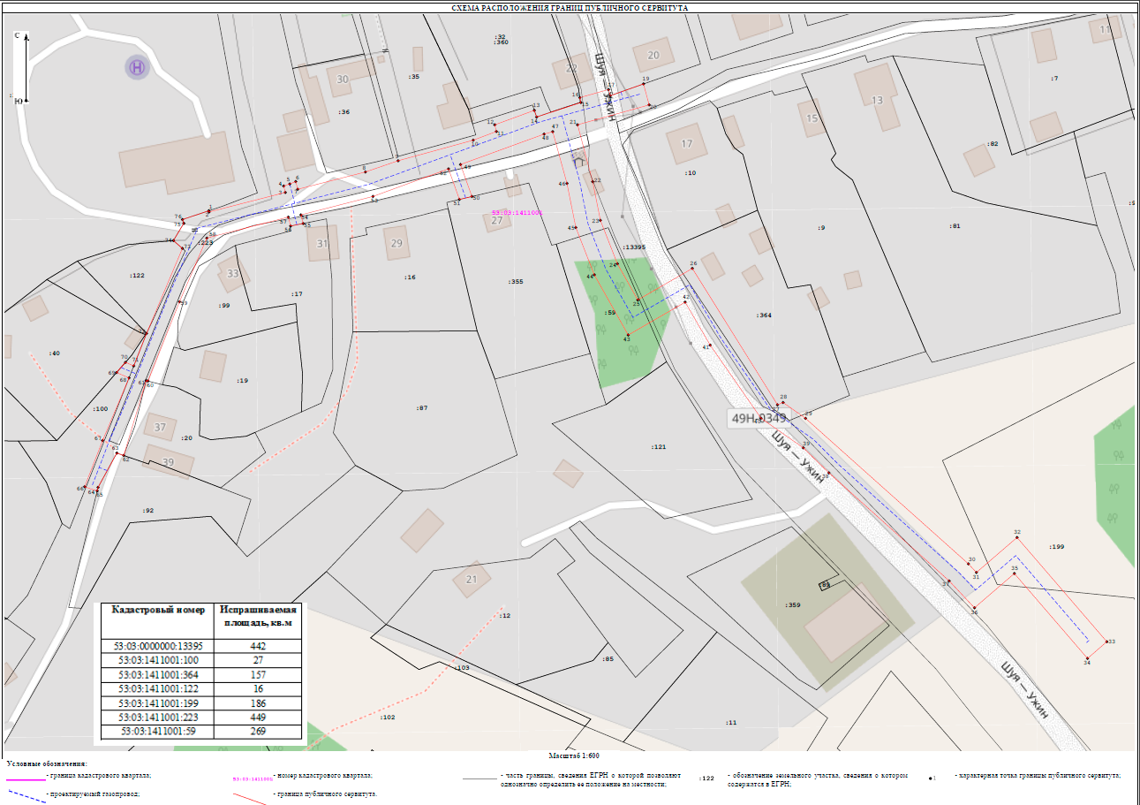

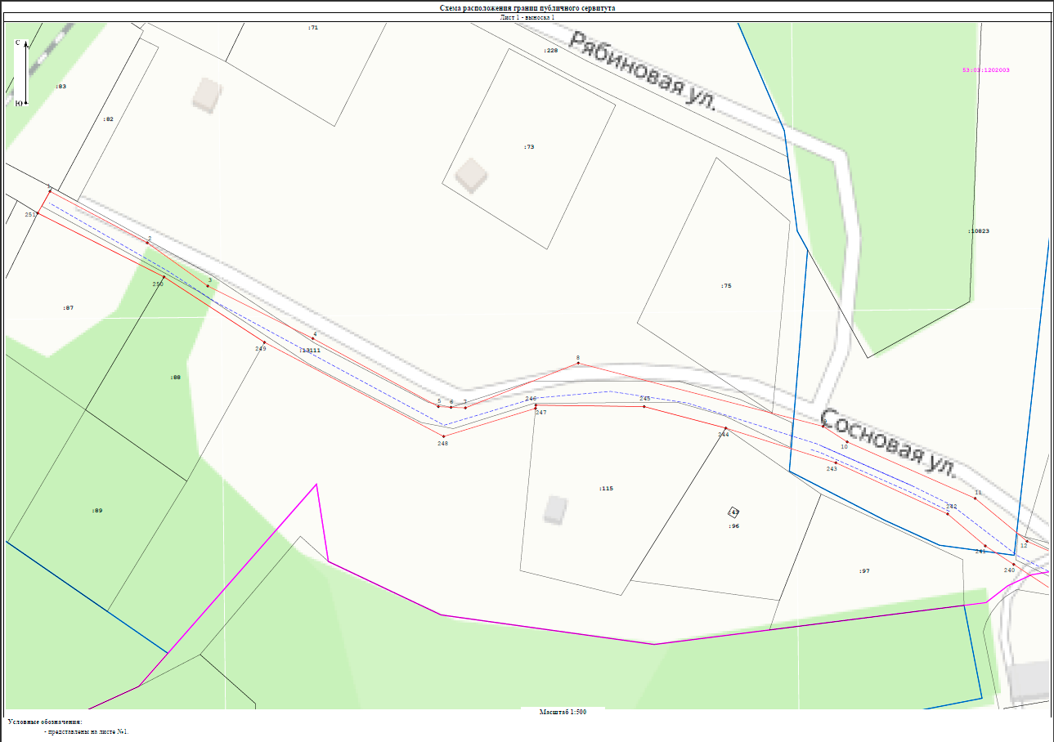

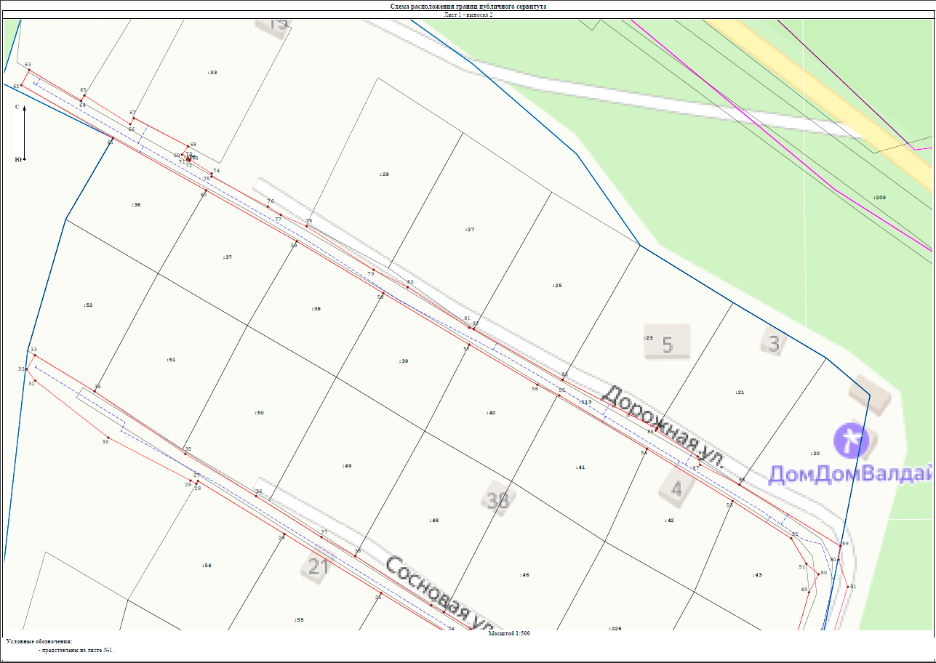

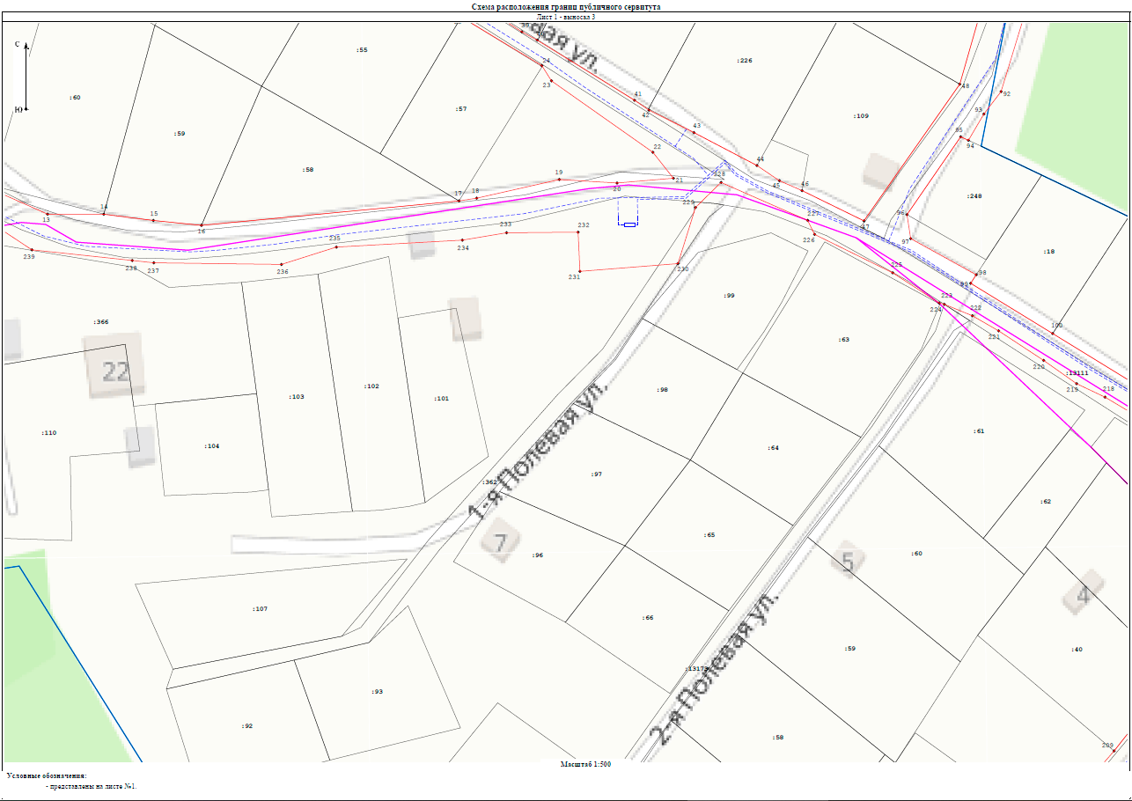

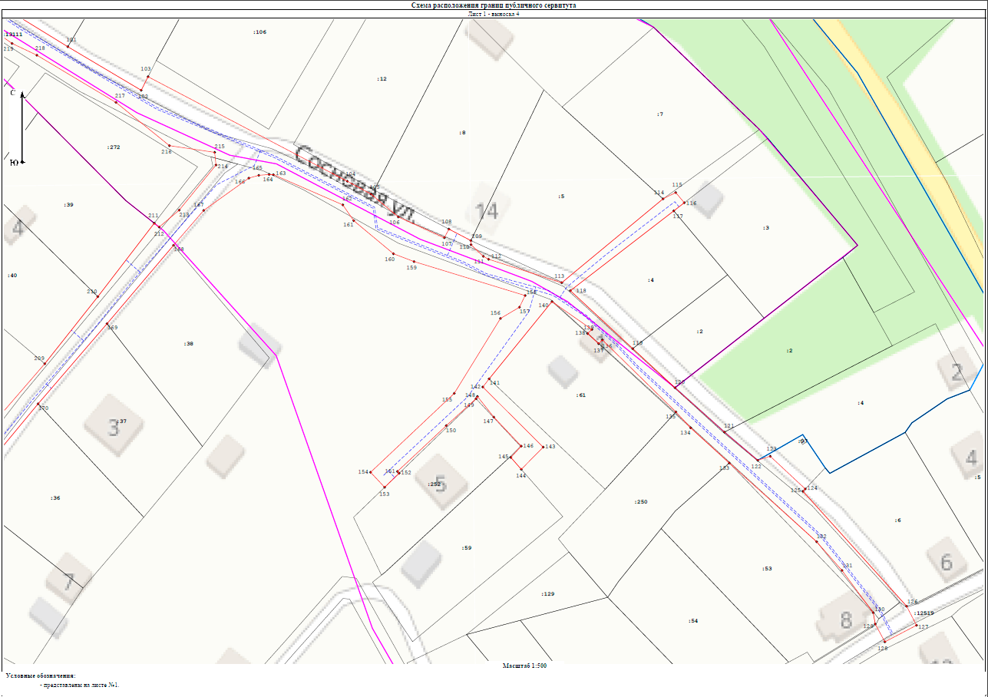

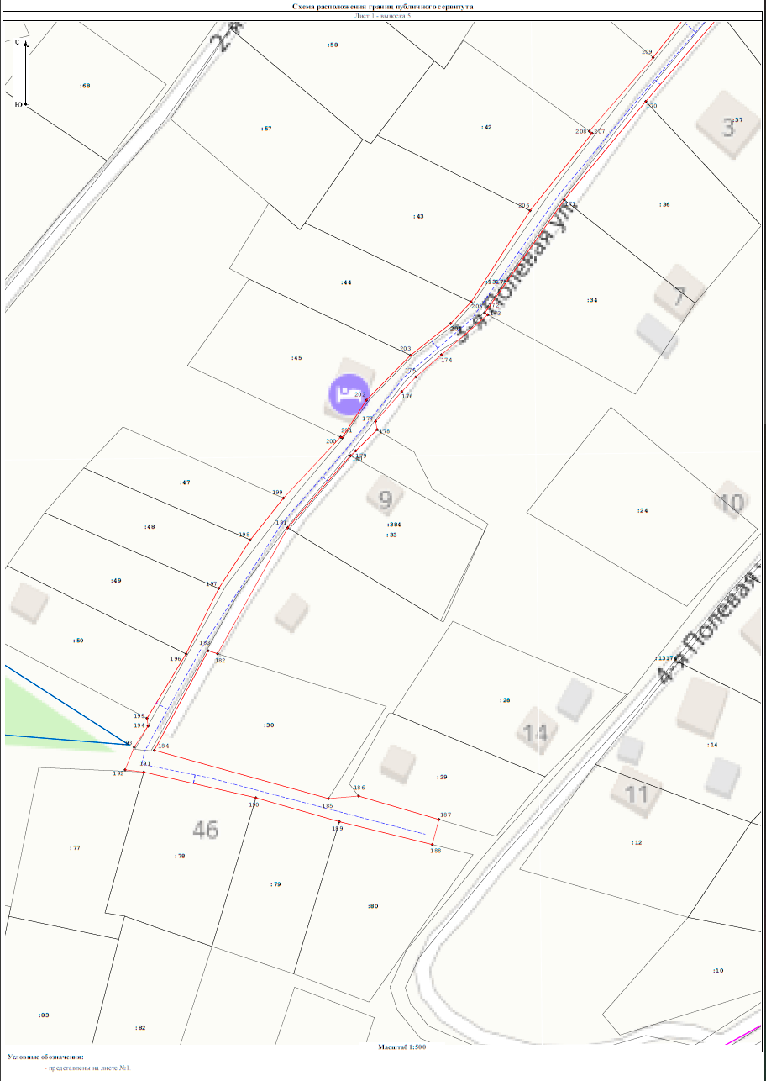

## **АДМИНИСТРАЦИЯ ВАЛДАЙСКОГО МУНИЦИПАЛЬНОГО РАЙОНА**

### П О С Т А Н О В Л Е Н И Е

20.09.2024 № 2544

Валдай

**Об установлении публичного сервитута**

Руководствуясь пунктом 2 статьи 3.3 Федерального закона от 25 октября 2001 года № 137-ФЗ «О введении в действие Земельного кодекса Российской Федерации», статьёй 23, пунктом 1 статьи 39.37, пунктом 5 статьи 39.38, статьёй 39.39, пунктом 1 статьи 39.43, статьёй 39.45, статьёй 39.50 Земельного кодекса Российской Федерации, приказом Росреестра от 19.04.2022 № П/0150 «Об утверждении требований к форме ходатайства об установлении публичного сервитута, содержанию обоснования необходимости установления публичного сервитута», на основании ходатайства акционерного общества «Газпром газораспределение Великий Новгород» (далее – АО «Газпром газораспределение Великий Новгород») ИНН: 5321039753, ОГРН: 1025300780812 (юридический адрес: 173015, Новгородская область, г. Великий Новгород, ул. Загородная, д. 2, к. 2), публикации на официальном сайте муниципального образования от 04.09.2024 и ввиду отсутствия заявлений иных лиц, являющихся правообладателями земельных участков об учете их прав (обременений прав), Администрация Валдайского муниципального района **ПОСТАНОВЛЯЕТ:**

1. Установить в интересах АО «Газпром газораспределение Великий Новгород» публичный сервитут на срок 10 лет для использования земель и земельных участков в целях строительства и эксплуатации линейного объекта системы газоснабжения – «Распределительный газопровод среднего давления с отводами к домам в д. Шуя Валдайского района Новгородской области (1 этап)» в соответствии с пунктом 1 статьи 39.37 Земельного кодекса Российской Федерации, по перечню земель и земельных участков согласно приложению 1 к постановлению.

2. Утвердить границы публичного сервитута согласно приложению 2 к постановлению.

3. Срок, в течение которого использование земельного участка (его части) и (или) расположенных на них объектов недвижимого имущества в соответствии с их разрешенным использованием будет в соответствии с подпунктом 4 пункта 1 статьи 39.41 Земельного кодекса Российской Федерации невозможно или существенно затруднено в связи с осуществлением деятельности, для обеспечения которой устанавливается публичный сервитут (при возникновении таких обстоятельств), по 31 декабря 2027 года.

4. Порядок установления зон с особыми условиями использования территорий и содержание ограничений прав на земельные участки в границах таких зон установлен постановлением Правительства Российской Федерации от 20 ноября 2000 года № 878 «Об утверждении Правил охраны газораспределительных сетей».

5. Установить свободный график проведения работ при осуществлении деятельности, для обеспечения которой устанавливается публичный сервитут, в отношении земель, государственная собственность на которые не разграничена, с учётом требований действующего законодательства Российской Федерации.

6. Расчет платы за публичный сервитут в отношении земельных участков, находящихся в частной собственности или находящихся в государственной или муниципальной собственности и предоставленных гражданам или юридическим лицам, производится в соответствии с пунктом 7 статьи 39.46 Земельного кодекса Российской Федерации.

АО «Газпром газораспределение Великий Новгород» в соответствии с главой VII Земельного кодекса Российской Федерации обязано заключить в письменной форме соглашения об осуществлении публичного сервитута с землепользователями земельных участков с кадастровыми номерами 53:03:0000000:13468, 53:03:0000000:13397, 53:03:1426002:258, 53:03:1426001:243, 53:03:1426002:134, 53:03:1426002:261, 53:03:1426002:253 и 53:03:1426002:259, в которых будет определён размер платы за публичный сервитут, порядок и срок её внесения.

7. Возмещение правообладателям земельных участков убытков, причиненных пользованием публичного сервитута, осуществляется в порядке, предусмотренным действующим законодательством Российской Федерации.

8. АО «Газпром газораспределение Великий Новгород» обязано привести земли и земельные участки, указанные в приложении 1, в состояние, пригодное для их использования в соответствии с видом разрешенного использования, в срок не позднее чем три месяца после завершения деятельности, для обеспечения которой устанавливается публичный сервитут.

9. Публичный сервитут считается установленным со дня внесения сведений о нем в Единый государственный реестр недвижимости.

10. Комитету по управлению муниципальным имуществом Администрации Валдайского муниципального района в течение пяти рабочих дней со дня принятия н постановления организовать направление копии постановления с приложениями:

10.1. в публично-правовую компанию «Роскадастр» по Новгородской области;

10.2. АО «Газпром газораспределение Великий Новгород», а также сведения о лицах, подавших заявление об учете их прав (обременений прав) на земельные участки, способах связи с ними, копии документов, подтверждающих права указанных лиц на земельные участки.

11. Опубликовать постановление в бюллетене «Валдайский Вестник» и разместить на официальном сайте Администрации Валдайского муниципального района в сети «Интернет».

**Глава муниципального района Ю.В.Стадэ**

Приложение 1

к постановлению Администрации

муниципального района

от 20.09.2024 № 2544

**ПЕРЕЧЕНЬ**

**земельных участков и земель, в отношении которых устанавливается публичный сервитут и его границы**

|  |  |  |
| --- | --- | --- |
| **№ п/п** | **Кадастровый номер земельного участка** | **Адрес или иное описание местоположения земельного участка** |
| 1. | 53:03:0000000:13468 | Российская Федерация, Валдайский муниципальный район, Рощинское сельское поселение, д. Шуя, земельный участок 80д |
| 2. | 53:03:0000000:13397 | Российская Федерация, Новгородская область, Валдайский муниципальный район, Рощинское сельское поселение, д. Шуя, земельный участок 82 |
| 3. | 53:03:1426002:258 | Российская Федерация, Новгородская область, Валдайский муниципальный район, Рощинское сельское поселение, д. Шуя, земельный участок 86 |
| 4. | 53:03:1426001:243 | Российская Федерация, Новгородская область, Валдайский муниципальный район, Рощинское сельское поселение, д. Шуя, земельный участок 93 |
| 5. | 53:03:1426002:134 | Новгородская область, Валдайский район, Рощинское сельское поселение, д. Шуя |
| 6. | 53:03:1426002:261 | Российская Федерация, Новгородская область, Валдайский муниципальный район, Рощинское сельское поселение, д. Шуя, земельный участок 84г |
| 7. | 53:03:1426002:253 | Российская Федерация, Новгородская область, Валдайский муниципальный район, Рощинское сельское поселение, д. Шуя, земельный участок 57 |
| 8. | 53:03:1426002:259 | Российская Федерация, Новгородская область, Валдайский муниципальный район, Рощинское сельское поселение, д. Шуя, земельный участок 59 |

Приложение 2

к постановлению Администрации

муниципального района

от 20.09.2024 № 2544

|  |  |  |  |  |  |  |  |  |
| --- | --- | --- | --- | --- | --- | --- | --- | --- |
| **ГРАФИЧЕСКОЕ ОПИСАНИЕ**  **местоположения границ населенных пунктов, территориальных зон, особо охраняемых**  **природных территорий, зон с особыми условиями использования территории**  **«Распределительные газопровод среднего давления с отводами к домам в д. Шуя Валдайского района Новгородской области»** | | | | | | | | |
| (наименование объекта, местоположение границ которого описано (далее – объект)) | | | | | | | | |
| **Раздел 1** | | | | | | | | |
| **Сведения об объекте** | | | | | | | | |
| **№ п/п** | **Характеристики объекта** | | | | | **Описание характеристик** | | |
| 1 | 2 | | | | | 3 | | |
| 1. | Местоположение объекта | | | | | Новгородская область, Валдайский р-н, д. Шуя | | |
| 2. | Площадь объекта ± величина погрешности определения площади (Р ± ДР) | | | | | 19231 м²± 49 м² | | |
| 3. | Иные характеристики объекта | | | | | - | | |
| **Раздел 2** | | | | | | | | |
| **Сведения о местоположении границ объекта** | | | | | | | | |
| **1. Система координат** МСК-53, зона 2 | | | | | | | | |
| **2. Сведения о характерных точках границ объекта** | | | | | | | | |
| **Обозначение характерных точек границ** | | **Координаты, м** | | | **Метод определения координат характерной точки** | | **Средняя квадратическая погрешность положения характерной точки (Мt), м** | **Описание обозначения точки на местности (при наличии)** |
| **X** | | **Y** |
| 1 | | 2 | | 3 | 4 | | 5 | 6 |
| контур 1 | | | | | | | | |
| 1 | | 520 981,13 | | 2 304 040,98 | аналитический метод | | 0,10 | - |
| 2 | | 520 978,02 | | 2 304 044,74 | аналитический метод | | 0,10 | - |
| 3 | | 520 979,12 | | 2 304 053,71 | аналитический метод | | 0,10 | - |
| 4 | | 520 975,30 | | 2 304 055,39 | аналитический метод | | 0,10 | - |
| 5 | | 520 973,84 | | 2 304 043,52 | аналитический метод | | 0,10 | - |
| 6 | | 520 974,12 | | 2 304 043,19 | аналитический метод | | 0,10 | - |
| 7 | | 520 929,21 | | 2 304 009,12 | аналитический метод | | 0,10 | - |
| 8 | | 520 878,44 | | 2 303 968,66 | аналитический метод | | 0,10 | - |
| 9 | | 520 866,37 | | 2 303 965,83 | аналитический метод | | 0,10 | - |
| 10 | | 520 865,96 | | 2 303 965,38 | аналитический метод | | 0,10 | - |
| 11 | | 520 865,99 | | 2 303 964,56 | аналитический метод | | 0,10 | - |
| 12 | | 520 858,12 | | 2 303 951,14 | аналитический метод | | 0,10 | - |
| 13 | | 520 856,22 | | 2 303 951,26 | аналитический метод | | 0,10 | - |
| 14 | | 520 850,46 | | 2 303 940,27 | аналитический метод | | 0,10 | - |
| 15 | | 520 796,67 | | 2 303 931,76 | аналитический метод | | 0,10 | - |
| 16 | | 520 760,53 | | 2 303 926,78 | аналитический метод | | 0,10 | - |
| 17 | | 520 759,18 | | 2 303 928,56 | аналитический метод | | 0,10 | - |
| 18 | | 520 740,76 | | 2 303 915,15 | аналитический метод | | 0,10 | - |
| 19 | | 520 722,34 | | 2 303 938,34 | аналитический метод | | 0,10 | - |
| 20 | | 520 710,43 | | 2 303 929,84 | аналитический метод | | 0,10 | - |
| 21 | | 520 690,15 | | 2 303 961,18 | аналитический метод | | 0,10 | - |
| 22 | | 520 704,15 | | 2 303 969,72 | аналитический метод | | 0,10 | - |
| 23 | | 520 673,63 | | 2 304 020,77 | аналитический метод | | 0,10 | - |
| 24 | | 520 696,34 | | 2 304 034,35 | аналитический метод | | 0,10 | - |
| 25 | | 520 715,02 | | 2 304 056,05 | аналитический метод | | 0,10 | - |
| 26 | | 520 744,48 | | 2 304 068,66 | аналитический метод | | 0,10 | - |
| 27 | | 520 749,25 | | 2 304 059,49 | аналитический метод | | 0,10 | - |
| 28 | | 520 752,80 | | 2 304 061,33 | аналитический метод | | 0,10 | - |
| 29 | | 520 748,17 | | 2 304 070,24 | аналитический метод | | 0,10 | - |
| 30 | | 520 767,35 | | 2 304 078,46 | аналитический метод | | 0,10 | - |
| 31 | | 520 785,80 | | 2 304 085,65 | аналитический метод | | 0,10 | - |
| 32 | | 520 784,52 | | 2 304 090,43 | аналитический метод | | 0,10 | - |
| 33 | | 520 807,12 | | 2 304 097,67 | аналитический метод | | 0,10 | - |
| 34 | | 520 807,84 | | 2 304 094,86 | аналитический метод | | 0,10 | - |
| 35 | | 520 814,07 | | 2 304 096,21 | аналитический метод | | 0,10 | - |
| 36 | | 520 811,90 | | 2 304 099,22 | аналитический метод | | 0,10 | - |
| 37 | | 520 809,39 | | 2 304 108,47 | аналитический метод | | 0,10 | - |
| 38 | | 520 768,15 | | 2 304 090,74 | аналитический метод | | 0,10 | - |
| 39 | | 520 764,02 | | 2 304 087,50 | аналитический метод | | 0,10 | - |
| 40 | | 520 711,38 | | 2 304 061,02 | аналитический метод | | 0,10 | - |
| 41 | | 520 692,43 | | 2 304 039,00 | аналитический метод | | 0,10 | - |
| 42 | | 520 670,55 | | 2 304 025,92 | аналитический метод | | 0,10 | - |
| 43 | | 520 652,06 | | 2 304 056,85 | аналитический метод | | 0,10 | - |
| 44 | | 520 595,18 | | 2 304 064,48 | аналитический метод | | 0,10 | - |
| 45 | | 520 549,62 | | 2 304 059,57 | аналитический метод | | 0,10 | - |
| 46 | | 520 538,74 | | 2 304 033,11 | аналитический метод | | 0,10 | - |
| 47 | | 520 527,37 | | 2 304 001,18 | аналитический метод | | 0,10 | - |
| 48 | | 520 513,67 | | 2 303 957,92 | аналитический метод | | 0,10 | - |
| 49 | | 520 510,57 | | 2 303 951,32 | аналитический метод | | 0,10 | - |
| 50 | | 520 510,42 | | 2 303 947,43 | аналитический метод | | 0,10 | - |
| 51 | | 520 502,90 | | 2 303 947,71 | аналитический метод | | 0,10 | - |
| 52 | | 520 485,44 | | 2 303 937,23 | аналитический метод | | 0,10 | - |
| 53 | | 520 450,14 | | 2 303 911,22 | аналитический метод | | 0,10 | - |
| 54 | | 520 463,02 | | 2 303 871,41 | аналитический метод | | 0,10 | - |
| 55 | | 520 454,44 | | 2 303 865,61 | аналитический метод | | 0,10 | - |
| 56 | | 520 424,71 | | 2 303 839,29 | аналитический метод | | 0,10 | - |
| 57 | | 520 409,76 | | 2 303 856,18 | аналитический метод | | 0,10 | - |
| 58 | | 520 382,84 | | 2 303 831,76 | аналитический метод | | 0,10 | - |
| 59 | | 520 377,32 | | 2 303 812,39 | аналитический метод | | 0,10 | - |
| 60 | | 520 386,59 | | 2 303 792,59 | аналитический метод | | 0,10 | - |
| 61 | | 520 391,67 | | 2 303 794,97 | аналитический метод | | 0,10 | - |
| 62 | | 520 382,90 | | 2 303 812,69 | аналитический метод | | 0,10 | - |
| 63 | | 520 384,81 | | 2 303 816,77 | аналитический метод | | 0,10 | - |
| 64 | | 520 386,05 | | 2 303 815,17 | аналитический метод | | 0,10 | - |
| 65 | | 520 389,19 | | 2 303 817,65 | аналитический метод | | 0,10 | - |
| 66 | | 520 386,14 | | 2 303 821,45 | аналитический метод | | 0,10 | - |
| 67 | | 520 388,14 | | 2 303 828,46 | аналитический метод | | 0,10 | - |
| 68 | | 520 409,29 | | 2 303 847,66 | аналитический метод | | 0,10 | - |
| 69 | | 520 424,67 | | 2 303 830,30 | аналитический метод | | 0,10 | - |
| 70 | | 520 407,17 | | 2 303 811,50 | аналитический метод | | 0,10 | - |
| 71 | | 520 410,66 | | 2 303 808,41 | аналитический метод | | 0,10 | - |
| 72 | | 520 413,18 | | 2 303 811,54 | аналитический метод | | 0,10 | - |
| 73 | | 520 412,89 | | 2 303 811,78 | аналитический метод | | 0,10 | - |
| 74 | | 520 417,69 | | 2 303 817,12 | аналитический метод | | 0,10 | - |
| 75 | | 520 431,67 | | 2 303 831,94 | аналитический метод | | 0,10 | - |
| 76 | | 520 428,93 | | 2 303 834,75 | аналитический метод | | 0,10 | - |
| 77 | | 520 459,93 | | 2 303 862,08 | аналитический метод | | 0,10 | - |
| 78 | | 520 462,29 | | 2 303 859,81 | аналитический метод | | 0,10 | - |
| 79 | | 520 465,01 | | 2 303 862,74 | аналитический метод | | 0,10 | - |
| 80 | | 520 463,28 | | 2 303 864,34 | аналитический метод | | 0,10 | - |
| 81 | | 520 470,11 | | 2 303 868,96 | аналитический метод | | 0,10 | - |
| 82 | | 520 457,18 | | 2 303 908,96 | аналитический метод | | 0,10 | - |
| 83 | | 520 489,76 | | 2 303 932,82 | аналитический метод | | 0,10 | - |
| 84 | | 520 502,50 | | 2 303 915,48 | аналитический метод | | 0,10 | - |
| 85 | | 520 539,35 | | 2 303 863,11 | аналитический метод | | 0,10 | - |
| 86 | | 520 534,79 | | 2 303 858,91 | аналитический метод | | 0,10 | - |
| 87 | | 520 538,16 | | 2 303 855,31 | аналитический метод | | 0,10 | - |
| 88 | | 520 547,09 | | 2 303 862,65 | аналитический метод | | 0,10 | - |
| 89 | | 520 525,06 | | 2 303 894,53 | аналитический метод | | 0,10 | - |
| 90 | | 520 507,34 | | 2 303 919,04 | аналитический метод | | 0,10 | - |
| 91 | | 520 494,91 | | 2 303 935,91 | аналитический метод | | 0,10 | - |
| 92 | | 520 504,46 | | 2 303 941,65 | аналитический метод | | 0,10 | - |
| 93 | | 520 516,41 | | 2 303 941,20 | аналитический метод | | 0,10 | - |
| 94 | | 520 516,55 | | 2 303 949,93 | аналитический метод | | 0,10 | - |
| 95 | | 520 519,28 | | 2 303 955,73 | аналитический метод | | 0,10 | - |
| 96 | | 520 521,33 | | 2 303 962,29 | аналитический метод | | 0,10 | - |
| 97 | | 520 536,87 | | 2 303 954,36 | аналитический метод | | 0,10 | - |
| 98 | | 520 538,71 | | 2 303 957,91 | аналитический метод | | 0,10 | - |
| 99 | | 520 522,60 | | 2 303 966,32 | аналитический метод | | 0,10 | - |
| 100 | | 520 533,06 | | 2 303 999,26 | аналитический метод | | 0,10 | - |
| 101 | | 520 539,91 | | 2 304 019,73 | аналитический метод | | 0,10 | - |
| 102 | | 520 546,81 | | 2 304 036,95 | аналитический метод | | 0,10 | - |
| 103 | | 520 550,69 | | 2 304 034,02 | аналитический метод | | 0,10 | - |
| 104 | | 520 553,10 | | 2 304 037,20 | аналитический метод | | 0,10 | - |
| 105 | | 520 548,38 | | 2 304 040,77 | аналитический метод | | 0,10 | - |
| 106 | | 520 553,81 | | 2 304 053,98 | аналитический метод | | 0,10 | - |
| 107 | | 520 562,50 | | 2 304 054,92 | аналитический метод | | 0,10 | - |
| 108 | | 520 562,51 | | 2 304 053,08 | аналитический метод | | 0,10 | - |
| 109 | | 520 566,51 | | 2 304 053,12 | аналитический метод | | 0,10 | - |
| 110 | | 520 566,48 | | 2 304 055,35 | аналитический метод | | 0,10 | - |
| 111 | | 520 595,10 | | 2 304 058,44 | аналитический метод | | 0,10 | - |
| 112 | | 520 648,39 | | 2 304 051,29 | аналитический метод | | 0,10 | - |
| 113 | | 520 695,95 | | 2 303 971,74 | аналитический метод | | 0,10 | - |
| 114 | | 520 681,76 | | 2 303 963,09 | аналитический метод | | 0,10 | - |
| 115 | | 520 704,63 | | 2 303 927,77 | аналитический метод | | 0,10 | - |
| 116 | | 520 702,69 | | 2 303 925,34 | аналитический метод | | 0,10 | - |
| 117 | | 520 706,36 | | 2 303 919,62 | аналитический метод | | 0,10 | - |
| 118 | | 520 721,18 | | 2 303 929,98 | аналитический метод | | 0,10 | - |
| 119 | | 520 739,78 | | 2 303 906,83 | аналитический метод | | 0,10 | - |
| 120 | | 520 731,90 | | 2 303 900,45 | аналитический метод | | 0,10 | - |
| 121 | | 520 681,44 | | 2 303 867,24 | аналитический метод | | 0,10 | - |
| 122 | | 520 684,58 | | 2 303 832,63 | аналитический метод | | 0,10 | - |
| 123 | | 520 648,37 | | 2 303 803,82 | аналитический метод | | 0,10 | - |
| 124 | | 520 639,05 | | 2 303 815,22 | аналитический метод | | 0,10 | - |
| 125 | | 520 635,11 | | 2 303 833,41 | аналитический метод | | 0,10 | - |
| 126 | | 520 627,09 | | 2 303 844,09 | аналитический метод | | 0,10 | - |
| 127 | | 520 623,89 | | 2 303 841,69 | аналитический метод | | 0,10 | - |
| 128 | | 520 631,39 | | 2 303 831,71 | аналитический метод | | 0,10 | - |
| 129 | | 520 635,35 | | 2 303 813,43 | аналитический метод | | 0,10 | - |
| 130 | | 520 645,28 | | 2 303 801,29 | аналитический метод | | 0,10 | - |
| 131 | | 520 639,18 | | 2 303 796,31 | аналитический метод | | 0,10 | - |
| 132 | | 520 614,33 | | 2 303 783,81 | аналитический метод | | 0,10 | - |
| 133 | | 520 594,00 | | 2 303 789,09 | аналитический метод | | 0,10 | - |
| 134 | | 520 592,05 | | 2 303 785,46 | аналитический метод | | 0,10 | - |
| 135 | | 520 611,75 | | 2 303 780,35 | аналитический метод | | 0,10 | - |
| 136 | | 520 613,85 | | 2 303 776,79 | аналитический метод | | 0,10 | - |
| 137 | | 520 629,31 | | 2 303 784,73 | аналитический метод | | 0,10 | - |
| 138 | | 520 635,81 | | 2 303 789,50 | аналитический метод | | 0,10 | - |
| 139 | | 520 636,82 | | 2 303 788,45 | аналитический метод | | 0,10 | - |
| 140 | | 520 642,46 | | 2 303 791,24 | аналитический метод | | 0,10 | - |
| 141 | | 520 649,58 | | 2 303 796,91 | аналитический метод | | 0,10 | - |
| 142 | | 520 653,77 | | 2 303 791,65 | аналитический метод | | 0,10 | - |
| 143 | | 520 664,24 | | 2 303 792,81 | аналитический метод | | 0,10 | - |
| 144 | | 520 676,50 | | 2 303 793,37 | аналитический метод | | 0,10 | - |
| 145 | | 520 676,53 | | 2 303 784,93 | аналитический метод | | 0,10 | - |
| 146 | | 520 680,53 | | 2 303 784,90 | аналитический метод | | 0,10 | - |
| 147 | | 520 680,59 | | 2 303 793,55 | аналитический метод | | 0,10 | - |
| 148 | | 520 709,73 | | 2 303 794,87 | аналитический метод | | 0,10 | - |
| 149 | | 520 710,98 | | 2 303 767,19 | аналитический метод | | 0,10 | - |
| 150 | | 520 709,94 | | 2 303 759,29 | аналитический метод | | 0,10 | - |
| 151 | | 520 713,90 | | 2 303 758,76 | аналитический метод | | 0,10 | - |
| 152 | | 520 714,99 | | 2 303 767,01 | аналитический метод | | 0,10 | - |
| 153 | | 520 713,72 | | 2 303 795,05 | аналитический метод | | 0,10 | - |
| 154 | | 520 716,89 | | 2 303 795,20 | аналитический метод | | 0,10 | - |
| 155 | | 520 716,05 | | 2 303 788,80 | аналитический метод | | 0,10 | - |
| 156 | | 520 719,15 | | 2 303 788,47 | аналитический метод | | 0,10 | - |
| 157 | | 520 718,33 | | 2 303 778,05 | аналитический метод | | 0,10 | - |
| 158 | | 520 717,71 | | 2 303 765,19 | аналитический метод | | 0,10 | - |
| 159 | | 520 721,70 | | 2 303 765,00 | аналитический метод | | 0,10 | - |
| 160 | | 520 722,32 | | 2 303 777,80 | аналитический метод | | 0,10 | - |
| 161 | | 520 723,44 | | 2 303 792,03 | аналитический метод | | 0,10 | - |
| 162 | | 520 720,68 | | 2 303 792,33 | аналитический метод | | 0,10 | - |
| 163 | | 520 721,58 | | 2 303 801,54 | аналитический метод | | 0,10 | - |
| 164 | | 520 663,77 | | 2 303 798,80 | аналитический метод | | 0,10 | - |
| 165 | | 520 656,40 | | 2 303 797,98 | аналитический метод | | 0,10 | - |
| 166 | | 520 654,18 | | 2 303 800,77 | аналитический метод | | 0,10 | - |
| 167 | | 520 690,85 | | 2 303 829,95 | аналитический метод | | 0,10 | - |
| 168 | | 520 687,74 | | 2 303 864,21 | аналитический метод | | 0,10 | - |
| 169 | | 520 735,44 | | 2 303 895,60 | аналитический метод | | 0,10 | - |
| 170 | | 520 743,55 | | 2 303 902,17 | аналитический метод | | 0,10 | - |
| 171 | | 520 744,82 | | 2 303 900,61 | аналитический метод | | 0,10 | - |
| 172 | | 520 746,43 | | 2 303 894,49 | аналитический метод | | 0,10 | - |
| 173 | | 520 756,66 | | 2 303 878,48 | аналитический метод | | 0,10 | - |
| 174 | | 520 768,16 | | 2 303 844,73 | аналитический метод | | 0,10 | - |
| 175 | | 520 772,27 | | 2 303 833,56 | аналитический метод | | 0,10 | - |
| 176 | | 520 775,47 | | 2 303 829,12 | аналитический метод | | 0,10 | - |
| 177 | | 520 778,19 | | 2 303 802,57 | аналитический метод | | 0,10 | - |
| 178 | | 520 774,92 | | 2 303 797,69 | аналитический метод | | 0,10 | - |
| 179 | | 520 772,02 | | 2 303 732,85 | аналитический метод | | 0,10 | - |
| 180 | | 520 766,92 | | 2 303 723,31 | аналитический метод | | 0,10 | - |
| 181 | | 520 757,27 | | 2 303 688,73 | аналитический метод | | 0,10 | - |
| 182 | | 520 748,97 | | 2 303 667,11 | аналитический метод | | 0,10 | - |
| 183 | | 520 747,96 | | 2 303 663,50 | аналитический метод | | 0,10 | - |
| 184 | | 520 753,74 | | 2 303 661,89 | аналитический метод | | 0,10 | - |
| 185 | | 520 754,67 | | 2 303 665,21 | аналитический метод | | 0,10 | - |
| 186 | | 520 762,97 | | 2 303 686,84 | аналитический метод | | 0,10 | - |
| 187 | | 520 772,52 | | 2 303 721,06 | аналитический метод | | 0,10 | - |
| 188 | | 520 777,95 | | 2 303 731,23 | аналитический метод | | 0,10 | - |
| 189 | | 520 780,84 | | 2 303 795,75 | аналитический метод | | 0,10 | - |
| 190 | | 520 784,38 | | 2 303 801,03 | аналитический метод | | 0,10 | - |
| 191 | | 520 781,28 | | 2 303 831,32 | аналитический метод | | 0,10 | - |
| 192 | | 520 777,62 | | 2 303 836,40 | аналитический метод | | 0,10 | - |
| 193 | | 520 773,82 | | 2 303 846,73 | аналитический метод | | 0,10 | - |
| 194 | | 520 762,11 | | 2 303 881,10 | аналитический метод | | 0,10 | - |
| 195 | | 520 751,99 | | 2 303 896,93 | аналитический метод | | 0,10 | - |
| 196 | | 520 750,30 | | 2 303 903,38 | аналитический метод | | 0,10 | - |
| 197 | | 520 746,16 | | 2 303 908,49 | аналитический метод | | 0,10 | - |
| 198 | | 520 762,89 | | 2 303 921,05 | аналитический метод | | 0,10 | - |
| 199 | | 520 797,55 | | 2 303 925,83 | аналитический метод | | 0,10 | - |
| 200 | | 520 856,59 | | 2 303 934,41 | аналитический метод | | 0,10 | - |
| 201 | | 520 881,13 | | 2 303 963,13 | аналитический метод | | 0,10 | - |
| 202 | | 520 932,89 | | 2 304 004,38 | аналитический метод | | 0,10 | - |
| 1 | | 520 981,13 | | 2 304 040,98 | аналитический метод | | 0,10 | - |
| контур 2 | | | | | | | | |
| 1 | | 520 561,74 | | 2 303 704,17 | аналитический метод | | 0,10 | - |
| 2 | | 520 547,92 | | 2 303 711,19 | аналитический метод | | 0,10 | - |
| 3 | | 520 546,11 | | 2 303 707,62 | аналитический метод | | 0,10 | - |
| 4 | | 520 554,58 | | 2 303 703,32 | аналитический метод | | 0,10 | - |
| 5 | | 520 547,67 | | 2 303 689,71 | аналитический метод | | 0,10 | - |
| 6 | | 520 538,04 | | 2 303 677,04 | аналитический метод | | 0,10 | - |
| 7 | | 520 533,00 | | 2 303 681,28 | аналитический метод | | 0,10 | - |
| 8 | | 520 530,43 | | 2 303 678,22 | аналитический метод | | 0,10 | - |
| 9 | | 520 535,86 | | 2 303 673,65 | аналитический метод | | 0,10 | - |
| 10 | | 520 533,20 | | 2 303 670,49 | аналитический метод | | 0,10 | - |
| 11 | | 520 511,95 | | 2 303 652,18 | аналитический метод | | 0,10 | - |
| 12 | | 520 509,38 | | 2 303 655,49 | аналитический метод | | 0,10 | - |
| 13 | | 520 507,44 | | 2 303 654,00 | аналитический метод | | 0,10 | - |
| 14 | | 520 501,19 | | 2 303 661,69 | аналитический метод | | 0,10 | - |
| 15 | | 520 498,10 | | 2 303 659,18 | аналитический метод | | 0,10 | - |
| 16 | | 520 504,28 | | 2 303 651,54 | аналитический метод | | 0,10 | - |
| 17 | | 520 481,93 | | 2 303 634,07 | аналитический метод | | 0,10 | - |
| 18 | | 520 471,59 | | 2 303 627,42 | аналитический метод | | 0,10 | - |
| 19 | | 520 460,56 | | 2 303 619,01 | аналитический метод | | 0,10 | - |
| 20 | | 520 453,14 | | 2 303 620,43 | аналитический метод | | 0,10 | - |
| 21 | | 520 445,92 | | 2 303 632,27 | аналитический метод | | 0,10 | - |
| 22 | | 520 439,76 | | 2 303 631,30 | аналитический метод | | 0,10 | - |
| 23 | | 520 434,61 | | 2 303 651,60 | аналитический метод | | 0,10 | - |
| 24 | | 520 429,23 | | 2 303 667,59 | аналитический метод | | 0,10 | - |
| 25 | | 520 424,65 | | 2 303 685,42 | аналитический метод | | 0,10 | - |
| 26 | | 520 430,16 | | 2 303 686,34 | аналитический метод | | 0,10 | - |
| 27 | | 520 429,53 | | 2 303 690,29 | аналитический метод | | 0,10 | - |
| 28 | | 520 418,05 | | 2 303 688,37 | аналитический метод | | 0,10 | - |
| 29 | | 520 419,17 | | 2 303 681,89 | аналитический метод | | 0,10 | - |
| 30 | | 520 423,48 | | 2 303 665,85 | аналитический метод | | 0,10 | - |
| 31 | | 520 430,90 | | 2 303 644,24 | аналитический метод | | 0,10 | - |
| 32 | | 520 434,58 | | 2 303 627,59 | аналитический метод | | 0,10 | - |
| 33 | | 520 434,81 | | 2 303 624,41 | аналитический метод | | 0,10 | - |
| 34 | | 520 442,88 | | 2 303 625,72 | аналитический метод | | 0,10 | - |
| 35 | | 520 449,40 | | 2 303 615,03 | аналитический метод | | 0,10 | - |
| 36 | | 520 455,57 | | 2 303 613,85 | аналитический метод | | 0,10 | - |
| 37 | | 520 443,79 | | 2 303 593,05 | аналитический метод | | 0,10 | - |
| 38 | | 520 415,24 | | 2 303 594,69 | аналитический метод | | 0,10 | - |
| 39 | | 520 413,49 | | 2 303 593,97 | аналитический метод | | 0,10 | - |
| 40 | | 520 411,16 | | 2 303 599,63 | аналитический метод | | 0,10 | - |
| 41 | | 520 387,35 | | 2 303 632,99 | аналитический метод | | 0,10 | - |
| 42 | | 520 385,69 | | 2 303 638,50 | аналитический метод | | 0,10 | - |
| 43 | | 520 381,87 | | 2 303 637,32 | аналитический метод | | 0,10 | - |
| 44 | | 520 383,72 | | 2 303 631,19 | аналитический метод | | 0,10 | - |
| 45 | | 520 407,63 | | 2 303 597,68 | аналитический метод | | 0,10 | - |
| 46 | | 520 409,79 | | 2 303 592,45 | аналитический метод | | 0,10 | - |
| 47 | | 520 405,08 | | 2 303 590,50 | аналитический метод | | 0,10 | - |
| 48 | | 520 389,35 | | 2 303 578,25 | аналитический метод | | 0,10 | - |
| 49 | | 520 377,29 | | 2 303 562,63 | аналитический метод | | 0,10 | - |
| 50 | | 520 376,94 | | 2 303 561,57 | аналитический метод | | 0,10 | - |
| 51 | | 520 357,42 | | 2 303 556,81 | аналитический метод | | 0,10 | - |
| 52 | | 520 354,34 | | 2 303 556,90 | аналитический метод | | 0,10 | - |
| 53 | | 520 341,08 | | 2 303 547,07 | аналитический метод | | 0,10 | - |
| 54 | | 520 337,16 | | 2 303 552,37 | аналитический метод | | 0,10 | - |
| 55 | | 520 328,98 | | 2 303 598,14 | аналитический метод | | 0,10 | - |
| 56 | | 520 326,74 | | 2 303 604,90 | аналитический метод | | 0,10 | - |
| 57 | | 520 322,94 | | 2 303 603,64 | аналитический метод | | 0,10 | - |
| 58 | | 520 325,09 | | 2 303 597,16 | аналитический метод | | 0,10 | - |
| 59 | | 520 333,38 | | 2 303 550,74 | аналитический метод | | 0,10 | - |
| 60 | | 520 337,87 | | 2 303 544,69 | аналитический метод | | 0,10 | - |
| 61 | | 520 318,52 | | 2 303 530,35 | аналитический метод | | 0,10 | - |
| 62 | | 520 267,19 | | 2 303 526,56 | аналитический метод | | 0,10 | - |
| 63 | | 520 266,73 | | 2 303 534,35 | аналитический метод | | 0,10 | - |
| 64 | | 520 262,73 | | 2 303 534,11 | аналитический метод | | 0,10 | - |
| 65 | | 520 263,11 | | 2 303 526,36 | аналитический метод | | 0,10 | - |
| 66 | | 520 231,41 | | 2 303 524,83 | аналитический метод | | 0,10 | - |
| 67 | | 520 230,93 | | 2 303 532,26 | аналитический метод | | 0,10 | - |
| 68 | | 520 226,93 | | 2 303 532,00 | аналитический метод | | 0,10 | - |
| 69 | | 520 227,42 | | 2 303 524,64 | аналитический метод | | 0,10 | - |
| 70 | | 520 202,02 | | 2 303 523,44 | аналитический метод | | 0,10 | - |
| 71 | | 520 201,88 | | 2 303 527,47 | аналитический метод | | 0,10 | - |
| 72 | | 520 197,88 | | 2 303 527,33 | аналитический метод | | 0,10 | - |
| 73 | | 520 198,04 | | 2 303 522,89 | аналитический метод | | 0,10 | - |
| 74 | | 520 154,37 | | 2 303 519,06 | аналитический метод | | 0,10 | - |
| 75 | | 520 095,12 | | 2 303 526,05 | аналитический метод | | 0,10 | - |
| 76 | | 520 076,78 | | 2 303 508,63 | аналитический метод | | 0,10 | - |
| 77 | | 520 069,43 | | 2 303 503,90 | аналитический метод | | 0,10 | - |
| 78 | | 520 066,90 | | 2 303 507,78 | аналитический метод | | 0,10 | - |
| 79 | | 520 063,55 | | 2 303 505,59 | аналитический метод | | 0,10 | - |
| 80 | | 520 066,08 | | 2 303 501,73 | аналитический метод | | 0,10 | - |
| 81 | | 520 043,98 | | 2 303 487,41 | аналитический метод | | 0,10 | - |
| 82 | | 520 037,85 | | 2 303 497,38 | аналитический метод | | 0,10 | - |
| 83 | | 520 034,44 | | 2 303 495,30 | аналитический метод | | 0,10 | - |
| 84 | | 520 040,61 | | 2 303 485,25 | аналитический метод | | 0,10 | - |
| 85 | | 520 028,32 | | 2 303 477,27 | аналитический метод | | 0,10 | - |
| 86 | | 520 021,96 | | 2 303 487,68 | аналитический метод | | 0,10 | - |
| 87 | | 520 018,55 | | 2 303 485,58 | аналитический метод | | 0,10 | - |
| 88 | | 520 024,96 | | 2 303 475,10 | аналитический метод | | 0,10 | - |
| 89 | | 520 019,55 | | 2 303 471,59 | аналитический метод | | 0,10 | - |
| 90 | | 520 011,55 | | 2 303 423,67 | аналитический метод | | 0,10 | - |
| 91 | | 520 015,15 | | 2 303 415,69 | аналитический метод | | 0,10 | - |
| 92 | | 520 020,60 | | 2 303 418,12 | аналитический метод | | 0,10 | - |
| 93 | | 520 017,77 | | 2 303 424,46 | аналитический метод | | 0,10 | - |
| 94 | | 520 025,03 | | 2 303 467,99 | аналитический метод | | 0,10 | - |
| 95 | | 520 080,06 | | 2 303 503,88 | аналитический метод | | 0,10 | - |
| 96 | | 520 098,03 | | 2 303 517,33 | аналитический метод | | 0,10 | - |
| 97 | | 520 097,83 | | 2 303 519,51 | аналитический метод | | 0,10 | - |
| 98 | | 520 146,18 | | 2 303 514,68 | аналитический метод | | 0,10 | - |
| 99 | | 520 146,16 | | 2 303 512,86 | аналитический метод | | 0,10 | - |
| 100 | | 520 154,15 | | 2 303 511,76 | аналитический метод | | 0,10 | - |
| 101 | | 520 203,48 | | 2 303 517,48 | аналитический метод | | 0,10 | - |
| 102 | | 520 276,72 | | 2 303 521,01 | аналитический метод | | 0,10 | - |
| 103 | | 520 320,71 | | 2 303 524,50 | аналитический метод | | 0,10 | - |
| 104 | | 520 356,95 | | 2 303 551,36 | аналитический метод | | 0,10 | - |
| 105 | | 520 380,76 | | 2 303 557,32 | аналитический метод | | 0,10 | - |
| 106 | | 520 393,64 | | 2 303 573,98 | аналитический метод | | 0,10 | - |
| 107 | | 520 408,12 | | 2 303 585,27 | аналитический метод | | 0,10 | - |
| 108 | | 520 416,27 | | 2 303 588,63 | аналитический метод | | 0,10 | - |
| 109 | | 520 442,91 | | 2 303 587,10 | аналитический метод | | 0,10 | - |
| 110 | | 520 439,96 | | 2 303 530,71 | аналитический метод | | 0,10 | - |
| 111 | | 520 438,04 | | 2 303 530,78 | аналитический метод | | 0,10 | - |
| 112 | | 520 433,37 | | 2 303 488,38 | аналитический метод | | 0,10 | - |
| 113 | | 520 415,96 | | 2 303 438,16 | аналитический метод | | 0,10 | - |
| 114 | | 520 396,65 | | 2 303 409,04 | аналитический метод | | 0,10 | - |
| 115 | | 520 365,03 | | 2 303 352,27 | аналитический метод | | 0,10 | - |
| 116 | | 520 354,18 | | 2 303 314,13 | аналитический метод | | 0,10 | - |
| 117 | | 520 359,95 | | 2 303 312,49 | аналитический метод | | 0,10 | - |
| 118 | | 520 370,61 | | 2 303 349,96 | аналитический метод | | 0,10 | - |
| 119 | | 520 401,78 | | 2 303 405,92 | аналитический метод | | 0,10 | - |
| 120 | | 520 421,37 | | 2 303 435,46 | аналитический метод | | 0,10 | - |
| 121 | | 520 439,25 | | 2 303 487,06 | аналитический метод | | 0,10 | - |
| 122 | | 520 443,44 | | 2 303 524,56 | аналитический метод | | 0,10 | - |
| 123 | | 520 445,64 | | 2 303 524,45 | аналитический метод | | 0,10 | - |
| 124 | | 520 449,08 | | 2 303 590,22 | аналитический метод | | 0,10 | - |
| 125 | | 520 460,59 | | 2 303 610,55 | аналитический метод | | 0,10 | - |
| 126 | | 520 485,41 | | 2 303 629,18 | аналитический метод | | 0,10 | - |
| 127 | | 520 498,88 | | 2 303 639,77 | аналитический метод | | 0,10 | - |
| 128 | | 520 498,39 | | 2 303 640,50 | аналитический метод | | 0,10 | - |
| 129 | | 520 503,19 | | 2 303 643,75 | аналитический метод | | 0,10 | - |
| **2. Сведения о характерных точках границ объекта** | | | | | | | | |
| 1 | | 2 | 3 | | 4 | | 5 | 6 |
| 130 | | 520 503,47 | 2 303 643,33 | | аналитический метод | | 0,10 | - |
| 131 | | 520 508,33 | 2 303 647,09 | | аналитический метод | | 0,10 | - |
| 132 | | 520 511,18 | 2 303 643,55 | | аналитический метод | | 0,10 | - |
| 133 | | 520 537,45 | 2 303 666,22 | | аналитический метод | | 0,10 | - |
| 134 | | 520 543,45 | 2 303 673,34 | | аналитический метод | | 0,10 | - |
| 135 | | 520 552,77 | 2 303 686,51 | | аналитический метод | | 0,10 | - |
| 1 | | 520 561,74 | 2 303 704,17 | | аналитический метод | | 0,10 | - |
| **3. Сведения о характерных точках части (частей) границы объекта** | | | | | | | | |
| 1 | | 2 | 3 | | 4 | | 5 | 6 |
| - | | - | - | | - | | - | - |

|  |  |  |  |  |  |  |  |
| --- | --- | --- | --- | --- | --- | --- | --- |
| **Раздел 3** | | | | | | | |
| **Сведения о местоположении измененных (уточненных) границ объекта** | | | | | | | |
| **1. Система координат** МСК-53, зона 2 | | | | | | | |
| **2. Сведения о характерных точках границ объекта** | | | | | | | |
| **Обозначение характерных точек границ** | **Существующие координаты, м** | | **Измененные (уточненные) координаты, м** | | **Метод определения координат характерной точки** | **Средняя квадрати-ческая погрешность положения характерной точки (Мt), м** | **Описание обозначения точки на местности (при наличии)** |
| **X** | **Y** | **X** | **Y** |
| 1 | 2 | 3 | 4 | 5 | 6 | 7 | 8 |
| - | - | - | - | - | - | - |  |
| **3. Сведения о характерных точках части (частей) границы объекта** | | | | | | | |
| 1 | 2 | 3 | 4 | 5 | 6 | 7 | 8 |
| - | - | - | - | - | - | - |  |

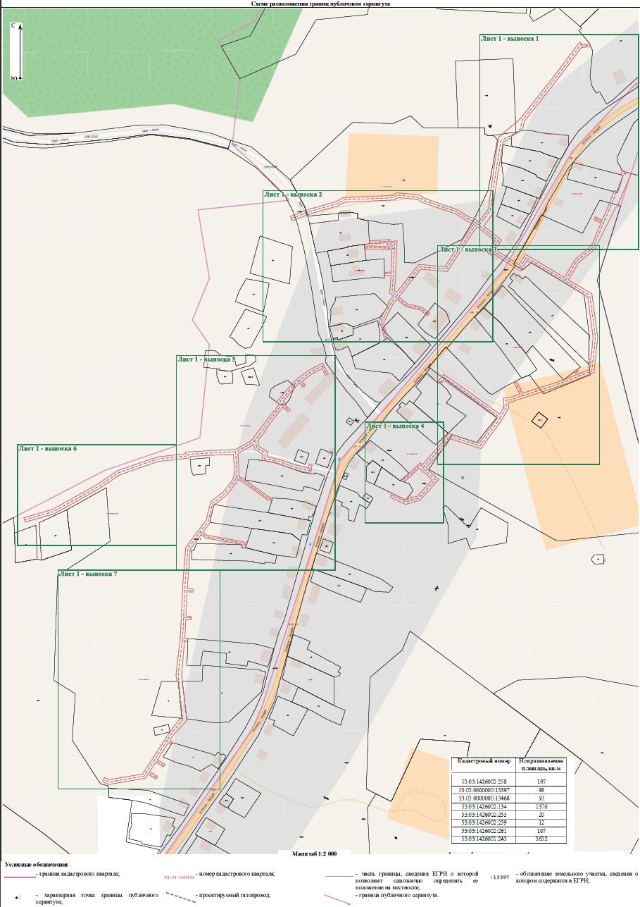

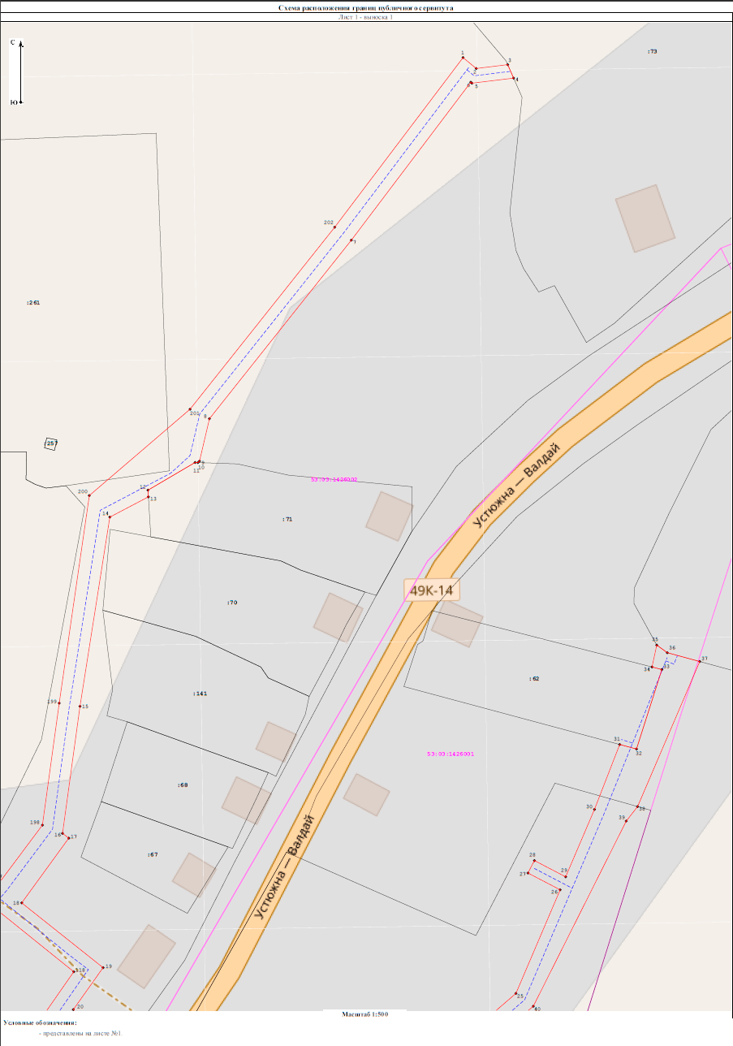

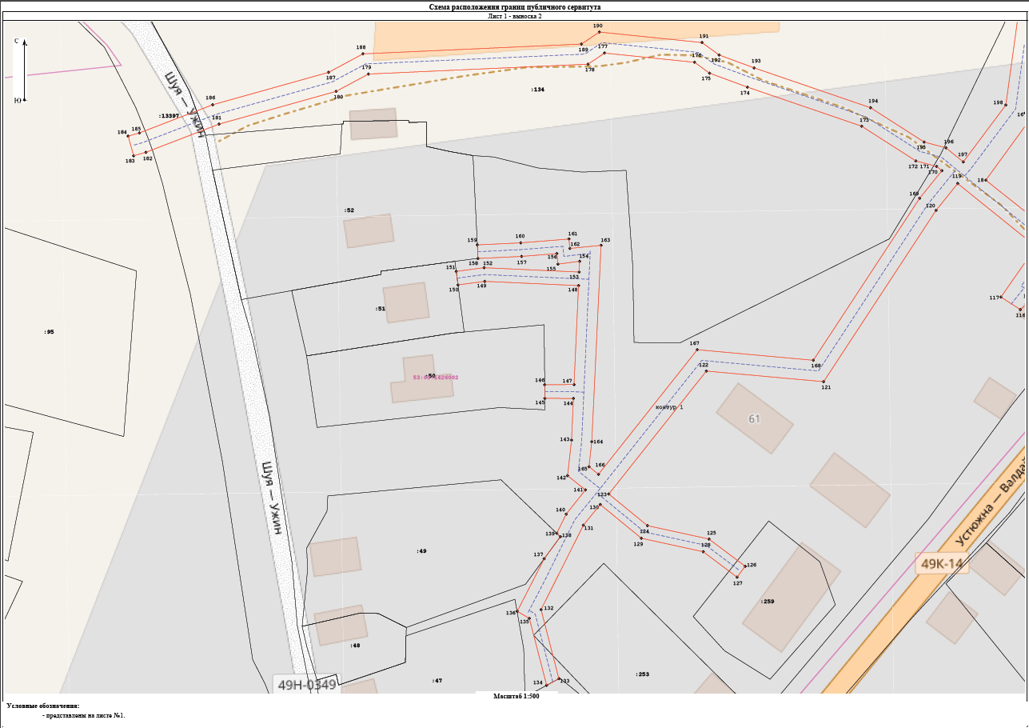

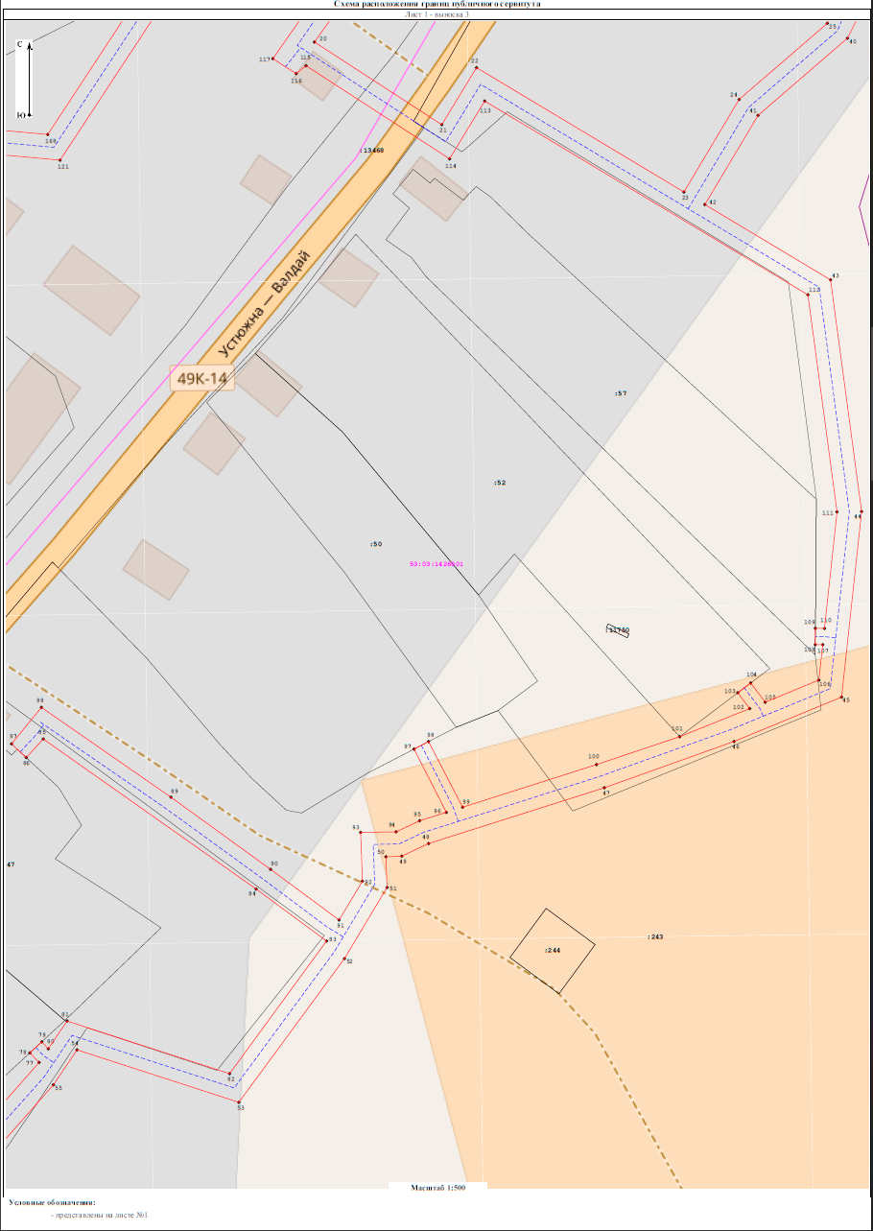

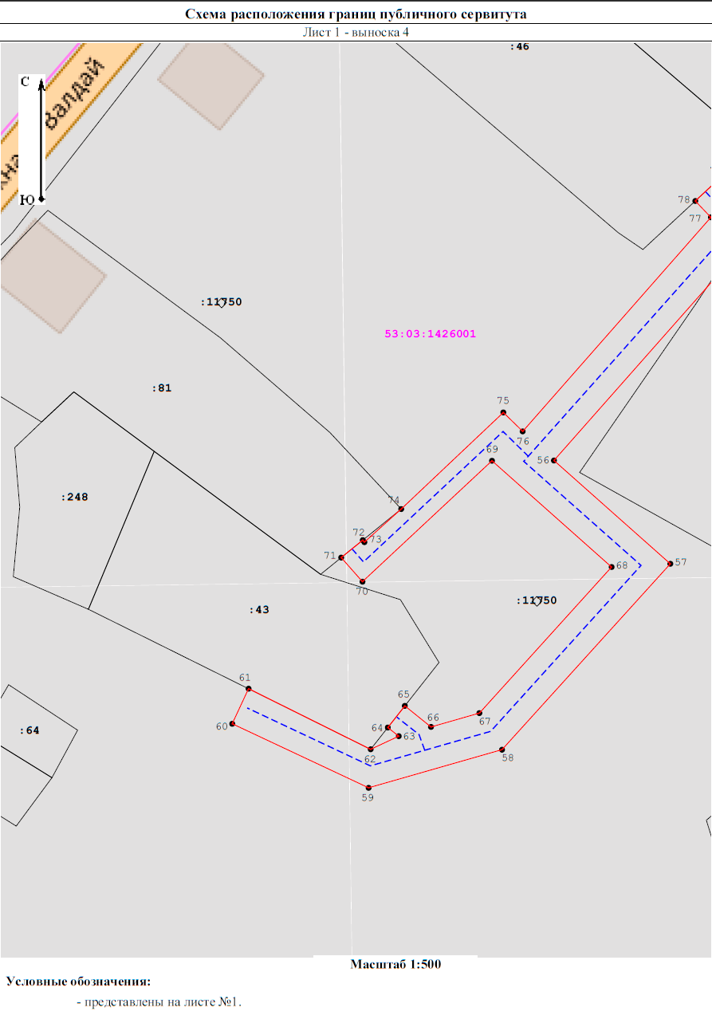

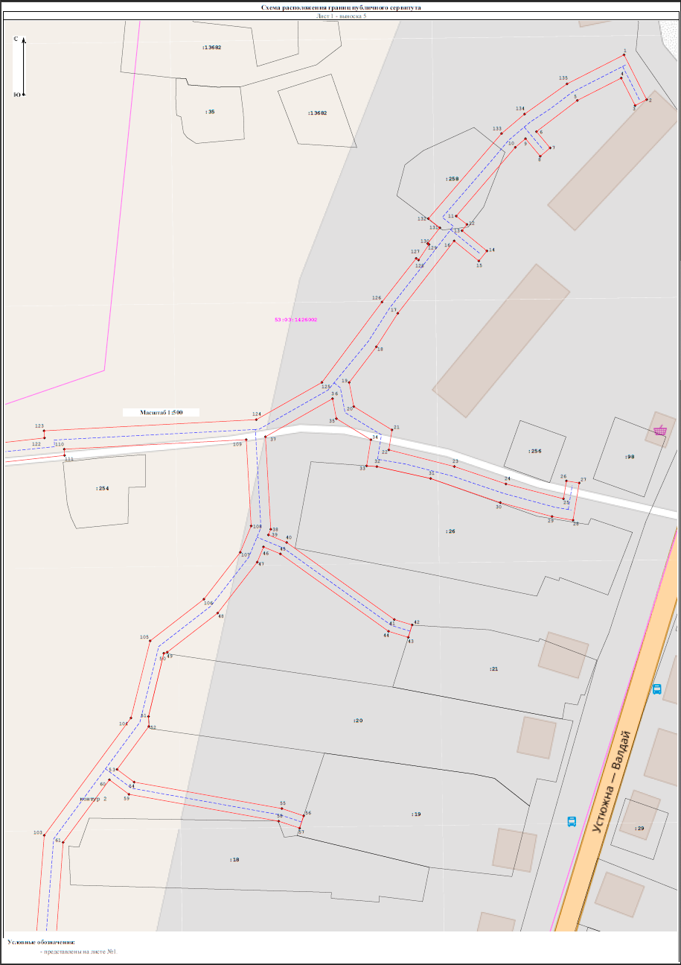

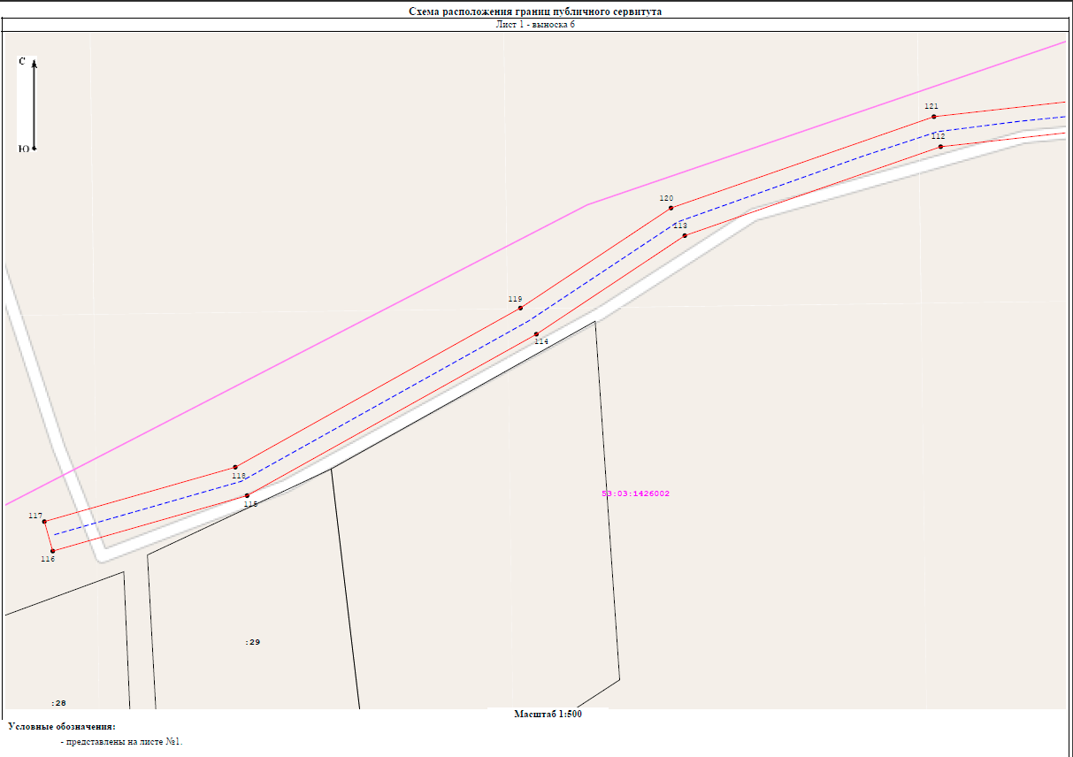

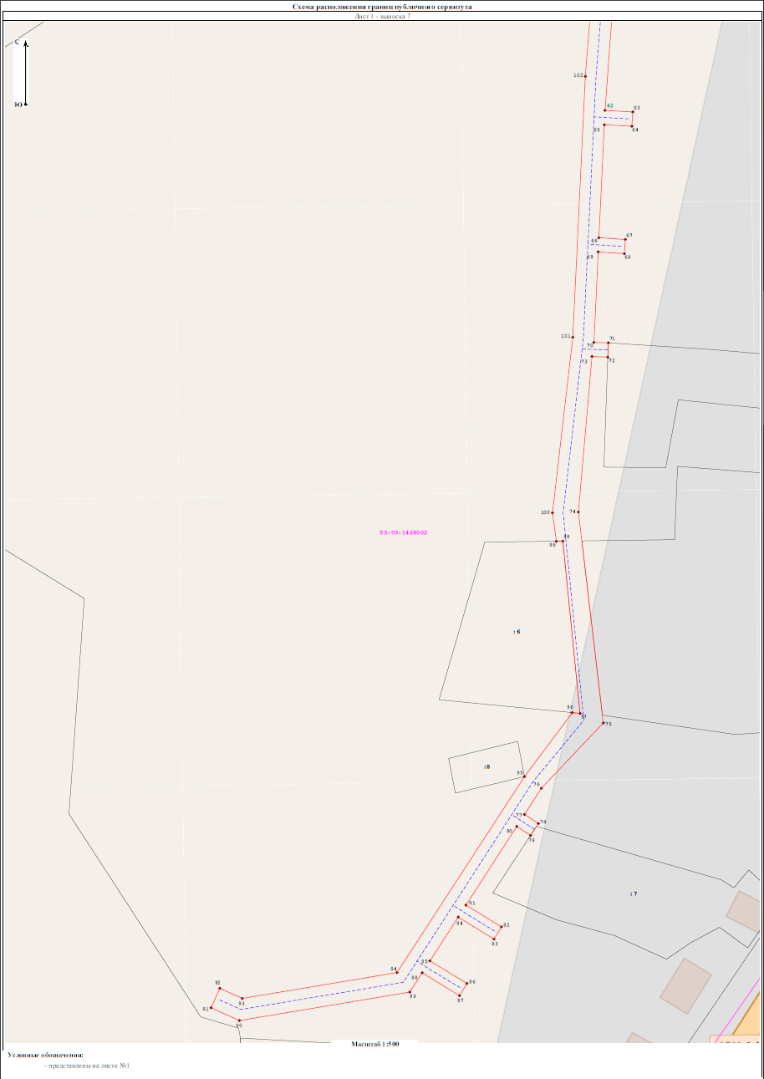

## **АДМИНИСТРАЦИЯ ВАЛДАЙСКОГО МУНИЦИПАЛЬНОГО РАЙОНА**

### П О С Т А Н О В Л Е Н И Е

20.09.2024 № 2545

**Об установлении публичного сервитута**

Руководствуясь пунктом 2 статьи 3.3 Федерального закона от 25 октября 2001 года № 137-ФЗ «О введении в действие Земельного кодекса Российской Федерации», статьёй 23, пунктом 1 статьи 39.37, пунктом 5 статьи 39.38, статьёй 39.39, пунктом 1 статьи 39.43, статьёй 39.45, статьёй 39.50 Земельного кодекса Российской Федерации, приказом Росреестра от 19.04.2022 № П/0150 «Об утверждении требований к форме ходатайства об установлении публичного сервитута, содержанию обоснования необходимости установления публичного сервитута», на основании ходатайства акционерного общества «Газпром газораспределение Великий Новгород» (далее – АО «Газпром газораспределение Великий Новгород») ИНН: 5321039753, ОГРН: 1025300780812 (юридический адрес: 173015, Новгородская область, г. Великий Новгород, ул. Загородная, д. 2, к. 2), публикации на официальном сайте муниципального образования от 04.09.2024 и ввиду отсутствия заявлений иных лиц, являющихся правообладателями земельных участков об учете их прав (обременений прав), Администрация Валдайского муниципального района **ПОСТАНОВЛЯЕТ:**

1. Установить в интересах АО «Газпром газораспределение Великий Новгород» публичный сервитут на срок 10 лет для использования земель и земельных участков в целях строительства и эксплуатации линейного объекта системы газоснабжения – «Распределительный газопровод среднего давления с отводами к домам в д. Терехово Валдайского района Новгородской области (1 этап)» в соответствии с пунктом 1 статьи 39.37 Земельного кодекса Российской Федерации, по перечню земель и земельных участков согласно приложению 1 к постановлению.

2. Утвердить границы публичного сервитута согласно приложению 2 к постановлению.

3. Срок, в течение которого использование земельного участка (его части) и (или) расположенных на них объектов недвижимого имущества в соответствии с их разрешенным использованием будет в соответствии с подпунктом 4 пункта 1 статьи 39.41 Земельного кодекса Российской Федерации невозможно или существенно затруднено в связи с осуществлением деятельности, для обеспечения которой устанавливается публичный сервитут (при возникновении таких обстоятельств), по 31 декабря 2027 года.

4. Порядок установления зон с особыми условиями использования территорий и содержание ограничений прав на земельные участки в границах таких зон установлен постановлением Правительства Российской Федерации от 20 ноября 2000 года № 878 «Об утверждении Правил охраны газораспределительных сетей».

5. Установить свободный график проведения работ при осуществлении деятельности, для обеспечения которой устанавливается публичный сервитут, в отношении земель, государственная собственность на которые не разграничена, с учётом требований действующего законодательства Российской Федерации.

6. Расчет платы за публичный сервитут в отношении земельных участков, находящихся в частной собственности или находящихся в государственной или муниципальной собственности и предоставленных гражданам или юридическим лицам, производится в соответствии с пунктом 7 статьи 39.46 Земельного кодекса Российской Федерации.

АО «Газпром газораспределение Великий Новгород» в соответствии с главой VII Земельного кодекса Российской Федерации обязано заключить в письменной форме соглашения об осуществлении публичного сервитута с землепользователями земельных участков с кадастровыми номерами 53:03:0000000:13395, 53:03:1411001:223, 53:03:1411001:199, 53:03:1411001:364, 53:03:1411001:59, 53:03:1411001:100 и 53:03:1411001:122, в которых будет определён размер платы за публичный сервитут, порядок и срок её внесения.

7. Возмещение правообладателям земельных участков убытков, причиненных пользованием публичного сервитута, осуществляется в порядке, предусмотренным действующим законодательством Российской Федерации.

8. АО «Газпром газораспределение Великий Новгород» обязано привести земли и земельные участки, указанные в приложении 1, в состояние, пригодное для их использования в соответствии с видом разрешенного использования, в срок не позднее чем три месяца после завершения деятельности, для обеспечения которой устанавливается публичный сервитут.

9. Публичный сервитут считается установленным со дня внесения сведений о нем в Единый государственный реестр недвижимости.

10. Комитету по управлению муниципальным имуществом Администрации Валдайского муниципального района в течение пяти рабочих дней со дня принятия постановления организовать направление копии постановления с приложениями:

10.1. в публично-правовую компанию «Роскадастр» по Новгородской области;

10.2. АО «Газпром газораспределение Великий Новгород», а также сведения о лицах, подавших заявление об учете их прав (обременений прав) на земельные участки, способах связи с ними, копии документов, подтверждающих права указанных лиц на земельные участки.

11. Опубликовать постановление в бюллетене «Валдайский Вестник» и разместить на официальном сайте Администрации Валдайского муниципального района в сети «Интернет».

**Глава муниципального района Ю.В.Стадэ**

Приложение 1

к постановлению Администрации

муниципального района

от 20.09.2024 № 2545

**ПЕРЕЧЕНЬ**

**земельных участков и земель, в отношении которых устанавливается публичный сервитут и его границы**

|  |  |  |
| --- | --- | --- |
| **№ п/п** | **Кадастровый номер земельного участка** | **Адрес или иное описание местоположения земельного участка** |
| 1. | 53:03:0000000:13395 | Российская Федерация, Валдайский муниципальный район, Рощинское сельское поселение, д. Терехово, земельный участок 72 |
| 2. | 53:03:1411001:223 | Российская Федерация, Новгородская область, Валдайский район, Рощинское сельское поселение, д. Терехово |
| 3. | 53:03:1411001:199 | Новгородская область, Валдайский район, Рощинское сельское поселение, д. Терехово |
| 4. | 53:03:1411001:364 | Российская Федерация, Валдайский муниципальный район, Рощинское сельское поселение, д. Терехово, земельный участок 17а |
| 5. | 53:03:1411001:59 | Новгородская область, Валдайский район, д. Терехово, земельный участок расположен в центральной части кадастрового квартала 53:03:1411001 |
| 6. | 53:03:1411001:100 | Новгородская область, Валдайский район, д. Терехово, земельный участок расположен в западной части кадастрового квартала |
| 7. | 53:03:1411001:122 | Новгородская область, Валдайский район, д. Терехово |

Приложение 2

к постановлению Администрации

муниципального района

от 20.09.2024 № 2545

|  |  |  |
| --- | --- | --- |
| **ГРАФИЧЕСКОЕ ОПИСАНИЕ**  **местоположения границ населенных пунктов, территориальных зон, особо охраняемых**  **природных территорий, зон с особыми условиями использования территории**  **«Распределительные газопровод среднего давления с отводами к домам в д. Терехово Валдайского района Новгородской области (1этап)»** | | |
| (наименование объекта, местоположение границ которого описано (далее – объект)) | | |
| **Раздел 1** | | |
| **Сведения об объекте** | | |
| **№ п/п** | **Характеристики объекта** | **Описание характеристик** |
| 1 | 2 | 3 |
| 1. | Местоположение объекта | Новгородская область, Валдайский р-н, д. Терехово |
| 2. | Площадь объекта ± величина погрешности определения площади (Р ± ДР) | 3 825 м2 ± 22 м2 |
| 3. | Иные характеристики объекта | - |

|  |  |  |  |  |  |
| --- | --- | --- | --- | --- | --- |
| **Раздел 2** | | | | | |
| **Сведения о местоположении границ объекта** | | | | | |
| **1. Система координат** МСК-53, зона 2 | | | | | |
| **2. Сведения о характерных точках границ объекта** | | | | | |
| **Обозначение характерных точек границ** | **Координаты, м** | | **Метод определения координат характерной точки** | **Средняя квадратическая погрешность положения характерной точки (Мt), м** | **Описание обозначения точки на местности (при наличии)** |
| **X** | **Y** |
| 1 | 2 | 3 | 4 | 5 | 6 |
| 1 | 526 757,73 | 2 300 142,98 | аналитический метод | 0,10 | - |
| 2 | 526 757,35 | 2 300 143,07 | аналитический метод | 0,10 | - |
| 3 | 526 763,45 | 2 300 166,96 | аналитический метод | 0,10 | - |
| 4 | 526 765,46 | 2 300 166,45 | аналитический метод | 0,10 | - |
| 5 | 526 766,11 | 2 300 168,34 | аналитический метод | 0,10 | - |
| 6 | 526 766,87 | 2 300 170,22 | аналитический метод | 0,10 | - |
| 7 | 526 764,46 | 2 300 170,83 | аналитический метод | 0,10 | - |
| 8 | 526 769,86 | 2 300 192,06 | аналитический метод | 0,10 | - |
| 9 | 526 773,36 | 2 300 202,31 | аналитический метод | 0,10 | - |
| 10 | 526 779,80 | 2 300 225,85 | аналитический метод | 0,10 | - |
| 11 | 526 782,51 | 2 300 233,11 | аналитический метод | 0,10 | - |
| 12 | 526 784,59 | 2 300 232,61 | аналитический метод | 0,10 | - |
| 13 | 526 789,10 | 2 300 245,02 | аналитический метод | 0,10 | - |
| 14 | 526 787,02 | 2 300 245,72 | аналитический метод | 0,10 | - |
| 15 | 526 791,54 | 2 300 259,60 | аналитический метод | 0,10 | - |
| 16 | 526 793,10 | 2 300 259,26 | аналитический метод | 0,10 | - |
| 17 | 526 795,60 | 2 300 268,29 | аналитический метод | 0,10 | - |
| 18 | 526 793,68 | 2 300 268,83 | аналитический метод | 0,10 | - |
| 19 | 526 797,36 | 2 300 279,23 | аналитический метод | 0,10 | - |
| 20 | 526 790,82 | 2 300 280,98 | аналитический метод | 0,10 | - |
| 21 | 526 784,61 | 2 300 258,56 | аналитический метод | 0,10 | - |
| 22 | 526 766,82 | 2 300 263,30 | аналитический метод | 0,10 | - |
| 23 | 526 754,76 | 2 300 265,70 | аналитический метод | 0,10 | - |
| 24 | 526 741,17 | 2 300 271,05 | аналитический метод | 0,10 | - |
| 25 | 526 729,87 | 2 300 277,44 | аналитический метод | 0,10 | - |
| 26 | 526 739,72 | 2 300 294,53 | аналитический метод | 0,10 | - |
| 27 | 526 697,10 | 2 300 321,22 | аналитический метод | 0,10 | - |
| 28 | 526 697,83 | 2 300 322,98 | аналитический метод | 0,10 | - |
| 29 | 526 692,87 | 2 300 330,03 | аналитический метод | 0,10 | - |
| 30 | 526 647,39 | 2 300 381,08 | аналитический метод | 0,10 | - |
| 31 | 526 644,72 | 2 300 383,59 | аналитический метод | 0,10 | - |
| 32 | 526 655,64 | 2 300 396,32 | аналитический метод | 0,10 | - |
| 33 | 526 623,06 | 2 300 424,46 | аналитический метод | 0,10 | - |
| 34 | 526 617,83 | 2 300 418,40 | аналитический метод | 0,10 | - |
| 35 | 526 644,37 | 2 300 395,48 | аналитический метод | 0,10 | - |
| 36 | 526 633,67 | 2 300 382,99 | аналитический метод | 0,10 | - |
| 37 | 526 642,06 | 2 300 375,05 | аналитический метод | 0,10 | - |
| 38 | 526 675,81 | 2 300 337,34 | аналитический метод | 0,10 | - |
| 39 | 526 683,65 | 2 300 329,30 | аналитический метод | 0,10 | - |
| 40 | 526 692,90 | 2 300 316,07 | аналитический метод | 0,10 | - |
| 41 | 526 715,76 | 2 300 300,13 | аналитический метод | 0,10 | - |
| 42 | 526 729,18 | 2 300 292,27 | аналитический метод | 0,10 | - |
| 43 | 526 718,91 | 2 300 274,44 | аналитический метод | 0,10 | - |
| 44 | 526 737,72 | 2 300 263,81 | аналитический метод | 0,10 | - |
| 45 | 526 752,50 | 2 300 258,00 | аналитический метод | 0,10 | - |
| 46 | 526 766,29 | 2 300 255,25 | аналитический метод | 0,10 | - |
| 47 | 526 782,45 | 2 300 250,77 | аналитический метод | 0,10 | - |
| 48 | 526 781,70 | 2 300 248,07 | аналитический метод | 0,10 | - |
| 49 | 526 772,19 | 2 300 221,87 | аналитический метод | 0,10 | - |
| 50 | 526 762,19 | 2 300 225,44 | аналитический метод | 0,10 | - |
| 51 | 526 761,26 | 2 300 221,52 | аналитический метод | 0,10 | - |
| 52 | 526 770,81 | 2 300 218,10 | аналитический метод | 0,10 | - |
| 53 | 526 762,20 | 2 300 194,42 | аналитический метод | 0,10 | - |
| 54 | 526 756,44 | 2 300 171,85 | аналитический метод | 0,10 | - |
| 55 | 526 753,74 | 2 300 172,54 | аналитический метод | 0,10 | - |
| 56 | 526 752,97 | 2 300 168,62 | аналитический метод | 0,10 | - |
| 57 | 526 755,75 | 2 300 167,90 | аналитический метод | 0,10 | - |
| 58 | 526 749,21 | 2 300 142,36 | аналитический метод | 0,10 | - |
| 59 | 526 729,30 | 2 300 133,79 | аналитический метод | 0,10 | - |
| 60 | 526 704,54 | 2 300 123,89 | аналитический метод | 0,10 | - |
| 61 | 526 704,66 | 2 300 123,33 | аналитический метод | 0,10 | - |
| 62 | 526 681,27 | 2 300 116,31 | аналитический метод | 0,10 | - |
| 63 | 526 682,02 | 2 300 114,15 | аналитический метод | 0,10 | - |
| 64 | 526 671,29 | 2 300 108,26 | аналитический метод | 0,10 | - |
| 65 | 526 670,19 | 2 300 107,99 | аналитический метод | 0,10 | - |
| 66 | 526 671,49 | 2 300 104,06 | аналитический метод | 0,10 | - |
| 67 | 526 685,92 | 2 300 109,67 | аналитический метод | 0,10 | - |
| 68 | 526 705,52 | 2 300 117,98 | аналитический метод | 0,10 | - |
| 69 | 526 707,18 | 2 300 114,04 | аналитический метод | 0,10 | - |
| 70 | 526 710,36 | 2 300 116,84 | аналитический метод | 0,10 | - |
| 71 | 526 709,24 | 2 300 119,45 | аналитический метод | 0,10 | - |
| 72 | 526 719,42 | 2 300 123,47 | аналитический метод | 0,10 | - |
| 73 | 526 745,97 | 2 300 134,68 | аналитический метод | 0,10 | - |
| 74 | 526 748,43 | 2 300 131,89 | аналитический метод | 0,10 | - |
| 75 | 526 753,80 | 2 300 135,13 | аналитический метод | 0,10 | - |
| 76 | 526 754,99 | 2 300 134,72 | аналитический метод | 0,10 | - |
| 1 | 526 757,73 | 2 300 142,98 | аналитический метод | 0,10 | - |
| **3. Сведения о характерных точках части (частей) границы объекта** | | | | | | |
| 1 | | 2 | 3 | 4 | 5 | 6 |
| - | | - | - | - | - | - |

|  |  |  |  |  |  |  |  |
| --- | --- | --- | --- | --- | --- | --- | --- |
| **Раздел 3** | | | | | | | |
| **Сведения о местоположении измененных (уточненных) границ объекта** | | | | | | | |
| **1. Система координат** МСК-53, зона 2 | | | | | | | |
| **2. Сведения о характерных точках границ объекта** | | | | | | | |
| **Обозначение характерных точек границ** | **Существующие координаты, м** | | **Измененные (уточненные) координаты, м** | | **Метод определения координат характерной точки** | **Средняя квадрати-ческая погрешность положения характерной точки (Мt), м** | **Описание обозначения точки на местности (при наличии)** |
| **X** | **Y** | **X** | **Y** |
| 1 | 2 | 3 | 4 | 5 | 6 | 7 | 8 |
| - | - | - | - | - | - | - |  |
| **3. Сведения о характерных точках части (частей) границы объекта** | | | | | | | |
| 1 | 2 | 3 | 4 | 5 | 6 | 7 | 8 |
| - | - | - | - | - | - | - |  |



## **АДМИНИСТРАЦИЯ ВАЛДАЙСКОГО МУНИЦИПАЛЬНОГО РАЙОНА**

### П О С Т А Н О В Л Е Н И Е

20.09.2024 № 2546

**Об установлении публичного сервитута**

Руководствуясь пунктом 2 статьи 3.3 Федерального закона от 25 октября 2001 года № 137-ФЗ «О введении в действие Земельного кодекса Российской Федерации», статьёй 23, пунктом 1 статьи 39.37, пунктом 5 статьи 39.38, статьёй 39.39, пунктом 1 статьи 39.43, статьёй 39.45, статьёй 39.50 Земельного кодекса Российской Федерации, приказом Росреестра от 19.04.2022 № П/0150 «Об утверждении требований к форме ходатайства об установлении публичного сервитута, содержанию обоснования необходимости установления публичного сервитута», на основании ходатайства акционерного общества «Газпром газораспределение Великий Новгород» (далее – АО «Газпром газораспределение Великий Новгород») ИНН: 5321039753, ОГРН: 1025300780812 (юридический адрес: 173015, Новгородская область, г. Великий Новгород, ул. Загородная, д. 2, к. 2), публикации на официальном сайте муниципального образования от 04.09.2024 и ввиду отсутствия заявлений иных лиц, являющихся правообладателями земельных участков об учете их прав (обременений прав), Администрация Валдайского муниципального района **ПОСТАНОВЛЯЕТ:**

1. Установить в интересах АО «Газпром газораспределение Великий Новгород» публичный сервитут на срок 10 лет для использования земель и земельных участков в целях строительства и эксплуатации линейного объекта системы газоснабжения – «Распределительный газопровод среднего давления с отводами к домам в д. Терехово Валдайского района Новгородской области (2 этап)» в соответствии с пунктом 1 статьи 39.37 Земельного кодекса Российской Федерации, по перечню земель и земельных участков согласно приложению 1 к постановлению.

2. Утвердить границы публичного сервитута согласно приложению 2 к постановлению.

3. Срок, в течение которого использование земельного участка (его части) и (или) расположенных на них объектов недвижимого имущества в соответствии с их разрешенным использованием будет в соответствии с подпунктом 4 пункта 1 статьи 39.41 Земельного кодекса Российской Федерации невозможно или существенно затруднено в связи с осуществлением деятельности, для обеспечения которой устанавливается публичный сервитут (при возникновении таких обстоятельств), по 31 декабря 2027 года.

4. Порядок установления зон с особыми условиями использования территорий и содержание ограничений прав на земельные участки в границах таких зон установлен постановлением Правительства Российской Федерации от 20 ноября 2000 года № 878 «Об утверждении Правил охраны газораспределительных сетей».

5. Установить свободный график проведения работ при осуществлении деятельности, для обеспечения которой устанавливается публичный сервитут, в отношении земель, государственная собственность на которые не разграничена, с учётом требований действующего законодательства Российской Федерации.

6. Расчет платы за публичный сервитут в отношении земельных участков, находящихся в частной собственности или находящихся в государственной или муниципальной собственности и предоставленных гражданам или юридическим лицам, производится в соответствии с пунктом 7 статьи 39.46 Земельного кодекса Российской Федерации.

АО «Газпром газораспределение Великий Новгород» в соответствии с главой VII Земельного кодекса Российской Федерации обязано заключить в письменной форме соглашения об осуществлении публичного сервитута с землепользователями земельных участков с кадастровыми номерами 53:03:0000000:13395, 53:03:0000000:196, 53:03:1411001:223, 53:03:1411001:34 и 53:03:1411001:139, в которых будет определён размер платы за публичный сервитут, порядок и срок её внесения.

7. Возмещение правообладателям земельных участков убытков, причиненных пользованием публичного сервитута, осуществляется в порядке, предусмотренным действующим законодательством Российской Федерации.

8. АО «Газпром газораспределение Великий Новгород» обязано привести земли и земельные участки, указанные в приложении 1, в состояние, пригодное для их использования в соответствии с видом разрешенного использования, в срок не позднее чем три месяца после завершения деятельности, для обеспечения которой устанавливается публичный сервитут.

9. Публичный сервитут считается установленным со дня внесения сведений о нем в Единый государственный реестр недвижимости.

10. Комитету по управлению муниципальным имуществом Администрации Валдайского муниципального района в течение пяти рабочих дней со дня принятия постановления организовать направление копии постановления с приложениями:

10.1. в публично-правовую компанию «Роскадастр» по Новгородской области;

10.2. АО «Газпром газораспределение Великий Новгород», а также сведения о лицах, подавших заявление об учете их прав (обременений прав) на земельные участки, способах связи с ними, копии документов, подтверждающих права указанных лиц на земельные участки.

11. Опубликовать постановление в бюллетене «Валдайский Вестник» и разместить на официальном сайте Администрации Валдайского муниципального района в сети «Интернет».

**Глава муниципального района Ю.В.Стадэ**

Приложение 1

к постановлению Администрации

муниципального района

от 20.09.2024 № 2546

**ПЕРЕЧЕНЬ**

**земельных участков и земель, в отношении которых устанавливается публичный сервитут и его границы**

|  |  |  |
| --- | --- | --- |
| **№ п/п** | **Кадастровый номер земельного участка** | **Адрес или иное описание местоположения земельного участка** |
| 1. | 53:03:0000000:13395 | Российская Федерация, Валдайский муниципальный район, Рощинское сельское поселение, д. Терехово, земельный участок 72 |
| 2. | 53:03:0000000:196 | Новгородская область, Валдайский район, Рощинское сельское поселение |
| 3. | 53:03:1411001:223 | Российская Федерация, Новгородская область, Валдайский район, Рощинское сельское поселение, д. Терехово |
| 4. | 53:03:1411001:34 | Новгородская область, Валдайский район, Рощинское сельское поселение, д. Терехово, на земельном участке расположено здание 6, жилой дом, 26 |
| 5. | 53:03:1411001:139 | Новгородская область, Валдайский район, д. Терехово |

Приложение 2

к постановлению Администрации

муниципального района

от 20.09.2024 № 2546

|  |  |  |
| --- | --- | --- |
| **ГРАФИЧЕСКОЕ ОПИСАНИЕ**  **местоположения границ населенных пунктов, территориальных зон, особо охраняемых**  **природных территорий, зон с особыми условиями использования территории**  **«Распределительные газопровод среднего давления с отводами к домам в д. Терехово Валдайского района Новгородской области (2этап)»** | | |
| (наименование объекта, местоположение границ которого описано (далее – объект)) | | |
| **Раздел 1** | | |
| **Сведения об объекте** | | |
| **№ п/п** | **Характеристики объекта** | **Описание характеристик** |
| 1 | 2 | 3 |
| 1. | Местоположение объекта | Новгородская область, Валдайский р-н, д. Терехово |
| 2. | Площадь объекта ± величина погрешности определения площади (Р ± ДР) | 18 786 м2 ± 48 м2 |
| 3. | Иные характеристики объекта | - |

|  |  |  |  |  |  |
| --- | --- | --- | --- | --- | --- |
| **Раздел 2** | | | | | |
| **Сведения о местоположении границ объекта** | | | | | |
| **1. Система координат** МСК-53, зона 2 | | | | | |
| **2. Сведения о характерных точках границ объекта** | | | | | |
| **Обозначение характерных**  **точек границ** | **Координаты, м** | | **Метод определения координат характерной точки** | **Средняя квадратическая погрешность положения характерной точки (Мt), м** | **Описание обозначения точки на местности (при наличии)** |
| **X** | **Y** |
| 1 | 2 | 3 | 4 | 5 | 6 |
| контур 1 | | | | | |
| 1 | 526 862,43 | 2 299 966,73 | аналитический метод | 0,10 | - |
| 2 | 526 870,71 | 2 299 976,07 | аналитический метод | 0,10 | - |
| 3 | 526 880,96 | 2 299 987,71 | аналитический метод | 0,10 | - |
| 4 | 526 879,22 | 2 299 988,73 | аналитический метод | 0,10 | - |
| 5 | 526 905,84 | 2 300 038,95 | аналитический метод | 0,10 | - |
| 6 | 526 907,42 | 2 300 044,01 | аналитический метод | 0,10 | - |
| 7 | 526 909,92 | 2 300 043,85 | аналитический метод | 0,10 | - |
| 8 | 526 920,26 | 2 300 048,80 | аналитический метод | 0,10 | - |
| 9 | 526 963,83 | 2 300 050,55 | аналитический метод | 0,10 | - |
| 10 | 527 010,78 | 2 300 036,80 | аналитический метод | 0,10 | - |
| 11 | 527 029,32 | 2 300 031,90 | аналитический метод | 0,10 | - |
| 12 | 527 039,20 | 2 300 029,43 | аналитический метод | 0,10 | - |
| 13 | 527 065,24 | 2 300 132,99 | аналитический метод | 0,10 | - |
| 14 | 527 066,85 | 2 300 147,59 | аналитический метод | 0,10 | - |
| 15 | 527 044,44 | 2 300 150,25 | аналитический метод | 0,10 | - |
| 16 | 527 022,66 | 2 300 154,87 | аналитический метод | 0,10 | - |
| 17 | 526 991,09 | 2 300 168,08 | аналитический метод | 0,10 | - |
| 18 | 526 926,63 | 2 300 204,42 | аналитический метод | 0,10 | - |
| 19 | 526 935,67 | 2 300 222,90 | аналитический метод | 0,10 | - |
| 20 | 526 928,75 | 2 300 242,60 | аналитический метод | 0,10 | - |
| 21 | 526 927,27 | 2 300 243,42 | аналитический метод | 0,10 | - |
| 22 | 526 899,29 | 2 300 254,47 | аналитический метод | 0,10 | - |
| 23 | 526 871,15 | 2 300 265,31 | аналитический метод | 0,10 | - |
| 24 | 526 871,82 | 2 300 266,88 | аналитический метод | 0,10 | - |
| 25 | 526 868,04 | 2 300 268,40 | аналитический метод | 0,10 | - |
| 26 | 526 886,51 | 2 300 314,79 | аналитический метод | 0,10 | - |
| 27 | 526 906,01 | 2 300 307,15 | аналитический метод | 0,10 | - |
| 28 | 526 940,57 | 2 300 295,65 | аналитический метод | 0,10 | - |
| 29 | 526 944,44 | 2 300 307,42 | аналитический метод | 0,10 | - |
| 30 | 526 947,51 | 2 300 309,14 | аналитический метод | 0,10 | - |
| 31 | 526 965,98 | 2 300 355,42 | аналитический метод | 0,10 | - |
| 32 | 526 967,59 | 2 300 354,79 | аналитический метод | 0,10 | - |
| 33 | 526 998,30 | 2 300 425,29 | аналитический метод | 0,10 | - |
| 34 | 527 003,42 | 2 300 433,39 | аналитический метод | 0,10 | - |
| 35 | 526 933,77 | 2 300 477,58 | аналитический метод | 0,10 | - |
| 36 | 526 876,27 | 2 300 505,30 | аналитический метод | 0,10 | - |
| 37 | 526 882,95 | 2 300 519,34 | аналитический метод | 0,10 | - |
| 38 | 526 881,49 | 2 300 519,96 | аналитический метод | 0,10 | - |
| 39 | 526 892,60 | 2 300 538,88 | аналитический метод | 0,10 | - |
| 40 | 526 895,17 | 2 300 541,92 | аналитический метод | 0,10 | - |
| 41 | 526 903,09 | 2 300 556,78 | аналитический метод | 0,10 | - |
| 42 | 526 910,95 | 2 300 575,98 | аналитический метод | 0,10 | - |
| 43 | 526 901,49 | 2 300 580,98 | аналитический метод | 0,10 | - |
| 44 | 526 864,04 | 2 300 594,44 | аналитический метод | 0,10 | - |
| 45 | 526 861,41 | 2 300 586,90 | аналитический метод | 0,10 | - |
| 46 | 526 897,06 | 2 300 574,29 | аналитический метод | 0,10 | - |
| 47 | 526 900,98 | 2 300 572,76 | аналитический метод | 0,10 | - |
| 48 | 526 895,02 | 2 300 558,27 | аналитический метод | 0,10 | - |
| 49 | 526 891,10 | 2 300 551,84 | аналитический метод | 0,10 | - |
| 50 | 526 888,51 | 2 300 553,26 | аналитический метод | 0,10 | - |
| 51 | 526 884,43 | 2 300 545,59 | аналитический метод | 0,10 | - |
| 52 | 526 886,45 | 2 300 544,51 | аналитический метод | 0,10 | - |
| 53 | 526 883,74 | 2 300 539,60 | аналитический метод | 0,10 | - |
| 54 | 526 868,92 | 2 300 508,84 | аналитический метод | 0,10 | - |
| 55 | 526 860,27 | 2 300 514,38 | аналитический метод | 0,10 | - |
| 56 | 526 852,42 | 2 300 518,16 | аналитический метод | 0,10 | - |
| 57 | 526 848,12 | 2 300 508,61 | аналитический метод | 0,10 | - |
| 58 | 526 848,09 | 2 300 507,87 | аналитический метод | 0,10 | - |
| 59 | 526 837,57 | 2 300 483,13 | аналитический метод | 0,10 | - |
| 60 | 526 829,93 | 2 300 460,46 | аналитический метод | 0,10 | - |
| 61 | 526 826,07 | 2 300 446,15 | аналитический метод | 0,10 | - |
| 62 | 526 830,12 | 2 300 444,58 | аналитический метод | 0,10 | - |
| 63 | 526 827,66 | 2 300 437,90 | аналитический метод | 0,10 | - |
| 64 | 526 823,28 | 2 300 418,48 | аналитический метод | 0,10 | - |
| 65 | 526 818,87 | 2 300 419,35 | аналитический метод | 0,10 | - |
| 66 | 526 817,48 | 2 300 412,24 | аналитический метод | 0,10 | - |
| 67 | 526 821,67 | 2 300 411,38 | аналитический метод | 0,10 | - |
| 68 | 526 820,34 | 2 300 405,46 | аналитический метод | 0,10 | - |
| 69 | 526 820,39 | 2 300 401,17 | аналитический метод | 0,10 | - |
| 70 | 526 816,13 | 2 300 366,84 | аналитический метод | 0,10 | - |
| 71 | 526 810,66 | 2 300 346,67 | аналитический метод | 0,10 | - |
| 72 | 526 806,22 | 2 300 348,07 | аналитический метод | 0,10 | - |
| 73 | 526 803,79 | 2 300 340,53 | аналитический метод | 0,10 | - |
| 74 | 526 808,68 | 2 300 339,33 | аналитический метод | 0,10 | - |
| 75 | 526 803,02 | 2 300 317,73 | аналитический метод | 0,10 | - |
| 76 | 526 795,60 | 2 300 318,97 | аналитический метод | 0,10 | - |
| 77 | 526 793,38 | 2 300 312,92 | аналитический метод | 0,10 | - |
| 78 | 526 800,95 | 2 300 310,87 | аналитический метод | 0,10 | - |
| 79 | 526 799,52 | 2 300 305,72 | аналитический метод | 0,10 | - |
| 80 | 526 793,46 | 2 300 290,52 | аналитический метод | 0,10 | - |
| 81 | 526 791,69 | 2 300 284,90 | аналитический метод | 0,10 | - |
| 82 | 526 786,90 | 2 300 286,26 | аналитический метод | 0,10 | - |
| 83 | 526 784,00 | 2 300 278,72 | аналитический метод | 0,10 | - |
| 84 | 526 795,82 | 2 300 275,52 | аналитический метод | 0,10 | - |
| 85 | 526 803,62 | 2 300 297,09 | аналитический метод | 0,10 | - |
| 86 | 526 804,86 | 2 300 300,40 | аналитический метод | 0,10 | - |
| 87 | 526 813,30 | 2 300 326,12 | аналитический метод | 0,10 | - |
| 88 | 526 841,71 | 2 300 319,31 | аналитический метод | 0,10 | - |
| 89 | 526 842,23 | 2 300 323,29 | аналитический метод | 0,10 | - |
| 90 | 526 815,45 | 2 300 330,45 | аналитический метод | 0,10 | - |
| 91 | 526 821,87 | 2 300 353,56 | аналитический метод | 0,10 | - |
| 92 | 526 820,40 | 2 300 353,97 | аналитический метод | 0,10 | - |
| 93 | 526 823,27 | 2 300 374,99 | аналитический метод | 0,10 | - |
| 94 | 526 824,76 | 2 300 374,78 | аналитический метод | 0,10 | - |
| 95 | 526 828,39 | 2 300 400,70 | аналитический метод | 0,10 | - |
| 96 | 526 828,38 | 2 300 401,84 | аналитический метод | 0,10 | - |
| 97 | 526 827,88 | 2 300 401,93 | аналитический метод | 0,10 | - |
| 98 | 526 828,35 | 2 300 404,61 | аналитический метод | 0,10 | - |
| 99 | 526 835,34 | 2 300 435,62 | аналитический метод | 0,10 | - |
| 100 | 526 838,68 | 2 300 446,21 | аналитический метод | 0,10 | - |
| 101 | 526 839,49 | 2 300 449,52 | аналитический метод | 0,10 | - |
| 102 | 526 833,95 | 2 300 451,67 | аналитический метод | 0,10 | - |
| 103 | 526 841,68 | 2 300 475,04 | аналитический метод | 0,10 | - |
| 104 | 526 854,70 | 2 300 470,79 | аналитический метод | 0,10 | - |
| 105 | 526 857,19 | 2 300 478,40 | аналитический метод | 0,10 | - |
| 106 | 526 844,34 | 2 300 482,59 | аналитический метод | 0,10 | - |
| 107 | 526 855,60 | 2 300 506,38 | аналитический метод | 0,10 | - |
| 108 | 526 929,88 | 2 300 470,58 | аналитический метод | 0,10 | - |
| 109 | 526 992,39 | 2 300 430,91 | аналитический метод | 0,10 | - |
| 110 | 526 947,57 | 2 300 327,28 | аналитический метод | 0,10 | - |
| 111 | 526 934,36 | 2 300 305,15 | аналитический метод | 0,10 | - |
| 112 | 526 890,62 | 2 300 320,85 | аналитический метод | 0,10 | - |
| 113 | 526 901,68 | 2 300 348,06 | аналитический метод | 0,10 | - |
| 114 | 526 896,16 | 2 300 349,81 | аналитический метод | 0,10 | - |
| 115 | 526 885,42 | 2 300 322,72 | аналитический метод | 0,10 | - |
| 116 | 526 881,61 | 2 300 324,11 | аналитический метод | 0,10 | - |
| 117 | 526 864,32 | 2 300 280,68 | аналитический метод | 0,10 | - |
| 118 | 526 865,75 | 2 300 280,10 | аналитический метод | 0,10 | - |
| 119 | 526 862,30 | 2 300 268,94 | аналитический метод | 0,10 | - |
| 120 | 526 858,69 | 2 300 263,54 | аналитический метод | 0,10 | - |
| 121 | 526 910,58 | 2 300 242,66 | аналитический метод | 0,10 | - |
| 122 | 526 922,22 | 2 300 237,06 | аналитический метод | 0,10 | - |
| 123 | 526 927,01 | 2 300 223,41 | аналитический метод | 0,10 | - |
| 124 | 526 918,74 | 2 300 206,68 | аналитический метод | 0,10 | - |
| 125 | 526 883,15 | 2 300 224,28 | аналитический метод | 0,10 | - |
| 126 | 526 881,08 | 2 300 219,79 | аналитический метод | 0,10 | - |
| 127 | 526 877,67 | 2 300 201,23 | аналитический метод | 0,10 | - |
| 128 | 526 876,84 | 2 300 182,25 | аналитический метод | 0,10 | - |
| 129 | 526 876,03 | 2 300 167,87 | аналитический метод | 0,10 | - |
| 130 | 526 870,89 | 2 300 168,04 | аналитический метод | 0,10 | - |
| 131 | 526 850,49 | 2 300 172,90 | аналитический метод | 0,10 | - |
| 132 | 526 848,64 | 2 300 165,12 | аналитический метод | 0,10 | - |
| 133 | 526 869,73 | 2 300 160,09 | аналитический метод | 0,10 | - |
| 134 | 526 881,92 | 2 300 159,44 | аналитический метод | 0,10 | - |
| 135 | 526 882,87 | 2 300 176,98 | аналитический метод | 0,10 | - |
| 136 | 526 884,34 | 2 300 194,26 | аналитический метод | 0,10 | - |
| 137 | 526 884,77 | 2 300 199,79 | аналитический метод | 0,10 | - |
| 138 | 526 887,42 | 2 300 214,54 | аналитический метод | 0,10 | - |
| 139 | 526 923,07 | 2 300 197,26 | аналитический метод | 0,10 | - |
| 140 | 526 987,60 | 2 300 160,86 | аналитический метод | 0,10 | - |
| 141 | 527 021,81 | 2 300 147,00 | аналитический метод | 0,10 | - |
| 142 | 527 022,12 | 2 300 148,46 | аналитический метод | 0,10 | - |
| 143 | 527 058,85 | 2 300 140,76 | аналитический метод | 0,10 | - |
| 144 | 527 050,56 | 2 300 101,56 | аналитический метод | 0,10 | - |
| 145 | 527 046,79 | 2 300 087,09 | аналитический метод | 0,10 | - |
| 146 | 527 040,95 | 2 300 063,63 | аналитический метод | 0,10 | - |
| 147 | 527 034,09 | 2 300 038,69 | аналитический метод | 0,10 | - |
| 148 | 527 025,43 | 2 300 040,94 | аналитический метод | 0,10 | - |
| 149 | 527 024,48 | 2 300 039,56 | аналитический метод | 0,10 | - |
| 150 | 527 012,46 | 2 300 043,03 | аналитический метод | 0,10 | - |
| 151 | 526 968,14 | 2 300 055,88 | аналитический метод | 0,10 | - |
| 152 | 526 959,40 | 2 300 058,40 | аналитический метод | 0,10 | - |
| 153 | 526 929,02 | 2 300 056,76 | аналитический метод | 0,10 | - |
| 154 | 526 906,22 | 2 300 053,00 | аналитический метод | 0,10 | - |
| 155 | 526 889,72 | 2 300 027,90 | аналитический метод | 0,10 | - |
| 156 | 526 871,10 | 2 299 986,27 | аналитический метод | 0,10 | - |
| 157 | 526 844,39 | 2 300 009,40 | аналитический метод | 0,10 | - |
| 158 | 526 840,32 | 2 300 005,39 | аналитический метод | 0,10 | - |
| 159 | 526 849,29 | 2 299 996,77 | аналитический метод | 0,10 | - |
| 160 | 526 868,55 | 2 299 978,15 | аналитический метод | 0,10 | - |
| 161 | 526 860,10 | 2 299 968,80 | аналитический метод | 0,10 | - |
| 1 | 526 862,43 | 2 299 966,73 | аналитический метод | 0,10 | - |
| контур 2 | | | | | |
| 162 | 526 656,48 | 2 300 212,23 | аналитический метод | 0,10 | - |
| 163 | 526 651,92 | 2 300 218,16 | аналитический метод | 0,10 | - |
| 164 | 526 652,65 | 2 300 223,66 | аналитический метод | 0,10 | - |
| 165 | 526 673,04 | 2 300 220,99 | аналитический метод | 0,10 | - |
| 166 | 526 674,75 | 2 300 224,80 | аналитический метод | 0,10 | - |
| 167 | 526 653,17 | 2 300 227,63 | аналитический метод | 0,10 | - |
| 168 | 526 654,96 | 2 300 241,34 | аналитический метод | 0,10 | - |
| 169 | 526 668,30 | 2 300 258,24 | аналитический метод | 0,10 | - |
| 170 | 526 668,97 | 2 300 264,98 | аналитический метод | 0,10 | - |
| 171 | 526 662,66 | 2 300 284,34 | аналитический метод | 0,10 | - |
| 172 | 526 661,44 | 2 300 285,79 | аналитический метод | 0,10 | - |
| 173 | 526 661,74 | 2 300 287,16 | аналитический метод | 0,10 | - |
| 174 | 526 660,06 | 2 300 292,34 | аналитический метод | 0,10 | - |
| 175 | 526 667,57 | 2 300 313,37 | аналитический метод | 0,10 | - |
| 176 | 526 683,65 | 2 300 329,30 | аналитический метод | 0,10 | - |
| 177 | 526 687,10 | 2 300 324,35 | аналитический метод | 0,10 | - |
| 178 | 526 693,89 | 2 300 329,05 | аналитический метод | 0,10 | - |
| 179 | 526 700,02 | 2 300 343,80 | аналитический метод | 0,10 | - |
| 180 | 526 701,24 | 2 300 343,37 | аналитический метод | 0,10 | - |
| 181 | 526 718,99 | 2 300 419,71 | аналитический метод | 0,10 | - |
| 182 | 526 723,79 | 2 300 440,54 | аналитический метод | 0,10 | - |
| 183 | 526 737,64 | 2 300 473,41 | аналитический метод | 0,10 | - |
| 184 | 526 739,85 | 2 300 481,77 | аналитический метод | 0,10 | - |
| 185 | 526 736,40 | 2 300 483,23 | аналитический метод | 0,10 | - |
| 186 | 526 729,97 | 2 300 471,60 | аналитический метод | 0,10 | - |
| 187 | 526 719,83 | 2 300 451,59 | аналитический метод | 0,10 | - |
| 188 | 526 716,15 | 2 300 443,02 | аналитический метод | 0,10 | - |
| 189 | 526 693,96 | 2 300 346,70 | аналитический метод | 0,10 | - |
| 190 | 526 688,83 | 2 300 335,60 | аналитический метод | 0,10 | - |
| 191 | 526 683,98 | 2 300 340,88 | аналитический метод | 0,10 | - |
| 192 | 526 660,93 | 2 300 317,97 | аналитический метод | 0,10 | - |
| 193 | 526 651,59 | 2 300 292,50 | аналитический метод | 0,10 | - |
| 194 | 526 660,85 | 2 300 264,10 | аналитический метод | 0,10 | - |
| 195 | 526 659,87 | 2 300 260,48 | аналитический метод | 0,10 | - |
| 196 | 526 660,82 | 2 300 259,34 | аналитический метод | 0,10 | - |
| 197 | 526 658,66 | 2 300 255,95 | аналитический метод | 0,10 | - |
| 198 | 526 655,32 | 2 300 251,56 | аналитический метод | 0,10 | - |
| 199 | 526 649,24 | 2 300 243,58 | аналитический метод | 0,10 | - |
| 200 | 526 645,51 | 2 300 215,22 | аналитический метод | 0,10 | - |
| 201 | 526 647,52 | 2 300 214,96 | аналитический метод | 0,10 | - |
| 202 | 526 652,86 | 2 300 209,04 | аналитический метод | 0,10 | - |
| 162 | 526 656,48 | 2 300 212,23 | аналитический метод | 0,10 | - |
| контур 3 | | | | | |
| 203 | 526 641,72 | 2 300 386,38 | аналитический метод | 0,10 | - |
| 204 | 526 613,95 | 2 300 356,79 | аналитический метод | 0,10 | - |
| 205 | 526 589,76 | 2 300 339,96 | аналитический метод | 0,10 | - |
| 206 | 526 588,70 | 2 300 341,11 | аналитический метод | 0,10 | - |
| 207 | 526 566,10 | 2 300 329,13 | аналитический метод | 0,10 | - |
| 208 | 526 557,16 | 2 300 340,76 | аналитический метод | 0,10 | - |
| 209 | 526 545,89 | 2 300 356,58 | аналитический метод | 0,10 | - |
| 210 | 526 526,49 | 2 300 382,75 | аналитический метод | 0,10 | - |
| 211 | 526 524,22 | 2 300 380,62 | аналитический метод | 0,10 | - |
| 212 | 526 495,37 | 2 300 410,03 | аналитический метод | 0,10 | - |
| 213 | 526 496,42 | 2 300 411,09 | аналитический метод | 0,10 | - |
| 214 | 526 490,54 | 2 300 416,98 | аналитический метод | 0,10 | - |
| 215 | 526 489,49 | 2 300 415,97 | аналитический метод | 0,10 | - |
| 216 | 526 459,54 | 2 300 445,17 | аналитический метод | 0,10 | - |
| 217 | 526 454,97 | 2 300 451,73 | аналитический метод | 0,10 | - |
| 218 | 526 454,23 | 2 300 459,87 | аналитический метод | 0,10 | - |
| 219 | 526 432,14 | 2 300 501,02 | аналитический метод | 0,10 | - |
| 220 | 526 424,75 | 2 300 497,94 | аналитический метод | 0,10 | - |
| 221 | 526 446,78 | 2 300 456,84 | аналитический метод | 0,10 | - |
| 222 | 526 449,47 | 2 300 449,10 | аналитический метод | 0,10 | - |
| 223 | 526 454,94 | 2 300 441,26 | аналитический метод | 0,10 | - |
| 224 | 526 523,81 | 2 300 372,39 | аналитический метод | 0,10 | - |
| 225 | 526 531,63 | 2 300 361,69 | аналитический метод | 0,10 | - |
| 226 | 526 405,44 | 2 300 219,02 | аналитический метод | 0,10 | - |
| 227 | 526 411,33 | 2 300 213,74 | аналитический метод | 0,10 | - |
| 228 | 526 468,07 | 2 300 277,46 | аналитический метод | 0,10 | - |
| 229 | 526 492,22 | 2 300 306,98 | аналитический метод | 0,10 | - |
| 230 | 526 514,87 | 2 300 332,01 | аналитический метод | 0,10 | - |
| 231 | 526 536,46 | 2 300 355,87 | аналитический метод | 0,10 | - |
| 232 | 526 539,42 | 2 300 351,88 | аналитический метод | 0,10 | - |
| 233 | 526 550,65 | 2 300 336,11 | аналитический метод | 0,10 | - |
| 234 | 526 565,04 | 2 300 316,08 | аналитический метод | 0,10 | - |
| 235 | 526 565,90 | 2 300 314,01 | аналитический метод | 0,10 | - |
| 236 | 526 576,73 | 2 300 288,02 | аналитический метод | 0,10 | - |
| 237 | 526 588,51 | 2 300 259,60 | аналитический метод | 0,10 | - |
| 238 | 526 595,44 | 2 300 262,18 | аналитический метод | 0,10 | - |
| 239 | 526 570,03 | 2 300 320,84 | аналитический метод | 0,10 | - |
| 240 | 526 569,48 | 2 300 321,87 | аналитический метод | 0,10 | - |
| 241 | 526 594,57 | 2 300 335,17 | аналитический метод | 0,10 | - |
| 242 | 526 620,02 | 2 300 351,46 | аналитический метод | 0,10 | - |
| 243 | 526 647,57 | 2 300 380,92 | аналитический метод | 0,10 | - |
| 203 | 526 641,72 | 2 300 386,38 | аналитический метод | 0,10 | - |
| **3. Сведения о характерных точках части (частей) границы объекта** | | | | | |
| 1 | 2 | 3 | 4 | 5 | 6 |
| - | - | - | - | - | - |

|  |  |  |  |  |  |  |  |
| --- | --- | --- | --- | --- | --- | --- | --- |
| **Раздел 3** | | | | | | | |
| **Сведения о местоположении измененных (уточненных) границ объекта** | | | | | | | |
| **1. Система координат** МСК-53, зона 2 | | | | | | | |
| **2. Сведения о характерных точках границ объекта** | | | | | | | |
| **Обозначение характерных точек границ** | **Существующие координаты, м** | | **Измененные (уточненные) координаты, м** | | **Метод определения координат характерной точки** | **Средняя квадратическая погрешность положения характерной точки (Мt), м** | **Описание обозначения точки на местности (при наличии)** |
| **X** | **Y** | **X** | **Y** |
| 1 | 2 | 3 | 4 | 5 | 6 | 7 | 8 |
| - | - | - | - | - | - | - |  |
| **3. Сведения о характерных точках части (частей) границы объекта** | | | | | | | |
| 1 | 2 | 3 | 4 | 5 | 6 | 7 | 8 |
| - | - | - | - | - | - | - |  |

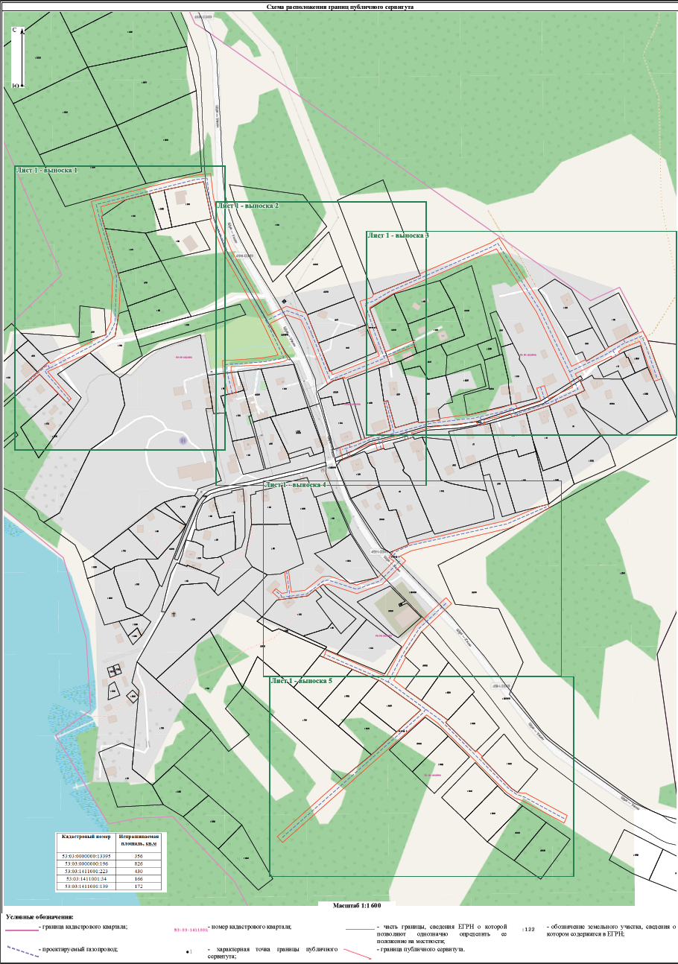

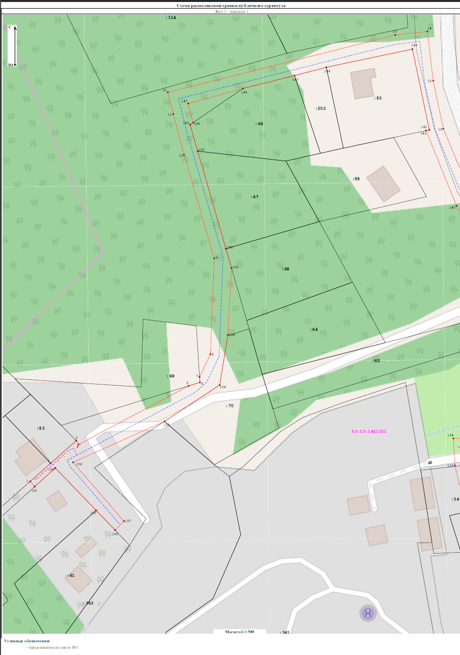

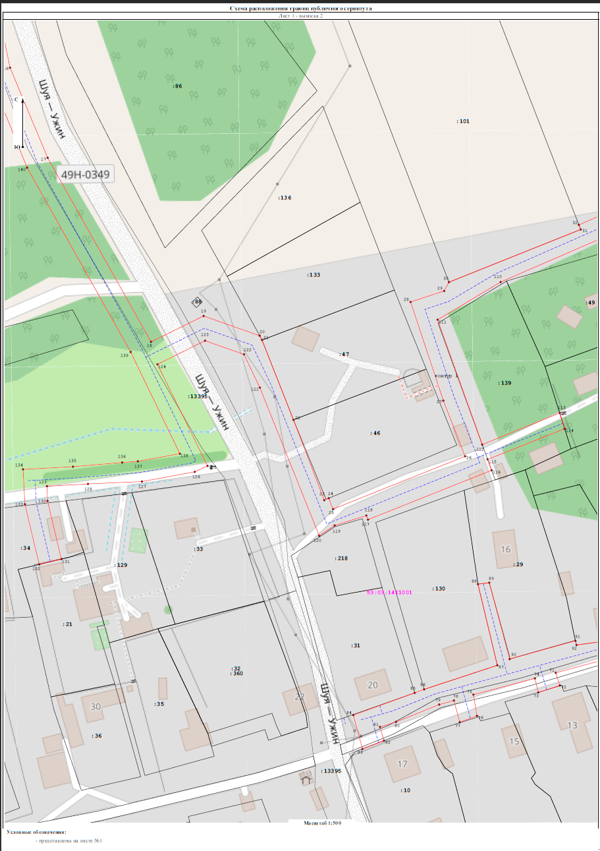

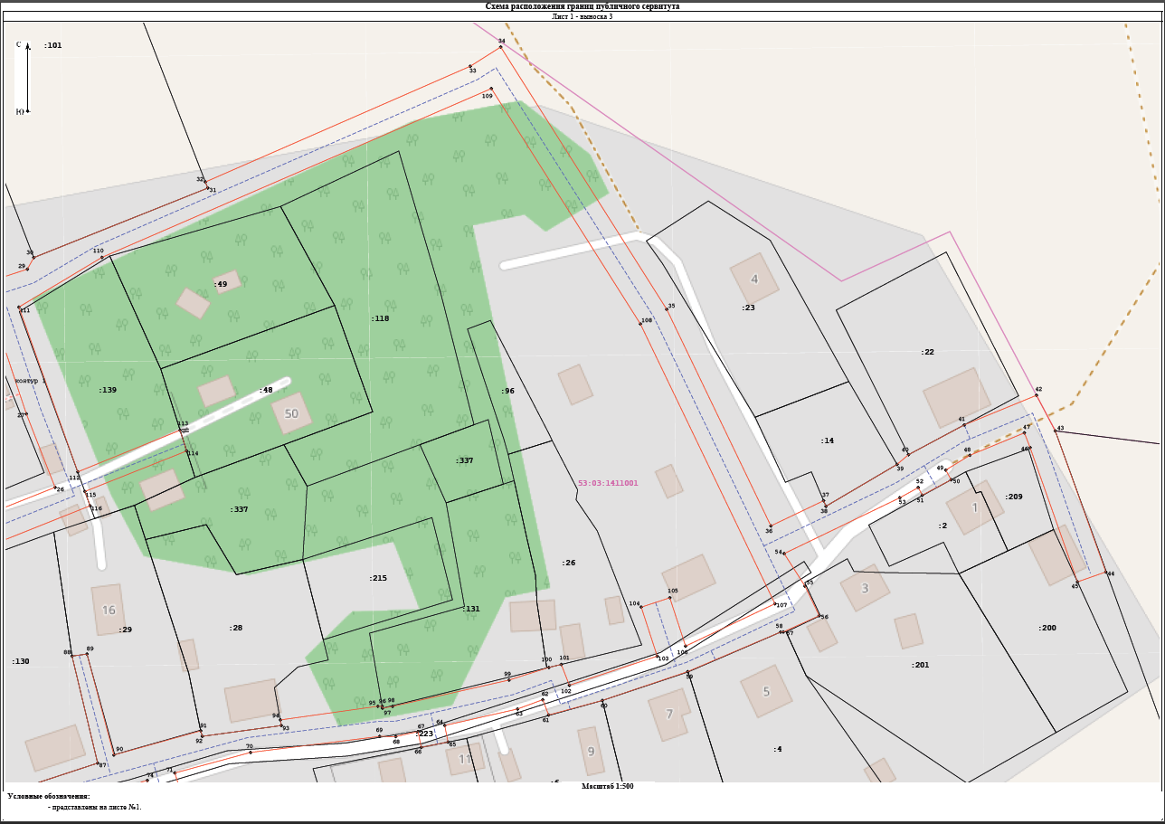

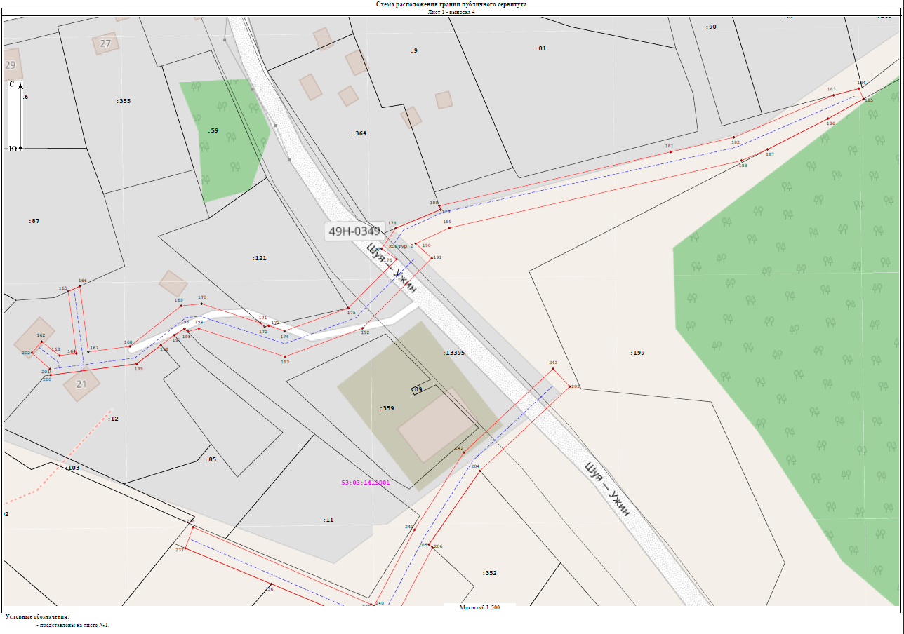

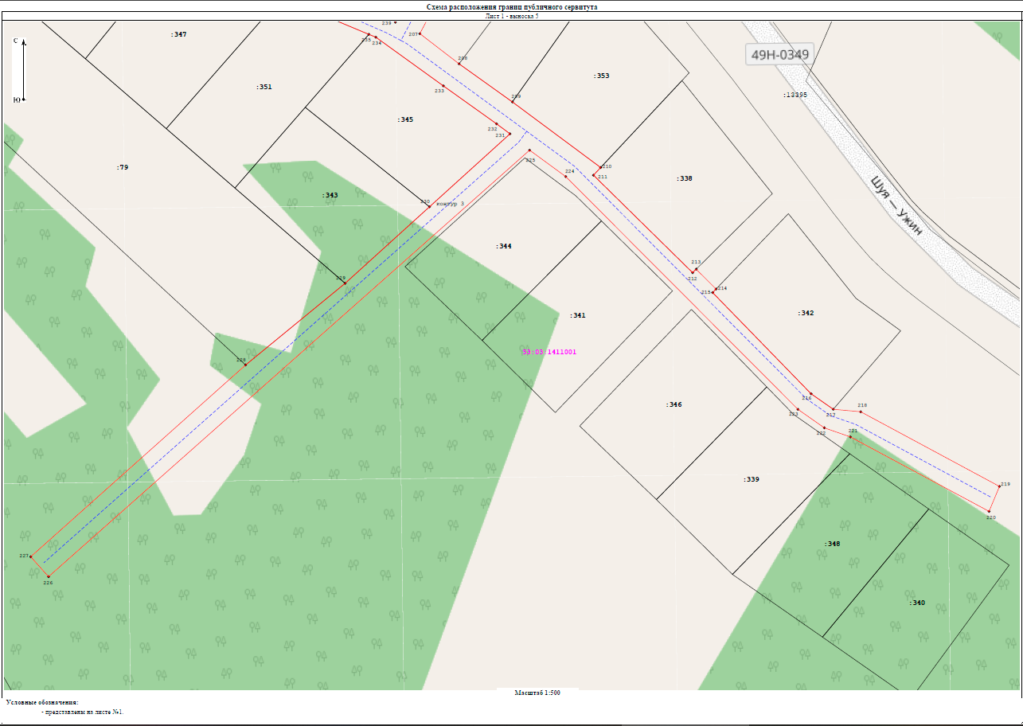

## **АДМИНИСТРАЦИЯ ВАЛДАЙСКОГО МУНИЦИПАЛЬНОГО РАЙОНА**

### П О С Т А Н О В Л Е Н И Е

20.09.2024 № 2547

**О предоставлении разрешения на отклонение от предельных параметров разрешённого строительства**

В соответствии со статьей 40 Градостроительного кодекса Российской Федерации, Правилами землепользования и застройки Валдайского городского поселения Администрация Валдайского муниципального района **ПОСТАНОВЛЯЕТ:**

1. Предоставить разрешение на отклонение от предельных параметров разрешенного строительства, установив отступ от границы земельного участка для строительства семейного МФЦ, расположенного по адресу: Российская Федерация, Новгородская область, р-н Валдайский, Валдайское городское поселение, г. Валдай, ул. Крупской, з/у 33/44, с северо-западной стороны – 1 метр, с северо-восточной стороны – 0,2 метра, с юго-западной стороны – 0,2 метра до границы земельного участка с кадастровым номером 53:03:0102022:197.

2. Опубликовать постановление в бюллетене «Валдайский Вестник» и разместить на официальном сайте Администрации Валдайского муниципального района в сети «Интернет».

**Глава муниципального района Ю.В.Стадэ**

## **АДМИНИСТРАЦИЯ ВАЛДАЙСКОГО МУНИЦИПАЛЬНОГО РАЙОНА**

### П О С Т А Н О В Л Е Н И Е

20.09.2024 № 2550

**О внесении изменения в Перечень главных администраторов**

**доходов бюджета Валдайского городского поселения**

В соответствии со статьей 160.1 Бюджетного кодекса Российской Федерации, постановлением Правительства Российской Федерации от   
16 сентября 2021 года № 1569 «Об утверждении общих требований к закреплению за органами государственной власти (государственными органами) субъекта Российской Федерации, органами управления территориальными фондами обязательного медицинского страхования, органами местного самоуправления, органами местной администрации полномочий главного администратора доходов бюджета и к утверждению перечня главных администраторов доходов бюджета субъекта Российской Федерации, бюджета территориального фонда обязательного медицинского страхования, местного бюджета» Администрация Валдайского муниципального района **ПОСТАНОВЛЯЕТ:**

1. Внести изменение в постановление Администрации Валдайского муниципального района от 26.11.2021 № 2222, дополнив Перечень главных администраторов доходов бюджета Валдайского городского поселения, закреплённых за администратором доходов 900 «Администрация Валдайского муниципального района» строкой следующего содержания:

«

|  |  |  |  |
| --- | --- | --- | --- |
| 2.30 | 900 | 1 13 01540 13 0000 130 | Плата за оказание услуг по присоединению объектов дорожного сервиса к автомобильным дорогам общего пользования местного значения, зачисляемая в бюджеты городских поселений |

».

2. Опубликовать постановление в бюллетене «Валдайский Вестник» и разместить на официальном сайте Администрации Валдайского муниципального района в сети «Интернет».

**Глава муниципального района Ю.В.Стадэ**

**СОДЕРЖАНИЕ**

|  |  |
| --- | --- |
| Извещение о проведении аукционов в электронной форме на право заключения договоров аренды земельных участков | 1-4 |
| Информационное сообщение | 5 |
| Информационное сообщение | 5-6 |
| Информационное сообщение | 6 |
| Информационное сообщение | 6-7 |
| Объявление Администрации муниципального района о предстоящем проведении конкурса на замещение вакантной должности муниципальной службы «Главный специалист по туризму комитета экономического развития» (старшая группа должностей) | 7-12 |
| Объявление Администрации муниципального района о предстоящем проведении конкурса на замещение вакантной должности муниципальной службы «Главный специалист комитета образования» (старшая группа должностей) | 12-17 |
| Постановление Администрации Валдайского муниципального района от 16.09.2024 № 2475 «Об утверждении проекта планировки территории и проекта межевания территории» | 17 |
| Постановление Администрации Валдайского муниципального района от 16.09.2024 № 2482 «О внесении изменений в Порядок предоставления субсидий из бюджета Валдайского муниципального района и Валдайского городского поселения на возмещение затрат в связи с оказанием услуг по содержанию жилищного фонда, расположенного на территории Валдайского муниципального района и Валдайского городского поселения юридическим лицам, осуществляющим управление многоквартирными домами в соответствии с постановлением Правительства Российской Федерации от 21.12.2018 № 1616 «Об утверждении правил определения управляющей организации для управления многоквартирным домом, в отношении которого собственниками помещений в многоквартирном доме не выбран способ управления таким домом или выбранный способ управления не реализован, не определена управляющая организация, и о внесении изменений в некоторые акты Правительства Российской Федерации» | 17-18 |
| Постановление Администрации Валдайского муниципального района от 17.09.2024 № 2500 «О проведении сельскохозяйственной ярмарки» | 19 |
| Постановление Администрации Валдайского муниципального района от 19.09.2024 № 2536 «О переносе сроков капитального ремонта общего имущества в многоквартирных домах» | 19 |
| Постановление Администрации Валдайского муниципального района от 20.09.2024 № 2543 «Об установлении публичного сервитута» | 19-25 |
| Постановление Администрации Валдайского муниципального района от 20.09.2024 № 2544 «Об установлении публичного сервитута» | 26-34 |
| Постановление Администрации Валдайского муниципального района от 20.09.2024 № 2545 «Об установлении публичного сервитута» | 34-36 |
| Постановление Администрации Валдайского муниципального района от 20.09.2024 № 2546 «Об установлении публичного сервитута» | 36-43 |
| Постановление Администрации Валдайского муниципального района от 20.09.2024 № 2547 «О предоставлении разрешения на отклонение от предельных параметров разрешённого строительства» | 43 |
| Постановление Администрации Валдайского муниципального района от 20.09.2024 № 2550 «О внесении изменения в Перечень главных администраторов доходов бюджета Валдайского городского поселения» | 43 |
| Содержание | 44 |

_____________________________________________________

«Валдайский Вестник». Бюллетень № 59 (667) от 20.09.2024

Учредитель: Дума Валдайского муниципального района

Утвержден решением Думы Валдайского муниципального района от 27.03.2014 № 289

Главный редактор: Глава Валдайского муниципального района Ю.В. Стадэ, телефон: 2-25-16

Адрес редакции: Новгородская обл., Валдайский район, г.Валдай, пр.Комсомольский, д.19/21

Отпечатано в МБУ «Административно-хозяйственное управление» Новгородская обл., Валдайский район,

г. Валдай, пр. Комсомольский, д.19/21 тел/факс 46-310 (доб. 122)

Выходит по пятницам. Объем 44 п.л. Тираж 30 экз. Распространяется бесплатно.